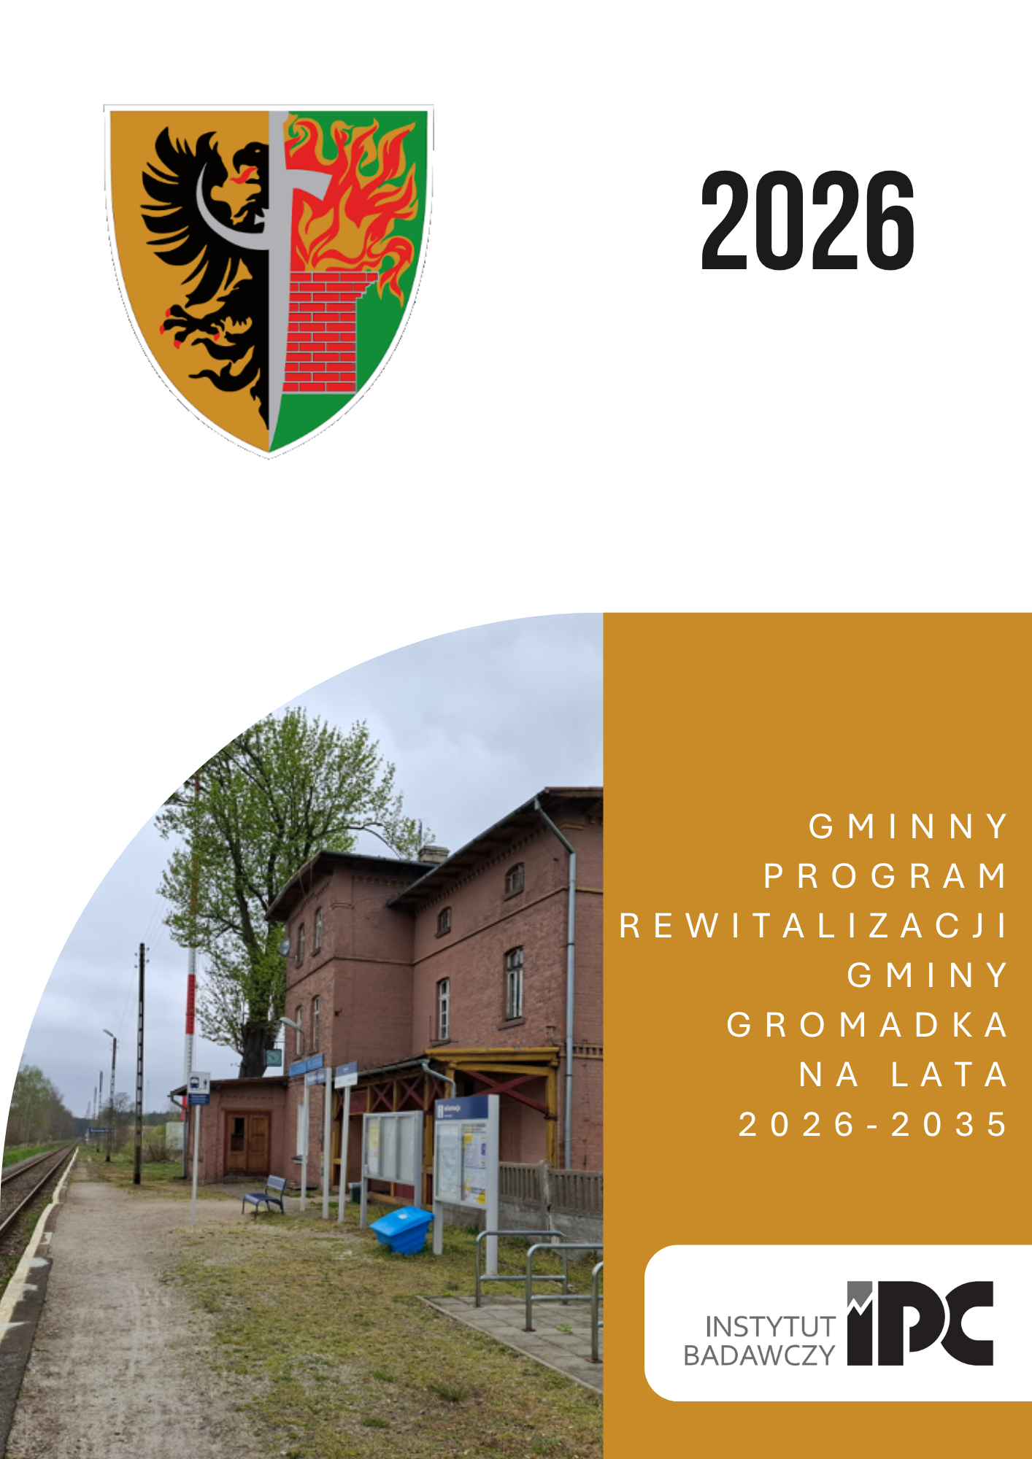

Spis treści
1. Wprowadzenie 4
2. Delimitacja obszaru zdegradowanego i obszaru rewitalizacji w gminie Gromadka 7
3. Szczegółowa diagnoza obszaru rewitalizacji 14
3.1. Źródła danych wykorzystanych na potrzeby pogłębionej analizy obszaru rewitalizacji 14
3.2. Diagnoza problemów i potencjałów obszaru rewitalizacji w sferze społecznej 15
3.3. Diagnoza problemów i potencjałów obszaru rewitalizacji w sferze gospodarczej 27
3.4. Diagnoza problemów i potencjałów obszaru rewitalizacji w sferze środowiskowej 34
3.5. Diagnoza problemów i potencjałów obszaru rewitalizacji w sferze przestrzenno-funkcjonalnej 41
3.6. Diagnoza problemów i potencjałów obszaru rewitalizacji w sferze technicznej 53
4. Analiza problemów, potencjałów i potrzeb rewitalizacyjnych 58
4.1. Ocena jakości życia na obszarze rewitalizacji oraz kluczowe wyzwania 59
4.2. Główne założenia wzajemnych powiązań gospodarczych, społecznych i środowiskowych 64
4.2. Problemy obszaru rewitalizacji 66
4.3. Potencjały obszaru rewitalizacji 67
4.4. Potrzeby rewitalizacyjne 69
5. Wizja stanu obszaru po przeprowadzeniu rewitalizacji 72
5. Cele i kierunki rewitalizacji 73
6. Opis przedsięwzięć rewitalizacyjnych 74
6.1. Podstawowe przedsięwzięcia rewitalizacyjne 75
6.2. Charakterystyka pozostałych dopuszczalnych przedsięwzięć rewitalizacyjnych 88
7. Mechanizmy integrowania działań rewitalizacyjnych 89
8. Szacunkowe ramy finansowe realizacji Gminnego Programu Rewitalizacji 99
9. Struktura zarządzania realizacją GPR, ze wskazaniem kosztów zarządzania i ramowym harmonogramem realizacji GPR 101
9.1. System realizacji 101
9.2. Monitoring i ocena aktualności GPR 106
10. Mechanizmy włączenia mieszkańców, przedsiębiorców i innych podmiotów i grup aktywnych w proces rewitalizacji 109
10.1 Procedura uspołecznienia na etapie przygotowania programu rewitalizacji 111
10.2 Procedura uspołecznienia na etapie realizacji programu rewitalizacji 113
11. Powiązania Gminnego Programu Rewitalizacji z regionalnymi dokumentami strategicznymi i planistycznymi 115
12. Powiązania Gminnego Programu Rewitalizacji z dokumentami strategicznymi gminy 120
12.1. Spójność ze strategią rozwoju gminy 120
12.2. Spójność ze Studium uwarunkowań i kierunków zagospodarowania przestrzennego miasta i gminy Gromadka 120
12.3. Spójność ze Strategią rozwiązywania problemów społecznych 121
13. Określenie niezbędnych zmian w uchwałach dotyczących zasobu mieszkaniowego 122
14. Wskazanie, czy na obszarze rewitalizacji ma zostać ustanowiona Specjalna Strefa Rewitalizacji 123
15. Wskazanie sposobu realizacji GPR w zakresie planowania i zagospodarowania przestrzennego 123
15.1. Wskazanie zakresu niezbędnych zmian w studium uwarunkowań i kierunków zagospodarowania przestrzennego gminy 123
15.2. Wskazanie miejscowych planów zagospodarowania przestrzennego koniecznych do uchwalenia albo zmiany 123
16. Załącznik graficzny przedstawiający podstawowe kierunki zmian funkcjonalno-przestrzennych obszaru rewitalizacji 128
17. Strategiczna ocena oddziaływania na środowisko 133
18. Spis wykresów, tabel, zdjęć, map 133

1. Wprowadzenie
Gmina Gromadka przystępuje do przeprowadzenia rewitalizacji zgodnie z zapisami ustawy o rewitalizacji z dnia 9 października 2015 r. (Dz.U. 2024 poz. 278).
Prowadzenie rewitalizacji wiąże się z wyprowadzeniem ze stanu kryzysowego obszaru zdegradowanego.
Ustawa o rewitalizacji definiuje stan kryzysowy. Związany jest on z koncentracją negatywnych zjawisk społecznych, w szczególności bezrobocia, ubóstwa, przestępczości, wysokiej liczby mieszkańców będących osobami ze szczególnymi potrzebami, niskiego poziomu edukacji lub kapitału społecznego, a także niewystarczającego poziomu uczestnictwa w życiu publicznym i kulturalnym. Ponadto problemy społeczne współwystępują z problemami gospodarczymi, środowiskowymi, przestrzenno-funkcjonalnymi lub technicznymi. Istotne jest zatem przeprowadzenie badań, które wskażą, w której części gminy mamy do czynienia ze stanem kryzysowym. W tym celu opracowana została diagnoza delimitacyjna, która pozwoliła na wskazanie obszaru zdegradowanego i wytyczenie granic obszaru rewitalizacji, czyli obszaru na którym prowadzona będzie rewitalizacja. Zgodnie z ustawą o rewitalizacji obszar rewitalizacji to obszar obejmujący całość lub część obszaru zdegradowanego, cechujący się szczególną koncentracją negatywnych zjawisk, na którym z uwagi na istotne znaczenie dla rozwoju lokalnego, zamierza się prowadzić rewitalizację.
W gminie Gromadka podjęto inicjatywę wyznaczenia obszaru zdegradowanego oraz obszaru rewitalizacji w drodze uchwały Rady Gminy Gromadka, która zgodnie z art. 13 ustawy z dnia 9 października 2015 r. o rewitalizacji (Dz.U. 2024 poz. 278) stanowi akt prawa miejscowego. Rada Gminy Gromadka przyjęła Uchwałę nr XXIV/184/26 z dnia 25 marca 2026 r. w sprawie wyznaczenia obszaru zdegradowanego i obszaru rewitalizacji.
Za obszar zdegradowany w gminie Gromadka uznano tereny zurbanizowane jednostek delimitacyjnych: Modła , Wierzbowa, Gromadka , Osła. Według danych Urzędu Gminy Gromadka z 2024 r. obszar zdegradowany zamieszkany był przez 1882 osoby (37,19 % ludności gminy) i miał powierzchnię 3,85 km² (1,44 % powierzchni gminy). We wskazanym obszarze stwierdzono najwyższe w skali gminy wartości wskaźników opisujących problemy społeczne, jak też inne problemy ze sfer środowiskowej, przestrzenno-funkcjonalnej i technicznej. Diagnoza delimitacyjna wykazała, iż jest to obszar koncentracji problemów społecznych oraz innych negatywnych zjawisk.
Obszar rewitalizacji to obszar obejmujący całość lub część obszaru zdegradowanego, cechujący się szczególną koncentracją negatywnych zjawisk, na którym z uwagi na istotne znaczenie dla rozwoju lokalnego, zamierza się prowadzić rewitalizację. Obszar rewitalizacji nie może obejmować terenów większych niż 20% powierzchni gminy oraz zamieszkanych przez więcej niż 30% mieszkańców.
Mając na uwadze wyniki delimitacji za obszar rewitalizacji uznano w całości obszar zdegradowany jednostek Modła, Wierzbowa, Osła oraz część obszaru zdegradowanego jednostki Gromadka I, obejmujący swoim zasięgiem ul. Fabryczną, Odlewników fragment ul. Sikorskiego (numery 1, 2, 3, 5, 7). Tym samym obszar rewitalizacji składa się z następujących podobszarów:
- Podobszar rewitalizacji Modła;
- Podobszar rewitalizacji Wierzbowa;
- Podobszar rewitalizacji Osła;
- Podobszar rewitalizacji Gromadka.
W przypadku obszarów Modła, Wierzbowa, Osła stwierdzono szczególną koncentrację negatywnych zjawisk społecznych i pozaspołecznych. W przypadku obszaru Gromadka diagnozuje się potrzebę rewitalizacji ze względu na szczególnego znaczenie do rozwoju gminy oraz istotne znaczenie dla wychodzenia ze stanu zdegradowanego w Gromadce. Tutaj lokuje się historyczne centrum gminy, z ważnymi dla jej tożsamości obiektami historycznymi i dziedzictwem kulturowym, wymagającym przekształceń.
Według danych Urzędu Gminy Gromadka z 2024 r. obszar rewitalizacji zamieszkany był przez 1398 osób (29,36% ludności gminy) i miał 3,47 km² (1,29 % powierzchni gminy).
Mając na uwadze przesłanki, które zdecydowały o wyznaczeniu obszaru zdegradowanego i obszaru rewitalizacji w gminie Gromadka podjęto w kolejnym kroku inicjatywę opracowania Gminnego Programu Rewitalizacji.
Proces ten zainicjowano UCHWAŁĄ NR XXV/195/26 RADY GMINY GROMADKA z dnia 30 kwietnia 2026 r. w sprawie przystąpienia do sporządzenia Gminnego Programu Rewitalizacji Gminy Gromadka na lata 2026 -2035.
Podstawowym celem sporządzenia Gminnego Programu Rewitalizacji jest zaplanowanie kompleksowych przedsięwzięć i projektów rewitalizacyjnych. Rewitalizacja stanowi proces wyprowadzania ze stanu kryzysowego obszarów zdegradowanych, prowadzony w sposób kompleksowy, poprzez zintegrowane działania na rzecz lokalnej społeczności, przestrzeni i gospodarki, skoncentrowane terytorialnie, prowadzone przez interesariuszy rewitalizacji na podstawie gminnego programu rewitalizacji.
Zgodnie z ustawą o rewitalizacji, prowadzenie procesu rewitalizacji odbywać się ma na podstawie gminnego programu rewitalizacji. Jest to dokument o charakterze strategicznym określający kierunki i działania na rzecz rewitalizacji miasta, stanowiący podstawę do podjęcia interwencji z zakresu rewitalizacji na obszarach szczególnej koncentracji zjawisk kryzysowych o podłożu społecznym, gospodarczym, przestrzennym i środowiskowym.
Gminny program rewitalizacji powinien zawierać co najmniej:
- Szczegółową diagnozę obszaru rewitalizacji, obejmującą analizę negatywnych zjawisk oraz lokalnych potencjałów występujących na terenie tego obszaru;
- opis powiązań programu rewitalizacji z dokumentami strategicznymi i planistycznymi miasta;
- wizję stanu obszaru po przeprowadzeniu rewitalizacji (planowany efekt rewitalizacji);
- cele rewitalizacji oraz odpowiadające zidentyfikowanym potrzebom rewitalizacyjnym kierunki działań, których rezultatem będzie eliminacja lub ograniczenie negatywnych zjawisk;
- opis przedsięwzięć rewitalizacyjnych, w szczególności o charakterze społecznym oraz gospodarczym, środowiskowym, przestrzenno-funkcjonalnym lub technicznym, w tym:
  - listę planowanych podstawowych przedsięwzięć rewitalizacyjnych, wraz z ich opisami zawierającymi w odniesieniu do każdego przedsięwzięcia;
  - charakterystykę pozostałych dopuszczalnych przedsięwzięć rewitalizacyjnych;
- mechanizmy integrowania działań oraz przedsięwzięć rewitalizacyjnych;
- szacunkowe ramy finansowe wraz z szacunkowym wskazaniem środków finansowych ze źródeł publicznych i prywatnych;
- opis struktury zarządzania realizacją gminnego programu rewitalizacji;
- opis systemu monitorowania i oceny gminnego programu rewitalizacji;
- określenie niezbędnych zmian w uchwałach dotyczących gospodarki mieszkaniowej miasta;
- wskazanie, czy na obszarze rewitalizacji ma zostać ustanowiona specjalna strefa rewitalizacji, wraz ze wskazaniem okresu jej obowiązywania;
- wskazanie zakresu niezbędnych zmian w studium uwarunkowań i kierunków zagospodarowania przestrzennego, wskazanie miejscowych planów zagospodarowania przestrzennego koniecznych do uchwalenia albo zmiany;
- w przypadku wskazania konieczności uchwalenia miejscowego planu rewitalizacji, wskazanie granic obszarów, dla których plan ten będzie procedowany, łącznie z procedurą scaleń i podziałów nieruchomości, a także wytyczne w zakresie jego ustaleń;
- załącznik graficzny przedstawiający ustalenia gminnego programu rewitalizacji na mapie w skali co najmniej 1:5000.

2. Delimitacja obszaru zdegradowanego i obszaru rewitalizacji w gminie Gromadka
W celu opracowania diagnozy służącej wyznaczeniu obszaru zdegradowanego i obszaru rewitalizacji, gmina Gromadka przeprowadziła analizy, w których wykorzystała obiektywne i weryfikowalne mierniki i metody badawcze dostosowane do lokalnych uwarunkowań.
W celu nadania wybranym danym opisującym zjawiska kryzysowe kontekstu przestrzennego, konieczne było dokonanie podziału gminy Gromadka na mniejsze jednostki przestrzenne. W gminie Gromadka zdecydowano się wykorzystać podział wg sołectw oraz dokonać dodatkowego podziału najludniejszej miejscowości Gromadka na mniejsze jednostki przestrzenne. W takim podejściu istotne było również to, że w przypadku takiego podziału uwzględniono parametry koncentracji ustalone w ustawie o rewitalizacji, tj. żadna z jednostek delimitacyjnych nie przekracza 20% powierzchni i 30% mieszkańców gminy. Nadmienić należy, iż przy wyznaczaniu obszaru zdegradowanego i obszaru rewitalizacji z jednostek delimitacyjnych wyodrębnione zostały obszary zurbanizowane, wobec których zgodnie z ustawą rewitalizacji możliwe jest prowadzenie rewitalizacji. Oznacza to, że żadna z jednostek delimitacyjnych nie przekracza 20% powierzchni gminy w odniesieniu do powierzchni obszarów zurbanizowanych. Obszary zurbanizowane stanowią bowiem niewielki odsetek powierzchni w skali całej gminy Gromadka.
Ostatecznie na potrzeby diagnozy delimitacyjnej gmina została podzielona na 14 jednostek przestrzennych:
- Gromadka I – jednostka obejmuje swoim zasięgiem część miejscowości Gromadka. W skład jednostki wchodzą następujące ulice: 11 listopada, Fabryczna, Krzywa, Lipowa, Lubińska, Odlewników oraz gen. W. Sikorskiego nr 1, 2, 3, 5, 7;
- Gromadka II – jednostka obejmuje swoim zasięgiem część miejscowości Gromadka. W skład jednostki wchodzą następujące ulice: Dębowa, Kamienna, Krótka, Ogrodowa, Polna, Sosnowa;
- Gromadka III – jednostka obejmuje swoim zasięgiem część miejscowości Gromadka. W skład jednostki wchodzą następujące ulice: Akacjowa, C. K. Norwida, Działkowa, gen. W. Sikorskiego (od nr 7), Leśna, Kasztanowa, Marii Konopnickiej, Okrężna, Słoneczna , Sportowa, Szkolna, Witosa;
- Gromadka IV – jednostka obejmuje swoim zasięgiem część miejscowości Gromadka. W skład jednostki wchodzą następujące ulice: A. Mickiewicza, Czereśniowa, J. Słowackiego, Jaśminowa, Kwiatowa, Łąkowa, Morelowa, Orzechowa, Osiedlowa, Różana, Spokojna, Stawowa, Wiśniowa, Wrzosowa;
- Borówki;
- Krzyżowa;
- Modła;
- Motyle;
- Nowa Kuźnia;
- Osła;
- Pasternik;
- Patoka;
- Różyniec;
- Wierzbowa.
Tabela 1. Podział delimitacyjny gminy Gromadka
Lp. | Jednostka delimitacyjna | Liczba ludności 2024 | Odsetek ludności gminy (%)
1 | Gromadka I | 484 | 9,56
2 | Gromadka II | 249 | 4,92
3 | Gromadka III | 756 | 14,94
4 | Gromadka IV | 424 | 8,38
5 | Borówki | 192 | 3,79
6 | Krzyżowa | 544 | 10,75
7 | Modła | 428 | 8,46
8 | Motyle | 62 | 1,23
9 | Nowa Kuźnia | 331 | 6,54
10 | Osła | 546 | 10,79
11 | Pasternik | 133 | 2,63
12 | Patoka | 109 | 2,15
13 | Różyniec | 379 | 7,49
14 | Wierzbowa | 424 | 8,38
 | Gmina Gromadka | 5061 | 100,00
Źródło: opracowanie własne
Obszar zdegradowany to przestrzeń gminy, którą charakteryzuje koncentracja problemów społecznych. Na tym obszarze konieczne jest także stwierdzenie występowania problemów innych niż społeczne, np. gospodarczych, środowiskowych, przestrzenno-funkcjonalnych lub technicznych. W celu ustalenia koncentracji negatywnych zjawisk wybranym problemom przypisano adekwatne wskaźniki pomiaru.
Tabela 2. Lista wskaźników wykorzystana do delimitacji obszaru zdegradowanego i rewitalizacji
Sfera | Nazwa wskaźnika | Dane służące do obliczeń wartości wskaźnika
Sfera społeczna | 1. Wskaźnik wystandaryzowany określający koncentrację zjawiska depopulacji. | - Zmiana liczby ludności dla okresu 2024/2019.
Sfera społeczna | 2. Wskaźnik wystandaryzowany określający koncentrację zjawiska starzenia się społeczeństwa. | - Zmiana odsetka ludności w wieku poprodukcyjnym w ogóle ludności dla okresu 2024/2019 (natężenie zjawiska),  - Liczba osób w wieku poprodukcyjnym (skala zjawiska).
Sfera społeczna | 3. Wskaźnik wystandaryzowany określający koncentrację zjawiska ubóstwa. | - Udział osób, którym przyznano świadczenia z powodu ubóstwa w liczbie ludności ogółem (natężenie zjawiska),  - Liczba osób, którym przyznano świadczenia z powodu ubóstwa (skala zjawiska).
Sfera społeczna | 4. Wskaźnik wystandaryzowany określający koncentrację zjawiska niepełnosprawności. | - Udział osób, którym przyznano świadczenia z powodu niepełnosprawności w liczbie ludności ogółem (natężenie zjawiska),  - Liczba osób, którym przyznano świadczenia z powodu niepełnosprawności (skala zjawiska).
Sfera społeczna | 5. Wskaźnik wystandaryzowany określający koncentrację zjawiska długotrwałej lub ciężkiej choroby. | - Udział osób, którym przyznano świadczenia z powodu długotrwałej lub ciężkiej choroby w liczbie ludności ogółem (natężenie zjawiska),  - Liczba osób, którym przyznano świadczenia z powodu długotrwałej lub ciężkiej choroby (skala zjawiska).
Sfera gospodarcza | 6. Wskaźnik wystandaryzowany określający koncentrację niskiej przedsiębiorczości osób w społeczności ogółem. | - Liczba osób fizycznych prowadzących działalność gospodarczą na 100 mieszkańców,  - Zmiana liczby osób fizycznych prowadzących działalność gospodarczą w okresie 2024/2019.
Sfera środowiskowa | 7. Wskaźnik wystandaryzowany określający koncentrację przekroczenia standardów jakości środowiska związanych z występowaniem azbestu. | - Waga pozostałych do likwidacji odpadów azbestowych (skala zjawiska),  - Waga pozostałych do likwidacji odpadów azbestowych na mieszkańca (natężenie zjawiska).
Sfera funkcjonalno-przestrzenna | 8. Wskaźnik wystandaryzowany określający niewystarczający stan rozwoju infrastruktury społecznej w zakresie dostępności do miejsc aktywności społecznej (biblioteki). | - Liczba czytelników bibliotek,  - Liczba czytelników bibliotek na 100 mieszkańców.
Sfera funkcjonalno-przestrzenna | 9. Wskaźnik wystandaryzowany określający niedostateczne rozwiązania z zakresu połączeń komunikacji autobusowej | - Liczba połączeń autobusowych w dni robocze (tygodniowo) 2024 r.
Sfera techniczna | 10. Wskaźnik wystandaryzowany określający koncentrację zjawiska degradacji stanu technicznego obiektów budowlanych/ pomieszczeń – zły stan techniczny obiektów komunalnych. | - Liczba obiektów komunalnych wymagających modernizacji, utrzymania w jednostce delimitacyjnej (skala zjawiska).
Sfera techniczna | 11. Wskaźnik wystandaryzowany określający koncentrację zjawiska degradacji stanu technicznego obiektów zabytkowych – zły stan techniczny obiektów zabytkowych | - Liczba obiektów zabytkowych wymagających utrzymania/ remontu/ modernizacji w 2024 r.
Sfera techniczna | 12. Wskaźnik wystandaryzowany określający koncentrację zjawiska degradacji stanu technicznego miejsc aktywności społecznej | - Miejsca aktywności społecznej do modernizacji.
Źródło: opracowanie własne
Aby poszczególne dane cząstkowe, opisujące natężenie zjawiska lub jego skalę, zestawić ze sobą, konieczne było dokonanie standaryzacji danych. Standaryzacja danych umożliwiła sumowanie poszczególnych wyników obliczeń. W ten sposób możliwe było określenie koncentracji poszczególnych zjawisk na wybranym terenie przez sumowanie wartości wystandaryzowanych.
Standaryzacja danych przeprowadzona została w formie transformacji liniowej w przedziale 0–1. Wartość 1 przyznawana będzie zawsze w przypadku najgorszej negatywnej oceny zjawiska (zarówno dla stymulant jak też destymulant). W kolejnym kroku wyniki standaryzacji poszczególnych zjawisk zostały zsumowane. Najwyższa suma wartości wystandaryzowanych wskazuje na koncentrację negatywnych zjawisk w jednostkach delimitacyjnych (przestrzennych).
W celu wskazania obszaru gminy, w którym występuje koncentracja problemów społecznych oraz jednocześnie ma miejsce współwystępowanie negatywnych zjawisk pozaspołecznych poszczególne wyniki delimitacji cząstkowych, odnoszących się do wybranych problemów, zsumowano. W pierwszej kolejności zsumowano wartości cząstkowe wskaźników odnoszących się do sfery społecznej. Degradacja może być potwierdzona w momencie, gdy poza problemami społecznymi identyfikuje się inne zjawiska problemowe ze sfer gospodarczej, środowiskowej, przestrzenno-funkcjonalnej lub technicznej.
W ten sposób wybrano jednostki przestrzenne, w których stwierdzono najwyższe wartości sumy wskaźników sfery społecznej, jednocześnie charakteryzujące się występowaniem wysokich wartości wskaźników spoza sfery społecznej. Spośród tych jednostek przestrzennych dokonano wyboru obszaru zdegradowanego. Przy wyborze obszaru rewitalizacji kierowano się zasadą zawężenia zakresu interwencji do obszaru, który nie przekracza 20% powierzchni gminy oraz 30% ludności gminy, tak aby zachować odpowiedni poziom koncentracji działań rewitalizacyjnych.
Tabela 3. Suma wystandaryzowanych wskaźników
Lp. | Jednostka delimitacyjna | Suma wskaźników | Suma wskaźników społecznych | Suma wskaźników pozaspołecznych | Liczba mieszkańców | Odsetek ludności gminy
1 | MODŁA | 8,02 | 4,00 | 4,02 | 428 | 8,46
2 | WIERZBOWA | 7,65 | 3,30 | 4,35 | 424 | 8,38
3 | OSŁA | 7,28 | 3,27 | 4,01 | 546 | 10,79
4 | GROMADKA I | 6,74 | 3,90 | 2,84 | 484 | 9,56
5 | MOTYLE | 5,96 | 3,08 | 2,88 | 62 | 1,23
6 | NOWA KUŹNIA | 5,62 | 2,90 | 2,72 | 331 | 6,54
7 | BORÓWKI | 5,31 | 2,46 | 2,85 | 192 | 3,79
8 | RÓŻYNIEC | 4,67 | 1,97 | 2,70 | 379 | 7,49
9 | GROMADKA III | 4,63 | 3,37 | 1,25 | 756 | 14,94
10 | PATOKA | 4,56 | 2,82 | 1,74 | 109 | 2,15
11 | KRZYŻOWA | 4,53 | 1,86 | 2,67 | 544 | 10,75
12 | PASTERNIK | 3,58 | 1,18 | 2,38 | 133 | 2,63
13 | GROMADKA IV | 3,18 | 2,06 | 1,12 | 424 | 8,38
14 | GROMADKA II | 3,07 | 1,78 | 1,28 | 249 | 4,92
Źródło: opracowanie własne

Mapa 1. Obszar zdegradowany i obszar rewitalizacji w gminie Gromadka na tle podziału delimitacyjnego
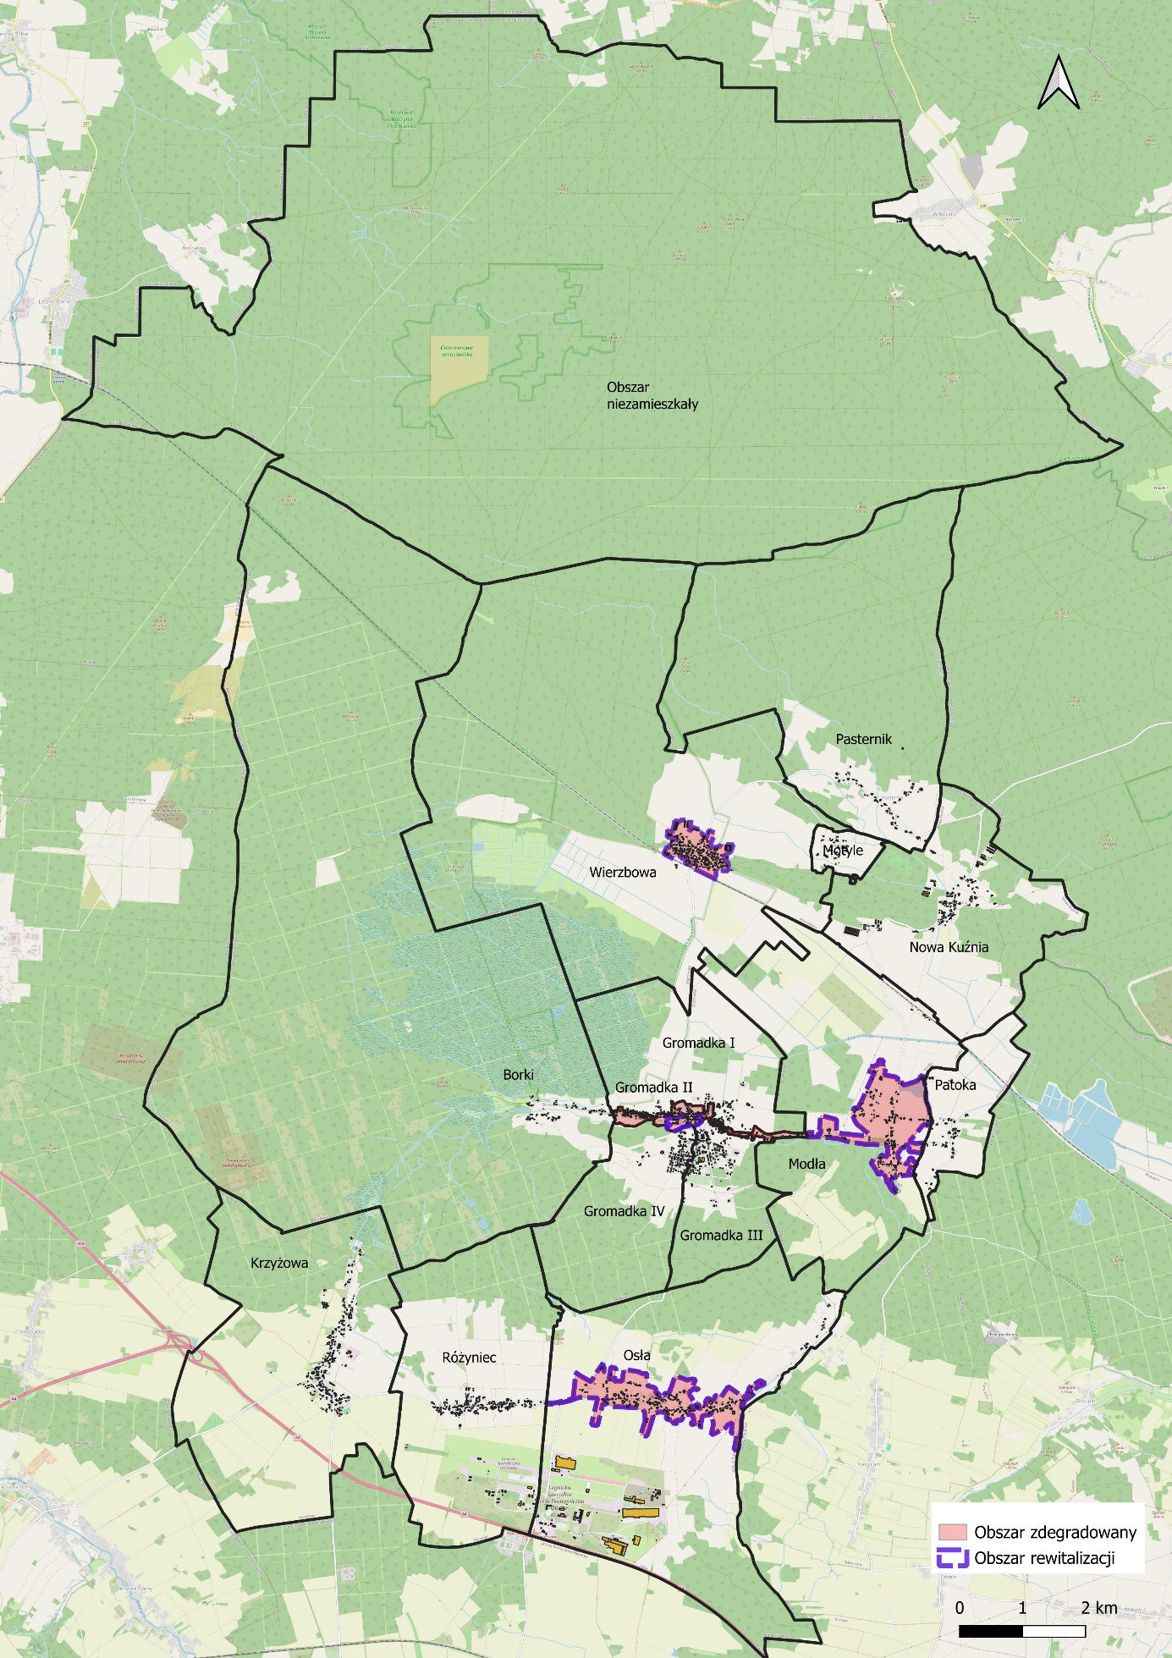Źródło: opracowanie własne
Mapa 2. Obszar zdegradowany i obszar rewitalizacji na tle podziału delimitacyjnego w miejscowości Gromadka
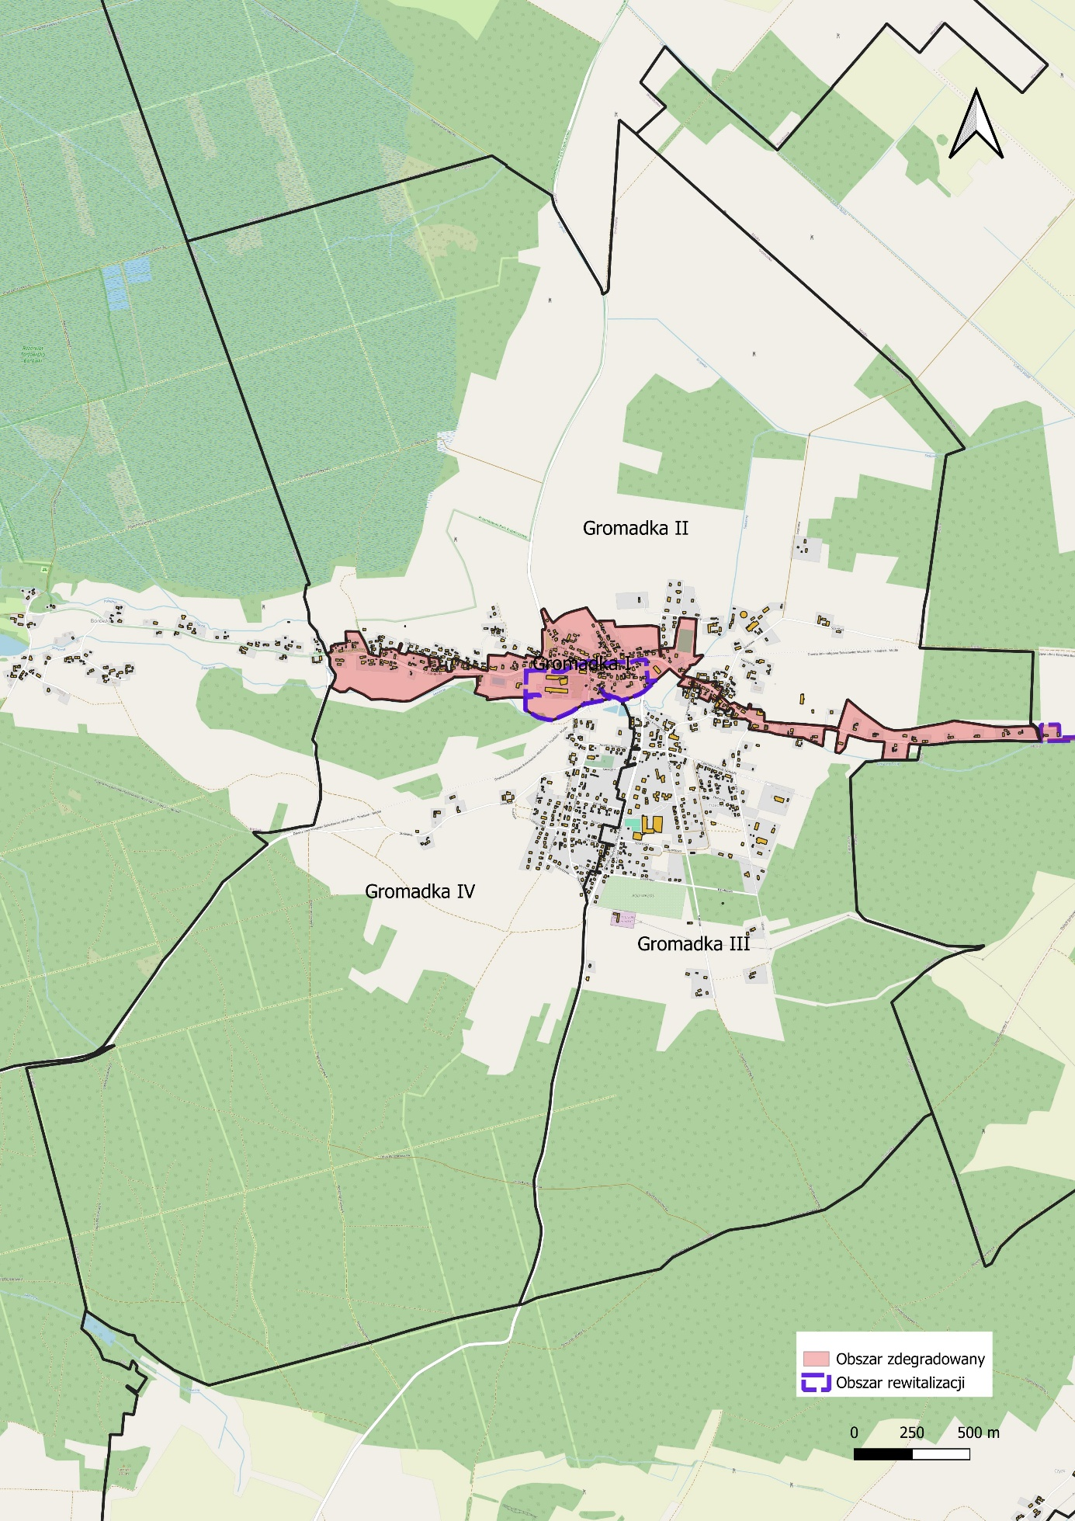
Źródło: opracowanie własne

3. Szczegółowa diagnoza obszaru rewitalizacji
Szczegółowa diagnoza obszaru rewitalizacji stanowi rozwinięcie diagnozy delimitacyjnej. Celem tej diagnozy jest pełne uchwycenie problemów i potencjałów obszaru rewitalizacji i wskazanie potrzeb rewitalizacyjnych. W porównaniu do diagnozy delimitacyjnej, diagnoza szczegółowa obejmuje dodatkowo wiedzę o charakterze jakościowym. Pozwala ona na pełniejsze określenie charakterystyki obszaru zdegradowanego i obszaru rewitalizacji.
W diagnozie szczegółowej zaprezentowano zarówno kontekst rozwoju gminy Gromadka, stanowiący kluczowe tło dla oceny sytuacji rozwojowej na obszarze rewitalizacji, jest też zagadnienia i czynniki bezpośrednio związane z obszarem rewitalizacji. Pozwoliło to na określenie syntetycznego podsumowania diagnozy.

3.1. Źródła danych wykorzystanych na potrzeby pogłębionej analizy obszaru rewitalizacji

Analiza danych zastanych
Dane zastane obejmowały informacje pochodzące ze stron internetowych instytucji, informacje zawarte w lokalnych planach rozwoju, wykorzystano także dane GUS. Przeprowadzono również analizę wystandaryzowanych wskaźników, określających stopień koncentracji negatywnych zjawisk społecznych, gospodarczych i środowiskowych, które posłużyły do wyznaczenia obszaru zdegradowanego przeznaczonego do rewitalizacji.

Ankieta skierowana do mieszkańców
Celem badania z mieszkańcami było pozyskanie wiedzy dotyczącej problemów obszaru rewitalizacji. Informacje pozyskane z badania z mieszkańcami uzupełniają dane nt. problemów obszaru rewitalizacji, które ujęte są w diagnozie delimitacyjnej. W badaniu ankietowym wzięło udział 225 pełnoletnich mieszkańców gminy Gromadka.
Do realizacji badania wykorzystano dwie techniki:
- Technikę PAPI (ang. Paper and Pen Personal Interview) - polega na przeprowadzeniu wywiadu bezpośredniego z respondentem przez ankietera, który czyta pytanie i odpowiedź respondenta na bieżąco zapisuje w papierowym kwestionariuszu. Ten rodzaj badań jest uważany za jeden z najskuteczniejszych, ponieważ respondent w sytuacji rozmowy z ankieterem face to face, czuje się bardziej zobligowany do udzielenia rzetelnej odpowiedzi.
- Technikę CAWI (ang. Computer-Assisted Web Interview) - wspomagany komputerowo wywiad przy pomocy strony WWW – technika zbierania informacji w ilościowych badaniach rynku i opinii publicznej, w której respondent jest proszony o wypełnienie ankiety w formie elektronicznej.

Wywiady pogłębione
Przeprowadzone zostały z przedstawicielami partnerów społecznych i gospodarczych oraz podmiotów reprezentujące społeczeństwo obywatelskie, podmiotów działających na rzecz ochrony środowiska oraz podmiotów odpowiedzialne za promowanie włączenia społecznego, praw podstawowych, praw osób ze specjalnymi potrzebami, równości płci i niedyskryminacji, prowadzących działalność na terenie gminy Gromadka.

3.2. Diagnoza problemów i potencjałów obszaru rewitalizacji w sferze społecznej

Demografia
Podstawowym wskaźnikiem wykorzystanym do oceny sytuacji demograficznej jest dynamika zmian liczby mieszkańców w ostatnich dziesięciu latach. Z danych Głównego Urzędu Statystycznego wynika, że w 2025 roku gminę Gromadka zamieszkiwały 4 924 osoby, natomiast liczba mieszkańców powiatu bolesławieckiego wynosiła 86 878 osób. Analiza danych wskazuje na utrzymujący się proces depopulacji w gminie. W 2025 roku mieszkańcy gminy stanowili około 6% populacji powiatu bolesławieckiego. W porównaniu z 2016 rokiem liczba ludności gminy zmniejszyła się o 9,1%, podczas gdy w skali powiatu spadek wyniósł 3,7%, co świadczy o szybkim tempie ubytku mieszkańców w gminie Gromadka.
Wykres 1. Dynamika liczby ludności w latach 2016-2025

Źródło: opracowanie własne na podstawie danych BDL GUS
Wykres numer 2 przedstawia strukturę wieku mieszkańców gminy Gromadka w formie piramidy demograficznej, pozwalającej na zobrazowanie liczby kobiet i mężczyzn w poszczególnych kategoriach wiekowych. Do około 59. roku życia udział obu płci pozostaje stosunkowo wyrównany. W starszych grupach wiekowych zauważalna jest natomiast przewaga kobiet. Tendencja ta jest charakterystyczna dla procesów demograficznych obserwowanych w skali kraju i wynika przede wszystkim z wyższej średniej długości życia kobiet względem mężczyzn.
Wykres 2. Piramida wieku dla mieszkańców gminy Gromadka, 2025

Źródło: opracowanie własne na podstawie danych BDL GUS
W ostatnich pięciu latach w gminie Gromadka zwiększył się odsetek ludności w wieku poprodukcyjnym z 22,3% do 24,6%. Z kolei udział osób w wieku produkcyjnym w ogóle ludności gminy zmniejszył o 1,7 p.proc., a udział osób w wieku przedprodukcyjnym był na podobnym poziomie we wskazanych latach.
Wykres 3. Udział ludności wg ekonomicznych grup wieku w gminie Gromadka w latach 2021-2025 (%)

Źródło: opracowanie własne na podstawie danych BDL GUS
Odpowiedzią gminy Gromadka na postępujący proces starzenia się społeczeństwa oraz potrzebę aktywizacji osób starszych jest funkcjonowanie Klubu Senior+ w Gromadce. Placówka została utworzona w celu integracji społecznej seniorów, przeciwdziałania ich wykluczeniu oraz tworzenia warunków do aktywnego i wartościowego spędzania czasu wolnego. Klub dysponuje 25 miejscami i oferuje szeroki zakres zajęć edukacyjnych, kulturalnych, rekreacyjnych oraz ruchowych, dostosowanych do potrzeb osób po 60. roku życia.

Pomoc społeczna
W gminie zlokalizowane jest Centrum Usług Społecznych Gminy Gromadka (Wierzbowa 19 – na obszarze rewitalizacji), realizujące zadania z zakresu pomocy społecznej oraz wsparcia mieszkańców znajdujących się w trudnej sytuacji życiowej. Jednostka odpowiada m.in. za przyznawanie i wypłatę świadczeń społecznych, organizację usług opiekuńczych, a także działania wspierające osoby starsze, z niepełnosprawnościami oraz rodziny zagrożone wykluczeniem społecznym. Centrum pełni istotną rolę w zakresie integracji społecznej i koordynacji lokalnych działań pomocowych, stanowiąc ważny element systemu wsparcia społecznego na terenie gminy.
Powstanie CUS jest odpowiedzią na zmieniające się potrzeby społeczne. W CUS oferuje pomoc i doradztwo z różnych dziedzin życia codziennego - od wsparcia finansowego po pomoc zdrowotną i społeczną. W odróżnieniu od Gminnego Ośrodka Pomocy Społecznej, który koncentruje się głównie na pomocy finansowej i materialnej dla osób potrzebujących, CUS obejmuje szerszy zakres usług. Jego misją jest poprawa jakości życia mieszkańców, poprzez zapewnienie lepszego dostępu do usług społecznych, odpowiadających na realne potrzeby lokalnej społeczności. Centrum Usług Społecznych jest również miejscem, które docelowo ma łączyć lokalną społeczność i angażować ją w działania, które sprzyjają rozwojowi i integracji.
Dane dotyczące liczby beneficjentów środowiskowej pomocy społecznej wskazują na systematyczną poprawę sytuacji społecznej mieszkańców gminy Gromadka. W latach 2020-2024 liczba osób korzystających z tego rodzaju wsparcia w przeliczeniu na 10 tys. ludności zmniejszyła się z 541 do 400, co oznacza spadek o 26,%.1
Wykres 4. Beneficjenci środowiskowej pomocy społecznej na 10 tys. ludności w gminie Gromadka w latach 2020-2024

Źródło: opracowanie własne na podstawie danych BDL GUS
Analiza danych dotyczących korzystania ze środowiskowej pomocy społecznej według kryterium dochodowego wskazuje na zmniejszanie się liczby osób objętych wsparciem w latach 2020-2024. Liczba beneficjentów korzystających z pomocy społecznej poniżej kryterium dochodowego spadła ze 169 do 107 osób, natomiast liczba osób otrzymujących wsparcie pomimo przekroczenia kryterium dochodowego zmniejszyła się ze 111 do 93 osób. Tendencja ta świadczy o ograniczaniu skali korzystania z systemu pomocy społecznej na terenie gminy. Zaobserwowane zmiany mogą wskazywać na stopniową poprawę sytuacji ekonomicznej części mieszkańców oraz wzrost ich samodzielności w zaspokajaniu podstawowych potrzeb życiowych.
Wykres 5. Osoby korzystające ze środowiskowej pomocy społecznej wg kryterium dochodowego w gminie Gromadka w latach 2020-2024

Źródło: opracowanie własne na podstawie danych BDL GUS

Edukacja i wychowanie
Na terenie gminy Gromadka funkcjonują placówki oświatowe prowadzone przez samorząd gminny, zapewniające mieszkańcom dostęp do usług edukacyjnych i opiekuńczych. Gmina pełni funkcję organu prowadzącego dla Szkoły Podstawowej w Gromadce oraz dwóch przedszkoli gminnych: Gminnego Przedszkola w Gromadce i Gminnego Przedszkola Nr 2 w Modle. Placówki te odgrywają istotną rolę w zaspokajaniu potrzeb edukacyjnych najmłodszych mieszkańców, a także stanowią ważny element lokalnej infrastruktury społecznej.
Istotnym elementem lokalnej infrastruktury społecznej jest Klub Dziecięcy w Modle, utworzony 1 maja 2020 roku. Placówka funkcjonuje w części budynku Gminnego Przedszkola Nr 2 w Modle, udostępnionej przez Gminę Gromadka. Klub zapewnia opiekę dzieciom do lat 3. W 2025 roku z oferty Klubu Dziecięcego korzystało 17 dzieci z terenu gminy Gromadka, natomiast od września 2025 roku liczba dostępnych miejsc została zwiększona do 19.

Kultura
Główną instytucją kultury na terenie gminy Gromadka jest Gminny Ośrodek Kultury i Biblioteka w Gromadce, który odpowiada za organizację życia kulturalnego, edukacyjnego i integracyjnego mieszkańców. Instytucja prowadzi szeroką działalność skierowaną do różnych grup wiekowych, obejmującą zarówno zajęcia artystyczne, edukacyjne i rekreacyjne, jak również organizację wydarzeń kulturalnych, koncertów, warsztatów oraz imprez o charakterze integracyjnym i okolicznościowym.
W ramach działalności stałej mieszkańcy mogą korzystać z różnorodnych zajęć rozwijających zainteresowania i kompetencje, m.in. nauki gry na instrumentach muzycznych, zajęć wokalnych, aktorskich, plastycznych, rękodzielniczych, tanecznych oraz sportowo-rekreacyjnych. Ważnym elementem działalności instytucji jest także organizacja turniejów, wydarzeń folklorystycznych, koncertów tematycznych, warsztatów edukacyjnych i działań profilaktycznych, które przyczyniają się do integracji społeczności lokalnej oraz aktywizacji mieszkańców.
W strukturze GOKiB funkcjonuje również biblioteka publiczna, realizująca zadania związane z gromadzeniem, udostępnianiem i ochroną księgozbioru, a także promocją czytelnictwa. Biblioteka współpracuje z placówkami oświatowymi działającymi na terenie gminy, organizując wydarzenia i inicjatywy edukacyjne skierowane do dzieci i młodzieży. Działalność Gminnego Ośrodka Kultury i Biblioteki stanowi istotny element lokalnej infrastruktury społecznej, wzmacniając kapitał społeczny, aktywność mieszkańców oraz dostęp do oferty kulturalnej na terenie gminy.

Zaangażowanie społeczne i obywatelskie
Istotnym elementem budowania kapitału społecznego na terenie gminy Gromadka jest współpraca samorządu z organizacjami pozarządowymi oraz innymi podmiotami prowadzącymi działalność pożytku publicznego. Współpraca ta realizowana jest na podstawie wieloletniego programu współpracy Gminy Gromadka z organizacjami pozarządowymi i obejmuje zarówno wsparcie finansowe, jak i działania o charakterze pozafinansowym.
Gmina wspiera aktywność organizacji społecznych w szczególności w obszarze kultury fizycznej, działalności społecznej, integracyjnej i kulturalnej, dostrzegając ich istotną rolę w aktywizacji mieszkańców oraz wzmacnianiu więzi społecznych. Wsparcie samorządu obejmuje m.in. powierzanie i wspieranie realizacji zadań publicznych, udostępnianie infrastruktury oraz współpracę przy organizacji wydarzeń i inicjatyw lokalnych.
Ważnym elementem współpracy jest również wsparcie merytoryczne organizacji pozarządowych poprzez przekazywanie informacji o możliwościach pozyskiwania środków zewnętrznych, organizację szkoleń oraz pomoc w rozwijaniu aktywności społecznej mieszkańców. Szczególną rolę w życiu społecznym gminy odgrywają koła gospodyń wiejskich, stowarzyszenia oraz kluby sportowe, które angażują się w realizację przedsięwzięć służących integracji społeczności lokalnej i rozwojowi poszczególnych miejscowości.
Wskaźniki dotyczące aktywności społecznej mieszkańców mierzone liczbą fundacji, stowarzyszeń i organizacji społecznych przypadających na 1000 mieszkańców wskazują na stopniowy rozwój sektora obywatelskiego w gminie Gromadka. W latach 2021–2025 wartość wskaźnika wzrosła z 4,32 do 5,28 organizacji na 1000 mieszkańców, co oznacza wzrost o około 22,2%.
Z kolei wskaźnik liczby nowo rejestrowanych fundacji, stowarzyszeń i organizacji społecznych na 1000 mieszkańców wskazuje na pewną niestabilność procesu rozwoju sektora pozarządowego. W badanym okresie najwyższą wartość wskaźnika odnotowano w 2023 roku (0,60 nowo zarejestrowanych organizacji na 1000 mieszkańców), natomiast w 2022 roku nie zarejestrowano żadnej nowej organizacji społecznej. W 2025 roku wskaźnik ten wyniósł 0,20, co wskazuje na utrzymującą się aktywność w zakresie tworzenia nowych podmiotów społecznych.
Tabela 4. Fundacje, stowarzyszenia i organizacje społeczne na 1000 mieszkańców w gminie Gromadka w latach 2021-2025
 | 2021 | 2022 | 2023 | 2024 | 2025
fundacje, stowarzyszenia i organizacje społeczne na 1000 mieszkańców | 4,32 | 4,15 | 4,60 | 5,02 | 5,28
nowo zarejestrowane fundacje, stowarzyszenia, organizacje społeczne na 1000 mieszkańców | 0,19 | 0,00 | 0,60 | 0,40 | 0,20
Źródło: opracowanie własne na podstawie danych BDL GUS

Diagnoza problemów i potencjałów obszaru rewitalizacji w sferze społecznej
Analiza danych statystycznych wykorzystanych do wyznaczenia obszaru zdegradowanego wskazuje, że jego kluczowym problemem jest znaczna utrata liczby ludności. W latach 2019-2024 w gminie Gromadka liczba mieszkańców zmniejszyła się o około 5,0%. Wyznaczone podobszary rewitalizacji cechują się znaczną utratą ludności, wyższą niż średnia notowana dla gminy. Najwyższy spadek odnotowano w Modle, wynosił on aż 10,46%, z kolei w jednostce Gromadka I liczba ludności zmalała o 9,87% a w Wierzbowej 9,01%. Wyjątek stanowi jednostka Osła, gdzie we wskazanym czasie liczba ludności nieznacznie wzrosła (1,11% - 6 osób). Atutem miejscowości Osła jest korzystna lokalizacja względem Bolesławca oraz Legnickiej Specjalnej Strefy Ekonomicznej obszar Krzywa, co sprzyja osiedlaniu się nowych mieszkańców.
Główną przyczyną spadku liczby ludności w gminie Gromadka jest ujemny przyrost naturalny (więcej osób umiera niż się rodzi) oraz migracja młodych mieszkańców. Młodzież często decyduje się na przeprowadzkę do większych miast w poszukiwaniu lepszych perspektyw edukacyjnych, wyższych zarobków i bardziej rozwiniętego rynku pracy.

Tabela 5. Zmiana liczby ludności na obszarze rewitalizacji w latach 2019-2024
Jednostka delimitacyjna | Stan ludności 2019 | Stan ludności 2024 | Zmiana w latach 2024/2019 | Zmiana % w latach 2024/2019
Gmina Gromadka | 5327 | 5 061 | -266 | -4,99
Gromadka I | 537 | 484 | -53 | -9,87
Modła | 478 | 428 | -50 | -10,46
Osła | 540 | 546 | 6 | +1,11
Wierzbowa | 466 | 424 | -42 | -9,01
Źródło: opracowanie własne
Na obszarze rewitalizacji widoczny jest wysoki odsetek osób w wieku poprodukcyjnym, jeden z wyższych w gminie. W 2024 roku wynosił on 23,41%, wyższy odsetek notowany był na podobszarze Gromadka I (24,79%), Modła (25,0%) oraz Wierzbowa (26,18%). Wzrost odsetka osób w wieku poprodukcyjnym na obszarze rewitalizacji może prowadzić do zwiększonego obciążenia systemu opieki społecznej i zdrowotnej, a także ograniczać lokalny rynek pracy ze względu na spadek liczby osób aktywnych zawodowo. Przyczyną zmian demograficznych w gminie Gromadka jest niekorzystna struktura wiekowa. Dominuje tu ilościowo ludność w wieku 40-50 lat, urodzona podczas wyżu demograficznego lat 70 i 80 XX wieku. W strukturze wiekowej społeczności lokalnej wysoki jest również udział osób urodzonych podczas powojennego wyżu demograficznego. Niskie wskaźniki urodzeń skutkują coraz mniej liczną populacją oraz rosnącym obciążeniem demograficznym. Wysokie wskaźniki obciążenia demograficznego utrzymywać się będą w ciągu kolejnych dekad. Wymusza to prowadzenie polityki społecznej, która uwzględnia starzenie się społeczeństwa.
Tabela 6. Odsetek osób w wieku poprodukcyjnym w 2024 roku
Jednostka delimitacyjna | Liczba osób w wieku poprodukcyjnym 2024 | Odsetek osób w wieku poprodukcyjnym 2024 | Zmiana % w latach 2024/2019
Gmina Gromadka | 1185 | 23,41 | +16,57
Gromadka I | 120 | 24,79 | +12,83
Modła | 107 | 25,00 | +31,32
Osła | 107 | 19,60 | +12,58
Wierzbowa | 111 | 26,18 | +15,09
Źródło: opracowanie własne
Kwestie związane z demografią w opinii mieszkańców, którzy wzięli udział w badaniu ankietowym, należy do kluczowych problemów rozwoju na obszarze rewitalizacji. Prawie połowa wskazań dotyczyła braku perspektywy dla młodych, co skutkuje odpływem migracyjnym. Kolejne kwestie problemowe w opinii mieszkańców koncentrują się na zagadnieniach związanych z jakością życia, czyli złym stanem dróg, złym stanem budynków, ograniczoną ofertą spędzania wolnego czasu, niskim poziomem uczestnictwa społeczności w życiu kulturalnym, trudnej sytuacji osób starszych.
Wykres 6. Jakie są Państwa zdaniem 3 najważniejsze problemy Państwa miejscowości? [N=225]

Źródło: opracowanie własne na podstawie przeprowadzonego badania ankietowego
Obszar rewitalizacji cechuje koncentracja w skali gminy osób korzystających z pomocy społecznej. Pod tym względem wyróżnia się negatywnie na tle gminy, osiągając najwyższe wartości w obszarze liczby osób korzystających z pomocy społecznej. Ponad połowa osób korzystająca z pomocy społecznej z powodu ubóstwa mieszka na obszarze rewitalizacji (55,6%). Obszar rewitalizacji notuje także bardzo wysoki udział osób, którym przyznano świadczenia z pomocy społecznej z powodu niepełnosprawności oraz długotrwałej lub ciężkiej choroby. Świadczy to o istotnych potrzebach społecznego i zdrowotnego wsparcia mieszkańców obszaru rewitalizacji. Ponadto, skala koncentracji wskazanych zjawisk potwierdza występowanie kumulacji problemów społecznych na obszarze rewitalizacji, co może prowadzić do utrwalania mechanizmów wykluczenia społecznego oraz ograniczać zdolność mieszkańców do aktywnego uczestnictwa w życiu społecznym i gospodarczym gminy. Występowanie ww. problemów społecznych w istotnym zakresie jest wynikiem starzenia się społeczności gminy.
Tabela 7. Liczba osób, którym przyznano świadczenia pomocy społecznej z powodu ubóstwa w 2024 roku
Jednostka delimitacyjna | Liczba osób, którym przyznano świadczenia pomocy społecznej z powodu ubóstwa | Udział osób, którym przyznano świadczenia pomocy społecznej z powodu ubóstwa na 100 osób
Gmina Gromadka | 90 | 1,78
Gromadka I | 7 | 1,45
Modła | 11 | 2,57
Osła | 21 | 3,85
Wierzbowa | 11 | 2,59
Źródło: opracowanie własne
Tabela 8. Liczba osób, którym przyznano świadczenia pomocy społecznej z powodu niepełnosprawności
w 2024 roku
Jednostka delimitacyjna | Liczba osób, którym przyznano świadczenia pomocy społecznej z powodu niepełnosprawności | Udział osób, którym przyznano świadczenia pomocy społecznej z powodu niepełnosprawności na 100 osób
Gmina Gromadka | 57 | 1,13
Gromadka I | 9 | 1,86
Modła | 8 | 1,87
Osła | 5 | 0,92
Wierzbowa | 6 | 1,42
Źródło: opracowanie własne
Tabela 9. Liczba osób, którym przyznano świadczenia pomocy społecznej z powodu długotrwałej lub ciężkiej choroby w 2024 roku
Jednostka delimitacyjna | Liczba osób, którym przyznano świadczenia pomocy społecznej z powodu długotrwałej lub ciężkiej choroby | Udział osób, którym przyznano świadczenia pomocy społecznej z powodu długotrwałej lub ciężkiej choroby na 100 osób
Gmina Gromadka | 32 | 0,63
Gromadka I | 6 | 1,24
Modła | 4 | 0,93
Osła | 4 | 0,73
Wierzbowa | 3 | 0,71
Źródło: opracowanie własne
Na obszarze rewitalizacji zlokalizowane są istotne dla społeczności lokalnej instytucje publiczne i obiekty użyteczności społecznej, w tym klub dziecięcy , przedszkole oraz szkoła podstawowa. Pełnią one ważne funkcje edukacyjne, opiekuńcze i wychowawcze oraz integrujące lokalną społeczność. Na obszarze rewitalizacji funkcjonuje Gminny Ośrodek Kultury i Biblioteka w Gromadce, pełniący istotną rolę w zakresie organizacji życia kulturalnego, integracji mieszkańców oraz rozwijania oferty kulturalnej. Instytucja ta realizuje swoje zadania w kilku głównych obszarach:
- Edukacja kulturalna i artystyczna: prowadzenie różnorodnych zajęć i sekcji dla dzieci i dorosłych. Obejmują one m.in. naukę gry na instrumentach (gitara, perkusja, pianino), zajęcia wokalne, plastyczne, aktorskie, a także szachy;
- Sport i rekreacja: organizacja zajęć ruchowych (fitness, zumba) oraz zarządzanie lokalnym odkrytym basenem kąpielowym, który funkcjonuje w okresie letnim;
- Kultywowanie tradycji: koordynacja i prowadzenie pod względem muzycznym i choreograficznym zespołów ludowych;
- Działalność biblioteczna: zapewnienie dostępu do księgozbioru oraz organizacja wydarzeń promujących czytelnictwo;
- Organizacja wydarzeń: przygotowywanie lokalnych imprez kulturalnych, świąt, warsztatów i szkoleń dla mieszkańców.
Istotną rolę w życiu lokalnej społeczności odgrywają również parafie Kościoła rzymskokatolickiego oraz greckokatolickiego, które poza funkcją religijną stanowia także miejsce integracji mieszkańców oraz organizacji wydarzeń i inicjatyw o charakterze społecznym. Dotyczy to każdej z miejscowości z obszaru rewitalizacji. Przejawem włączenia społeczności lokalnej w działalność parafii jest m. in. dbałość o lokalne dziedzictwo kulturowe, w tym ochronę zabytkowych kościołów i ich otoczenia.
Obecność wskazanych instytucji i obiektów wpływa na utrzymanie podstawowych funkcji społecznych obszaru rewitalizacji oraz wzmacnia jego znaczenie jako lokalnego centrum życia społecznego. Jednocześnie opinie lokalnych liderów wskazują na to, że aktywność społeczna ma charakter ograniczony. Skupia się ona w gronie najbardziej aktywnych mieszkańców, zdecydowana większość lokalnej społeczności nie angażuje się czynnie w lokalne inicjatywy i działania.
Główne bariery aktywności i zaangażowania społecznego, które identyfikuje się w lokalnym opracowaniach planistycznych i strategicznych to:
- Słabe zainteresowanie sprawami regionu: niski poziom identyfikacji i małe zaangażowanie mieszkańców (w tym lokalnych środowisk opiniotwórczych) w życie wspólnoty;
- Czynniki demograficzne i emigracja: gmina charakteryzuje się ujemnym saldem migracji, co oznacza odpływ młodych i wykształconych ludzi. Ubytek ludności rzutuje na potencjał tworzenia kapitału społecznego;
- Charakter gospodarczy: struktura o charakterze przemysłowo-rolniczym może determinować większe skupienie mieszkańców na pracy zawodowej niż na działaniach z zakresu aktywności obywatelskiej;
- Rozproszenie osadnicze: trudności w integracji wynikają z faktu, że gmina jest gminą wiejską o specyficznej strukturze terytorialnej,
- Bariery w trzecim sektorze: wskaźnik liczby organizacji pozarządowych na 10 tys. mieszkańców jest w regionie niższy od średniej wojewódzkiej, co przekłada się na mniejsze możliwości oddolnego animowania życia społecznego i publicznego.
Potencjał w zakresie rozwoju aktywności społecznej i integracji mieszkańców wynika z funkcjonowania lokalnych organizacji oraz podejmowanych inicjatyw oddolnych, jak też działalności instytucji publicznych. Istotne znaczenie ma działalność Centrum Usług Społecznych (z siedzibą na obszarze rewitalizacji w Wierzbowej). W Wierzbowej działa młodzieżowa drużyna pożarnicza, natomiast w Modle aktywnie funkcjonuje Koło Gospodyń Wiejskich. Obecność wskazanych podmiotów świadczy o istniejącym kapitale społecznym oraz gotowości mieszkańców do angażowania się w działania na rzecz społeczności lokalnej.
Jednocześnie istotnym ograniczeniem dla dalszego rozwoju aktywności społecznej pozostaje niewystarczająca dostępność odpowiednio przygotowanej infrastruktury integracyjnej. Na podobszarach Osła i Modła istnieje potrzeba modernizacji i remontu świetlic wiejskich, które mogłyby pełnić funkcję lokalnych centrów aktywności społecznej, integracji mieszkańców oraz organizacji wydarzeń kulturalnych i edukacyjnych. Z kolei na podobszarze Wierzbowa świetlica wiejska została już przebudowana, co stwarza korzystne warunki dla prowadzenia działań społecznych i aktywizacyjnych.
Potrzeba rozwoju infrastruktury społecznej znajduje potwierdzenie w wynikach przeprowadzonych badań ankietowych wśród mieszkańców. Wskazywali oni na konieczność modernizacji świetlic wiejskich oraz tworzenia miejsc integracji społecznej. Wskazywano również na potrzebę rozwoju oferty kulturalnej i organizacji wydarzeń integrujących mieszkańców różnych grup wiekowych. Rozwój infrastruktury społecznej i kulturalnej może stanowić istotny czynnik wzmacniający spójność społeczną oraz poprawiający jakość życia mieszkańców obszaru rewitalizacji.
Wykres 7. Działania, które powinny zostać wpisane do Programu Rewitalizacji – sfera społeczna

Źródło: opracowanie własne na podstawie przeprowadzonego badania ankietowego

3.3. Diagnoza problemów i potencjałów obszaru rewitalizacji w sferze gospodarczej

Lokalna gospodarka i rynek pracy
Gospodarka gminy Gromadka opiera się przede wszystkim na działalności przemysłowej, przetwórczej oraz logistyczno-magazynowej, której rozwojowi sprzyja korzystne położenie komunikacyjne gminy. Istotnym czynnikiem wzmacniającym potencjał gospodarczy jest obecność terenów inwestycyjnych, w tym obszarów zlokalizowanych w granicach Legnickiej Specjalnej Strefy Ekonomicznej w obszarze Krzywej. Koncentracja większych przedsiębiorstw na wyodrębnionych terenach inwestycyjnych przyczynia się do tworzenia miejsc pracy oraz wzmacniania funkcji gospodarczych gminy.
Jednocześnie na terenie poszczególnych miejscowości rozwija się działalność gospodarcza
o mniejszej skali, obejmująca przede wszystkim handel, usługi oraz drobną przedsiębiorczość. Sektor usługowy odgrywa jednak mniejszą rolę w strukturze gospodarczej gminy niż działalność przemysłowa i produkcyjna. W związku z tym istotnym wyzwaniem pozostaje dalsze wzmacnianie lokalnej przedsiębiorczości oraz rozwój usług odpowiadających na potrzeby mieszkańców.
Dane wskazują na korzystne tendencje zachodzące w sferze gospodarczej gminy Gromadka. Liczba podmiotów gospodarczych wpisanych do rejestru REGON wzrosła z 347 do 394, co oznacza wzrost o 13,5%. Tendencja ta świadczy o stopniowym wzmacnianiu lokalnej aktywności gospodarczej oraz rosnącym zainteresowaniu prowadzeniem działalności gospodarczej na terenie gminy.
Pozytywne zmiany widoczne są również w odniesieniu do wskaźników uwzględniających liczbę mieszkańców. Liczba podmiotów gospodarczych przypadających na 1000 mieszkańców zwiększyła się z 68 do 80, co oznacza wzrost o 17,6%. Jeszcze wyższą dynamikę odnotowano w przypadku liczby podmiotów gospodarczych przypadających na 1000 mieszkańców w wieku produkcyjnym, gdzie wskaźnik wzrósł z 113,4 do 137,0, tj. o 20,8%. Wskazuje to na stopniowe zwiększanie aktywności gospodarczej mieszkańców będących w wieku największej aktywności zawodowej.
Szczególnie dynamiczny wzrost odnotowano w zakresie liczby nowo rejestrowanych podmiotów gospodarczych. Wskaźnik jednostek nowo zarejestrowanych w rejestrze REGON na 1000 mieszkańców wzrósł z 3,90 w 2021 roku do 6,69 w 2025 roku, co oznacza wzrost o 71,5%. Pomimo występujących w poszczególnych latach wahań, dane wskazują na utrzymującą się zdolność lokalnej gospodarki do generowania nowych przedsięwzięć gospodarczych oraz tworzenia warunków sprzyjających przedsiębiorczości.
Na przestrzeni analizowanego okresu wzrosła również liczba osób fizycznych prowadzących działalność gospodarczą. Wskaźnik ten zwiększył się z 50 do 59 osób na 1000 mieszkańców, co oznacza wzrost o 18,0%. Potwierdza to rosnącą aktywność mieszkańców w zakresie samozatrudnienia i prowadzenia własnej działalności gospodarczej.
Tabela 10. Podmioty gospodarcze w gminie Gromadka w latach 2021-2025
 | 2021 | 2022 | 2023 | 2024 | 2025
liczba podmiotów gospodarczych wpisanych do rejestru REGON | 347 | 357 | 366 | 379 | 394
podmioty wpisane do rejestru na 1000 ludności | 68 | 71 | 73 | 76 | 80
podmioty na 1000 mieszkańców w wieku produkcyjnym | 113,4 | 119,4 | 125,4 | 131,6 | 137,0
jednostki nowo zarejestrowane w rejestrze REGON na 1000 ludności | 3,90 | 7,72 | 8,74 | 6,00 | 6,69
osoby fizyczne prowadzące działalność gospodarczą na 1000 ludności | 50 | 52 | 54 | 56 | 59
Źródło: opracowanie własne na podstawie danych BDL GUS
Struktura podmiotów gospodarczych funkcjonujących na terenie gminy Gromadka wskazuje na dominującą rolę sektora usługowego. W 2025 roku aż 65,0% wszystkich podmiotów gospodarczych prowadziło działalność zaliczaną do kategorii „pozostała działalność”. Drugą pod względem liczebności grupę stanowiły podmioty działające w sektorze przemysłu i budownictwa, których udział wyniósł 31,2%. Natomiast działalność związana z rolnictwem, leśnictwem, łowiectwem i rybactwem obejmowała 3,8% wszystkich podmiotów gospodarczych.
Wykres 8. Podmioty według grup rodzajów działalności PKD 2007 w gminie Gromadka, 2025

Źródło: opracowanie własne na podstawie danych BDL GUS
Liczba osób pracujących w gminie Gromadka w roku 2023 i 2024 była zbliżona i wynosiła kolejno 1 351 oraz 1 377 osób. Wśród pracujących przeważali mężczyźni.
Wykres 9. Pracujący w gospodarce narodowej wg płci w gminie Gromadka w latach 2023-2024

Źródło: opracowanie własne na podstawie danych BDL GUS
Dane dotyczące bezrobocia wskazują na wyraźną poprawę sytuacji na rynku pracy w gminie Gromadka. W latach 2021-2025 liczba zarejestrowanych bezrobotnych zmniejszyła się z 124 do 53 osób, co oznacza spadek o 57,3%. Wśród osób bezrobotnych każdego roku przeważały kobiety.
Wykres 10. Bezrobotni zarejestrowani w gminie Gromadka w latach 2021-2025

Źródło: opracowanie własne na podstawie danych BDL GUS

Diagnoza problemów i potencjałów obszaru rewitalizacji w sferze gospodarczej
Na obszarze rewitalizacji zlokalizowane są obiekty dawnego dziedzictwa przemysłowego i gospodarczego rejonu Gromadki. Zlokalizowane są w Gromadce i Modle. Są one świadkami przemian społeczno-gospodarczych, które zachodziły tu od XIX wieku. Dziedzictwo przemysłowe gminy Gromadka opiera się na bogatych, przedwojennych tradycjach hutniczych i odlewniczych, wywodzących się z eksploatacji lokalnych złóż rudy darniowej. Przemiany gospodarcze ostatnich dekad spowodowały znaczące przeobrażenia struktury gospodarczej na terenie gminy Gromadka. Obiekty poprzemysłowe związane z hutnictwem i odlewnictwem przestały pełnić swoje pierwotne funkcje, w większości są już niefunkcjonalne w stosunku do potrzeb gospodarczych i podlegają procesom degradacji.
Odlewnia Żeliwa w Gromadce była historycznym motorem rozwoju regionu. Zakłady powstały na bazie przedwojennej huty żeliwa i fabryki emalii (tzw. Huta Fryderyka). W czasach PRL-u funkcjonowały tu trzy zakłady zatrudniające łącznie ok. 1200 osób. Po transformacji ustrojowej przemysł upadł, a pozostałości dawnej infrastruktury uległy znacznej dekapitalizacji.
Występowanie zdegradowanej infrastruktury poprzemysłowej wpływa negatywnie na estetykę przestrzeni oraz ogranicza możliwości rozwojowe podobszaru. Jednocześnie teren po byłej odlewni posiada potencjał do ponownego wykorzystania i nadania nowych funkcji. Kluczowym atutem tej przestrzeni jest jej lokalizacja w centrum miejscowości Gromadka.
Zdjęcie 1. Tereny po odlewni żeliwa w Gromadce
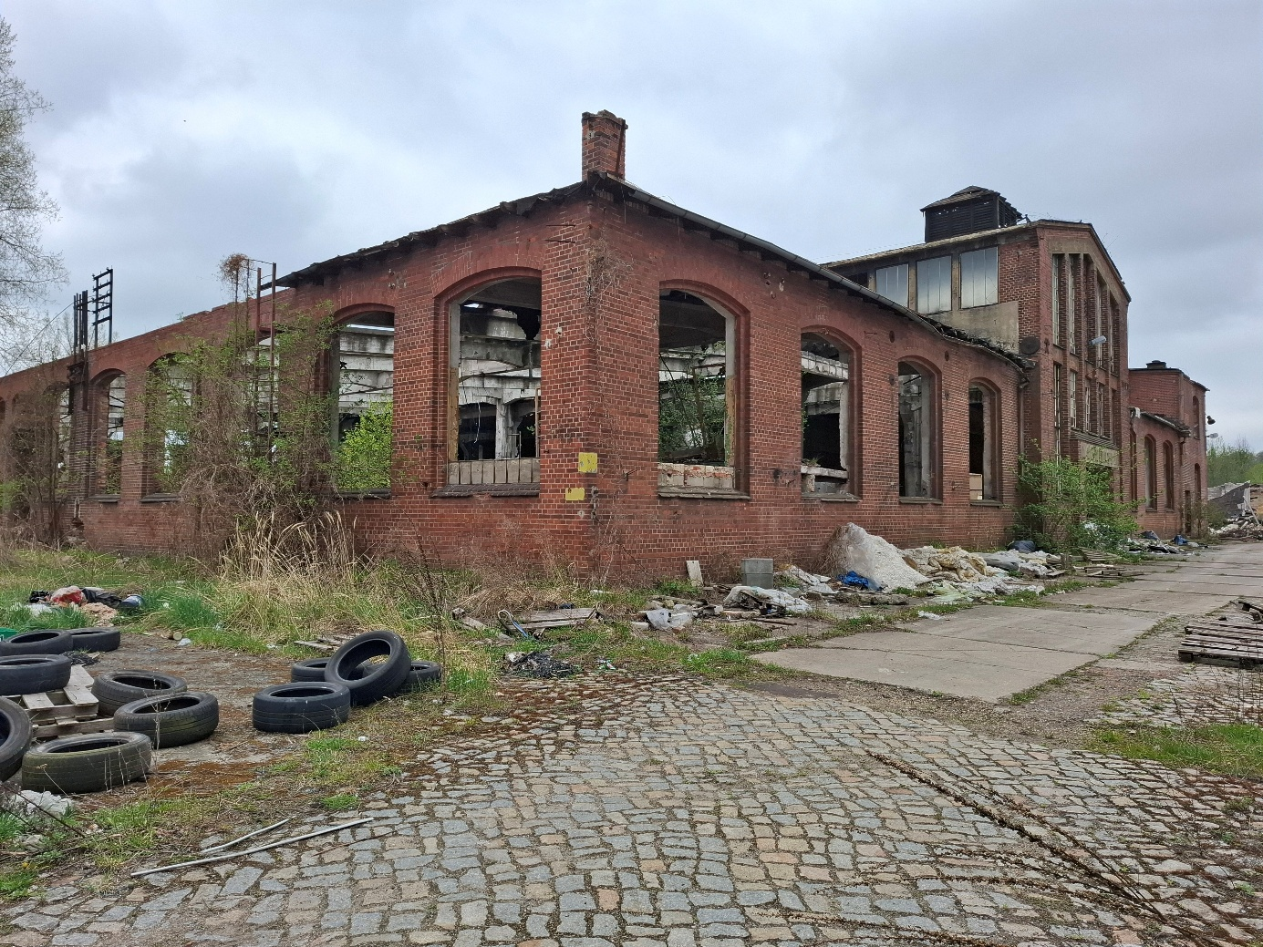
Źródło: materiał własny
Tereny dawnej odlewni żeliwa w Modle to historyczny obszar o silnych tradycjach przemysłowych. Obecnie większość dawnych zabudowań pofabrycznych jest zrujnowana, a teren pozostaje w rękach prywatnych. Ze względu na swój charakter, stanowi obecnie obiekt głównie o znaczeniu historycznym. Huta w Modle powstała w XIX wieku, a w 1854 roku postawiono tam pierwszy wielki piec. W 1872 roku uruchomiono linię kolejową (Miłkowice-Żagań), która służyła transportowi wyrobów hutniczych z odlewni. Wraz z odlewnią w sąsiedniej Gromadce, która funkcjonowała do 2002 roku, tereny te dawniej stanowiły jeden spójny organizm przemysłowy regionu.
Obecne funkcje gospodarcze w obrębie gminy Gromadka przeniosły się w rejon dobrze skomunikowany z autostradą A4. Głównym centrum terenów gospodarczych w gminie Gromadka są obszary inwestycyjne włączone do Legnickiej Specjalnej Strefy Ekonomicznej obszar Krzywa oraz strefy przemysłowe w miejscowościach Osła i Różyniec. Bliskość węzła Krzyżowa (skrzyżowanie autostrad A4 i A18) oraz trasy szybkiego ruchu S3, zapewnia doskonałe połączenie z granicą z Niemcami oraz głównymi ośrodkami w Polsce.
Zdjęcie 2. Tereny po odlewni żeliwa w Modle
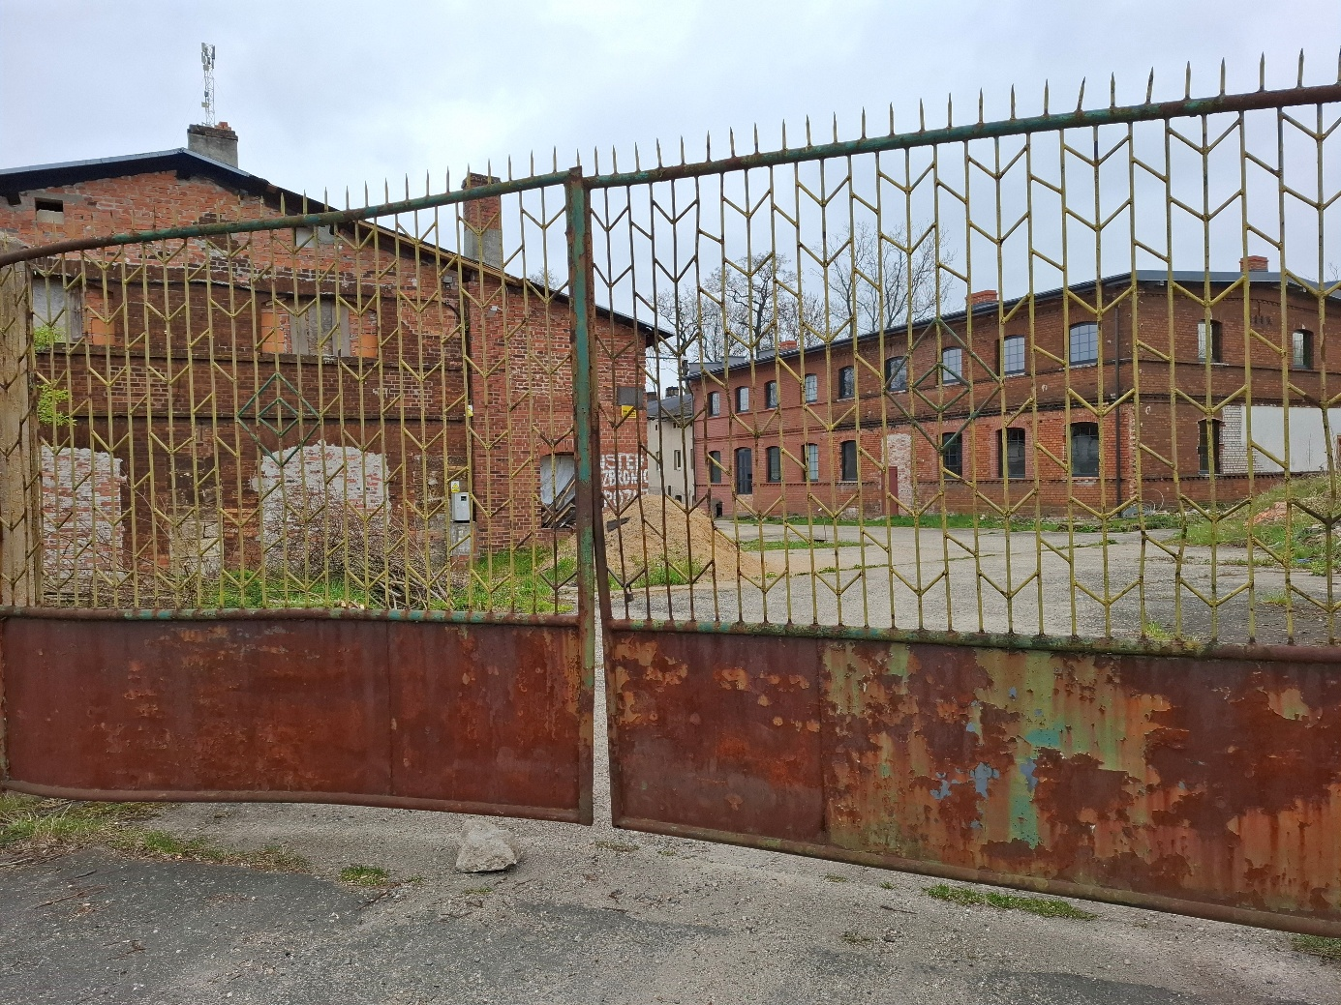
Źródło: materiał własny
Dane dotyczące przedsiębiorczości na obszarze rewitalizacji wskazują na niski poziom aktywności gospodarczej mieszkańców oraz niekorzystne tendencje w zakresie rozwoju lokalnej przedsiębiorczości. Liczba osób fizycznych prowadzących działalność gospodarczą na 100 mieszkańców kształtuje się na poziomie od 9,6 do 15,9, przy czym najniższe wartości odnotowano na podobszarach: Modła (9,6) oraz Gromadka I (10,1). Wskazuje to na ograniczoną skalę prowadzenia działalności gospodarczej przez mieszkańców części obszaru rewitalizacji.
Jednocześnie we wszystkich analizowanych podobszarach odnotowano spadek liczby osób fizycznych prowadzących działalność gospodarczą w latach 2019-2024. Największy spadek liczbowy wystąpił na podobszarze Osła (-4), natomiast procentowo najwyższy spadek zanotowano na podobszarze Modła (-4,7%). Zjawisko to może świadczyć o ograniczonej atrakcyjności gospodarczej obszaru rewitalizacji, niskiej dynamice rozwoju lokalnej przedsiębiorczości oraz występowaniu barier utrudniających rozwój działalności gospodarczej. Nie bez znaczenia jest także spadek liczby mieszkańców oraz migracje młodych. Część aktywnych gospodarczo osób ze względu na wiek kończy swoją aktywność gospodarczą. Prognozuje się, iż to zjawisko może się utrzymywać w przyszłości. Prowadzić to może m. in. do deficytu usług komercyjnych blisko miejsca zamieszkania, w tym ograniczać dostęp do handlu oraz usług dla ludności.
Tabela 11. Przedsiębiorczość na obszarze rewitalizacji
Jednostka delimitacyjna | Liczba osób fiz. prowadzących dział. gosp. 2024 | Liczba osób fiz. prowadzących dział. gosp. na 100 | Zmiana liczby os. fiz. prowadzących dział. gosp.  w okresie  2024/2019 | Zmiana % liczby osób fiz. prowadzących dział. gosp. w okresie  2024/2019
Gromadka I | 49 | 10,1 | -2 | -3,9
Modła | 41 | 9,6 | -2 | -4,7
Osła | 87 | 15,9 | -4 | -4,4
Wierzbowa | 58 | 13,7 | -2 | -3,3
Źródło: opracowanie własne
Wyniki przeprowadzonego badania ankietowego wskazują, że mieszkańcy dostrzegają potrzebę realizacji działań rewitalizacyjnych również w sferze gospodarczej. Za szczególnie istotne uznano działania związane z aktywizacją gospodarczą obszaru, w tym poprawą dostępności podstawowych usług i handlu. Ponad połowa respondentów (52,9%) oceniła ten kierunek działań jako ważny, natomiast 30,2% wskazało go jako priorytetowy. Wyniki te świadczą o potrzebie wzmacniania lokalnej funkcji usługowej oraz poprawy dostępności infrastruktury i oferty odpowiadającej na codzienne potrzeby mieszkańców.
Mieszkańcy wskazywali na konieczność wspierania rozwoju lokalnych przedsiębiorstw. Działanie to zostało ocenione jako ważne przez 52,9% respondentów, a 26,7% uznało je za priorytetowe. Oznacza to, że mieszkańcy dostrzegają znaczenie lokalnej przedsiębiorczości dla rozwoju gospodarczego gminy, tworzenia miejsc pracy oraz zwiększania aktywności ekonomicznej społeczności lokalnej.
Wykres 11. Działania, które powinny zostać wpisane do Programu Rewitalizacji – sfera gospodarcza

Źródło: opracowanie własne na podstawie przeprowadzonego badania ankietowego

3.4. Diagnoza problemów i potencjałów obszaru rewitalizacji w sferze środowiskowej

Uwarunkowania przyrodnicze
Gmina Gromadka charakteryzuje się wysokimi walorami środowiskowymi i przyrodniczymi, które stanowią jeden z jej najważniejszych potencjałów rozwojowych. Położenie na obszarze Niziny Śląsko-Łużyckiej oraz dominacja krajobrazu równinnego z łagodnymi wzniesieniami wpływają na atrakcyjność przyrodniczą i krajobrazową gminy. Szczególnym wyróżnikiem jest bardzo wysoki poziom lesistości wynoszący około 70%, co stanowi drugą najwyższą wartość wśród gmin powiatu bolesławieckiego i znacząco przewyższa średnią dla województwa dolnośląskiego.
Znaczny udział terenów leśnych wpływa korzystnie na jakość środowiska naturalnego, warunki życia mieszkańców oraz potencjał rozwoju funkcji rekreacyjnych i turystycznych. W strukturze przyrodniczej dominują bory sosnowe, uzupełniane przez cenne siedliska buczyn i grądów. Istotnym elementem dziedzictwa przyrodniczego są również liczne pomniki przyrody, wśród których znajdują się okazałe dęby szypułkowe, stanowiące charakterystyczny element krajobrazu gminy. Na szczególną uwagę zasługują m.in. Dąb Ewy w Modle oraz dąb szypułkowy Wernyhora w Wierzbowej, będące cennymi obiektami przyrodniczymi i historycznymi.
Wysoką wartość środowiskową potwierdza również obecność obszarów objętych ochroną przyrody. Znaczna część gminy znajduje się w granicach Przemkowskiego Parku Krajobrazowego, który wyróżnia się dużą różnorodnością krajobrazową i przyrodniczą. Cennym elementem środowiska naturalnego jest także rezerwat przyrody Torfowisko Borówki, stanowiący siedlisko wielu gatunków roślin i zwierząt oraz ważny obszar ochrony ekosystemów torfowiskowych.
Udział powierzchni terenów zieleni w powierzchni ogółem gminy pozostawał w latach 2020-2023 na niezmienionym poziomie 0,07%, co świadczy o braku istotnych zmian w strukturze użytkowania gruntów w tym zakresie.
Jednocześnie obserwowany jest stopniowy wzrost powierzchni gminnych terenów zieleni przypadającej na jednego mieszkańca, z 23,3 m² w 2020 roku do 24,1 m² w 2024 roku, co oznacza wzrost o około 3,4%. Korzystne zmiany odnotowano również w odniesieniu do powierzchni parków, zieleńców i terenów zieleni osiedlowej na mieszkańca, która wzrosła z 23,3 m² do 24,6 m² w latach 2020-2023, tj. o 5,6%.
Pomimo niewielkiego udziału terenów zieleni urządzonej w ogólnej powierzchni gminy, ich dostępność w przeliczeniu na mieszkańca systematycznie się poprawia.
Tabela 12. Tereny zieleni w gminie Gromadka w latach 2020-2024 - wskaźniki
 | 2020 | 2021 | 2022 | 2023 | 2024
udział powierzchni terenów zieleni w powierzchni ogółem (%) | 0,07 | 0,07 | 0,07 | 0,07 | -
powierzchnia gminnych terenów zieleni na 1 mieszkańca (m²) | 23,3 | 23,6 | 23,7 | 24,0 | 24,1
powierzchnia parków, zieleńców i terenów zieleni osiedlowej na 1 mieszkańca (m²) | 23,3 | 23,6 | 24,3 | 24,6 | -
Źródło: opracowanie własne na podstawie danych BDL GUS
Diagnoza problemów i potencjałów obszaru rewitalizacji w sferze środowiskowej
Obszar rewitalizacji, szczególnie obejmujący miejscowości Osła, Modła oraz Wierzbowa, posiada istotne walory przyrodnicze i krajobrazowe, stanowiące ważny potencjał rozwojowy gminy Gromadka oraz kształtujący jakość życia. Obszary te charakteryzują się wiejskim krajobrazem, obecnością terenów zielonych, gruntów rolnych, zadrzewień oraz terenów leśnych, co wpływa korzystnie na estetykę przestrzeni oraz jakość życia mieszkańców. Niski stopień urbanizacji oraz spokojny charakter miejscowości sprzyjają zachowaniu wysokich walorów środowiskowych i przyrodniczych.
Należy zaznaczyć, iż najnowsza historia odcisnęła swoje piętno na środowisku i wpłynęła na jakość krajobrazu. W rejonie Gromadki do lat 90-tych XX wieku stacjonowały wojska radzieckie w ramach Północnej Grupy Wojsk Armii Radzieckiej. Głównym obiektem i najważniejszym reliktem tamtego okresu w tym regionie jest potężne, dawne radzieckie Lotnisko Krzywa o powierzchni 1880 hektarów (obecnie częściowo włączone do Specjalnej Legnickiej Strefy Ekonomicznej obszar Krzywa ). Najpoważniejszym problemem środowiskowym były wieloletnie, nienadzorowane wycieki paliwa lotniczego, olejów i smarów z wojskowych cystern oraz infrastruktury. Substancje te wnikały głęboko w grunt, zanieczyszczając wody gruntowe i podziemne. Po wycofaniu wojsk tereny te wymagały oczyszczania z niewybuchów, złomu oraz zakopanych odpadów chemicznych i materiałów pędnych. Po przejęciu obiektów powojskowych przez władze cywilne, tereny te zostały poddane stopniowym zabiegom rekultywacyjnym, aby oczyścić glebę i zabezpieczyć środowiska.
Kolejnym aspektem problemowym jest wpływ degradacji obiektów po działalności gospodarczej na krajobraz. Dotyczy to m. in. podobszaru rewitalizacji w Gromadce, Modle. Ponadto na obszarze rewitalizacji obserwuje się postępującą degradację obiektów zabytkowych, w tym założeń parkowo-pałacowych (Modła, Osła), jak też zabytkowych obiektów mieszkalnych (Gromadka, Modła, Osła, Wierzbowa), wpływające na jakość krajobrazu.
Szczególnym elementem dziedzictwa kulturowo-przyrodniczego obszaru rewitalizacji jest zespół pałacowo-parkowy zlokalizowany w miejscowości Modła. Obiekt ten stanowi istotny element lokalnego krajobrazu oraz świadectwo historycznego rozwoju miejscowości i całej gminy. Jednocześnie pałac znajduje się obecnie w złym stanie technicznym, co wpływa negatywnie na estetykę przestrzeni oraz ogranicza możliwości wykorzystania obiektu na potrzeby społeczne, kulturalne i rekreacyjne.
Zdjęcie 3. Zespół pałacowo - parkowy w Modle
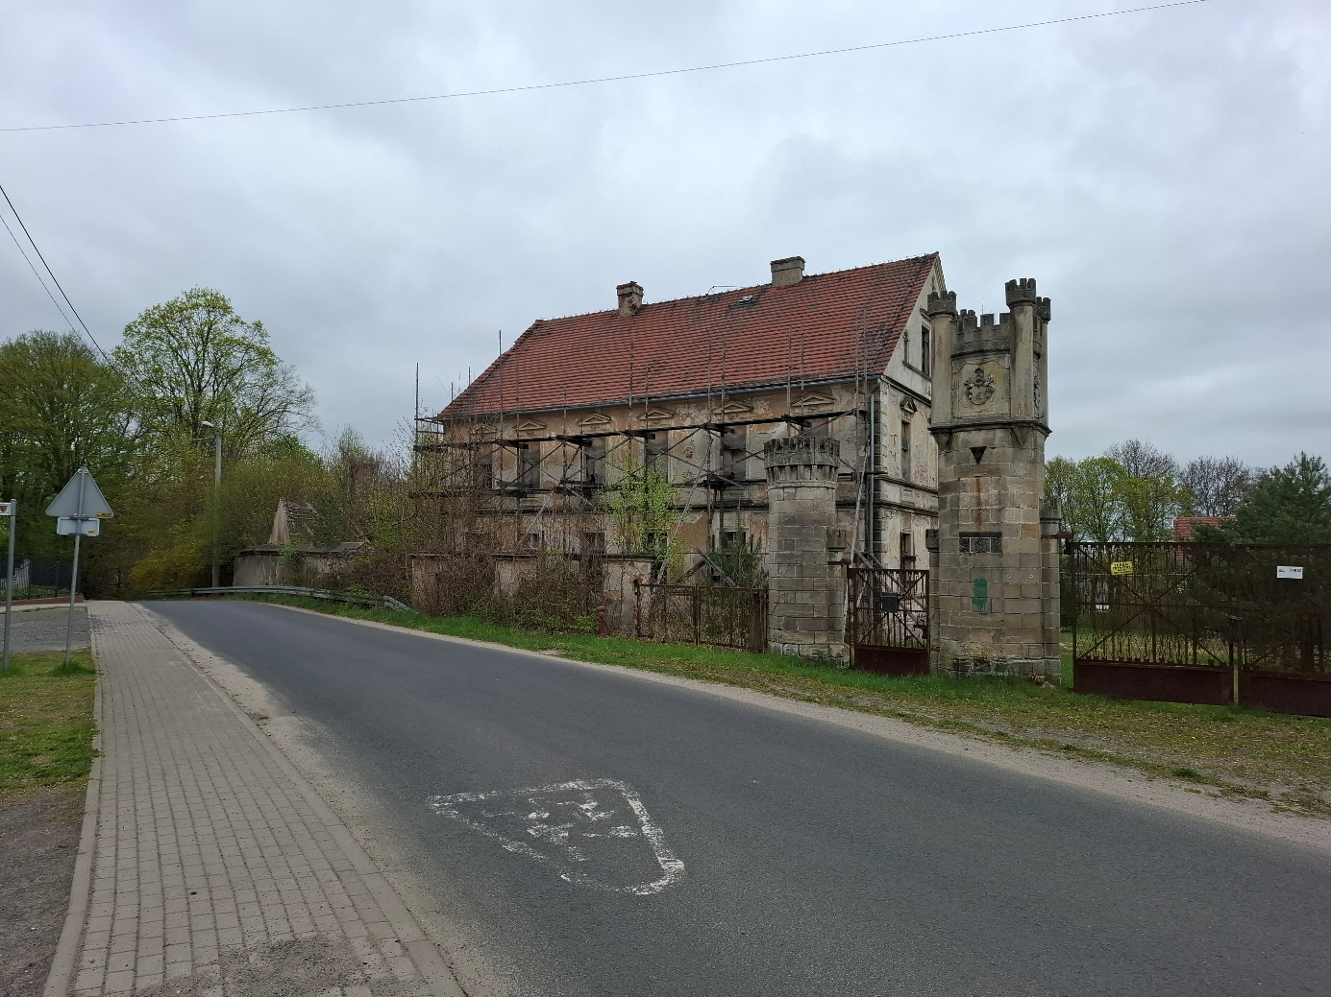Źródło: materiał własny
Założenie parkowo-pałacowe, które również ulega degradacji, położone jest w miejscowości Osła. Rezydencja wraz z otaczającym ją dawnym założeniem parkowo-folwarcznym znajduje się w rękach prywatnych, jest całkowicie opuszczona i popada w ruinę. Dawny park i teren folwarczny są zarośnięte dziką roślinnością i samosiejkami. W sezonie letnim gęste krzaki i pokrzywy niemal całkowicie zasłaniają widok na pałac z drogi.
W 2017 roku doszło tu do aktu wandalizmu. Nieznani sprawcy za pomocą samochodu terenowego i lin zrzucili drewnianą wieżyczkę, kradnąc wieńczącego ją miedzianego koguta oraz historyczną kapsułę czasu.
Zdjęcie 4. Zespół pałacowo - parkowy w Osłej
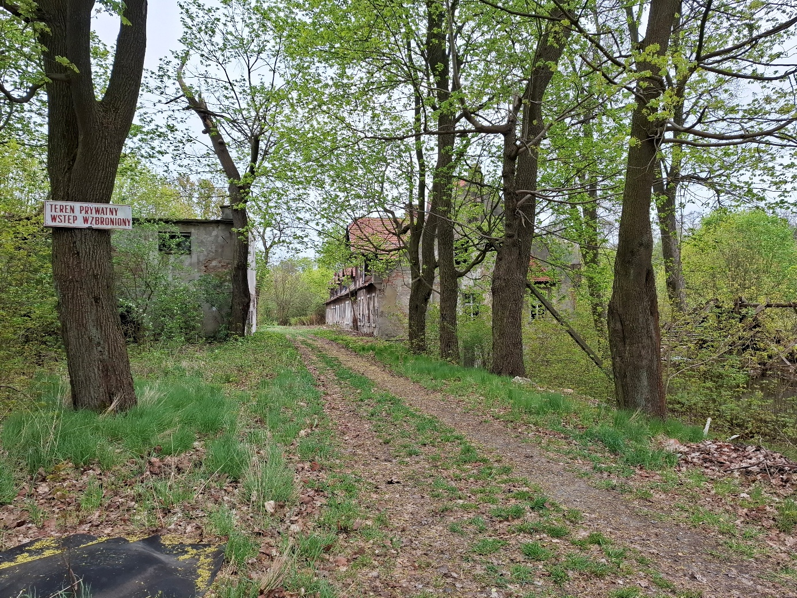
Źródło: materiał własny
Założenia parkowe w Modle i Osłej stanowią element lokalnych struktur przyrodniczych. Występują tu starsze drzewostany. Zlokalizowane są w centralnych punktach miejscowości, tworzą uzupełnienie lokalnych powiązań przyrodniczych.
Szczególnie cenne walory przyrodnicze występują w obrębie miejscowości Modła. Walory przyrodnicze miejscowości Modła związane są również z występowaniem terenów zielonych oraz lokalnych terenów wodnych i podmokłych. Elementy te wpływają na różnorodność krajobrazową miejscowości oraz podnoszą jej atrakcyjność przyrodniczą i rekreacyjną. W Modle, oprócz wspomnianego parku pałacowego, ważnym pod względem przyrodniczym miejscem jest staw Modła. Zlokalizowany jest w północnym rejonie miejscowości. Oprócz walorów przyrodniczych, jest miejscem spacerów i odpoczynku dla mieszkańców i osób odwiedzających.

Istotnym elementem dziedzictwa przyrodniczego gminy Gromadka są pomniki przyrody. Zgodnie z dokumentami planistycznymi gminy na jej terenie zlokalizowanych jest 71 pomników przyrody, reprezentowanych głównie przez okazałe drzewa i grupy drzew. Szczególne znaczenie mają pomniki przyrody zlokalizowane na obszarze rewitalizacji, w tym Dąb Ewy w Modle oraz dąb szypułkowy Wernyhora w Wierzbowej. Obiekty te stanowią ważny element lokalnego krajobrazu, wzmacniają walory przyrodnicze gminy oraz wpływają na budowanie lokalnej tożsamości mieszkańców. Obecność pomników przyrody wpływa na zachowanie lokalnej bioróżnorodności oraz wzmacnia atrakcyjność przestrzeni obszaru rewitalizacji.
Zdjęcie 5. Pomnik przyrody w Modle
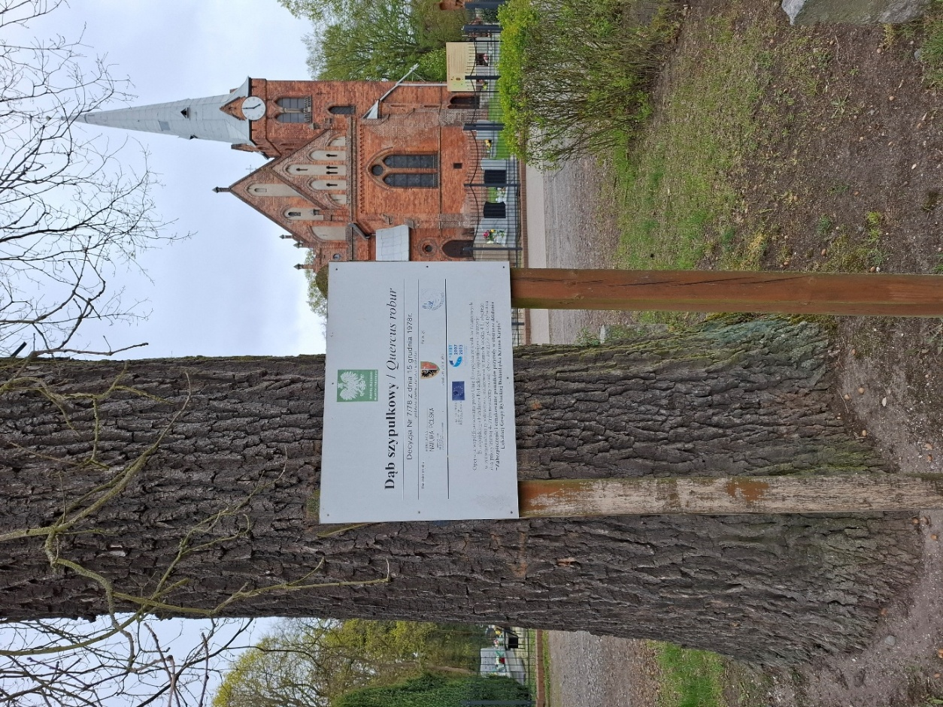
Źródło: materiał własny
Zdjęcie 6. Staw w Modle
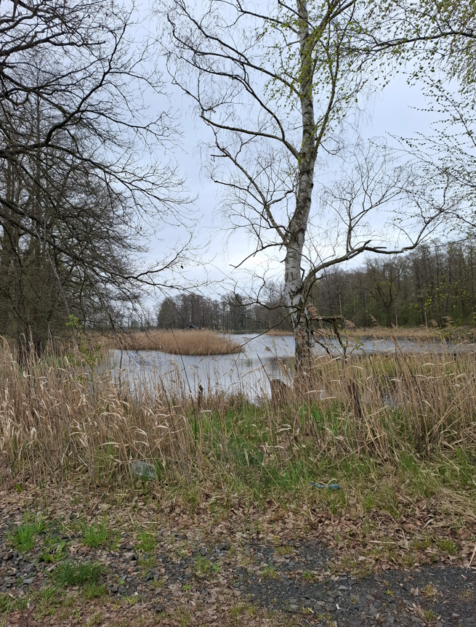
Źródło: materiał własny
Dane dotyczące odpadów azbestowych wskazują, że na obszarze rewitalizacji nadal występuje znaczna ilość wyrobów zawierających azbest wymagających likwidacji. Problem ten dotyczy wszystkich analizowanych podobszarów, jednak jego skala jest zróżnicowana przestrzennie. Największą ilość odpadów azbestowych do usunięcia odnotowano na podobszarze Osła (58 620 kg) oraz Wierzbowa (46 155 kg). Wysokie wartości występują również w miejscowości Modła, gdzie do likwidacji pozostaje 24 615 kg odpadów zawierających azbest.
Analiza wskaźnika ilości odpadów azbestowych przypadających na mieszkańca wskazuje, że największe nagromadzenie problemu występuje na podobszarach Wierzbowa (108,86 kg/mieszkańca) oraz Osła (107,36 kg/mieszkańca). Wartości te znacząco przekraczają średnią dla gminy Gromadka wynoszącą 70,56 kg na mieszkańca. Z kolei najniższy poziom wskaźnika odnotowano na podobszarze Gromadka I (30,61 kg/mieszkańca).
Występowanie znacznych ilości wyrobów zawierających azbest stanowi istotny problem środowiskowy i przestrzenny obszaru rewitalizacji. Degradacja pokryć dachowych oraz innych elementów zawierających azbest wpływa negatywnie na estetykę przestrzeni, stan techniczny zabudowy oraz bezpieczeństwo środowiskowe mieszkańców.
Tabela 13. Odpady azbestowe na obszarze rewitalizacji, 2024
Jednostka delimitacyjna | Odpady azbestowe do likwidacji ogółem w kg | Odpady azbestowe do likwidacji ogółem na mieszkańca w kg
Gmina Gromadka | 357 087,00 | 70,56
Gromadka I | 14 814,00 | 30,61
Modła | 24 615,00 | 57,51
Osła | 58 620,00 | 107,36
Wierzbowa | 46 155,00 | 108,86
Źródło: opracowanie własne
Wyniki przeprowadzonego badania ankietowego wskazują, że mieszkańcy dostrzegają potrzebę realizacji działań rewitalizacyjnych w sferze środowiskowej, obejmujących usuwanie azbestu z dachów oraz wymianę nieefektywnych źródeł ciepła typu „kopciuchy”. Blisko połowa respondentów (46,7%) uznała tego rodzaju działania za ważne, natomiast 20,9% wskazało je jako priorytetowe. Wyniki te świadczą o wysokiej świadomości mieszkańców w zakresie potrzeby poprawy jakości środowiska oraz ograniczania negatywnego wpływu przestarzałej infrastruktury technicznej na warunki życia.
Wykres 12. Działania, które powinny zostać wpisane do Programu Rewitalizacji – sfera środowiskowa – usuwanie azbestu z dachów i wymiana „kopciuchów”

Źródło: opracowanie własne na podstawie przeprowadzonego badania ankietowego

3.5. Diagnoza problemów i potencjałów obszaru rewitalizacji w sferze przestrzenno-funkcjonalnej

Struktura przestrzenno-funkcjonalna
Struktura przestrzenno-funkcjonalna gminy Gromadka oparta jest na sieci miejscowości wiejskich powiązanych funkcjonalnie z miejscowością Gromadka, stanowiącą administracyjne, usługowe i społeczne centrum gminy. Układ osadniczy tworzą rozproszone jednostki osadnicze, pomiędzy którymi występują powiązania komunikacyjne, społeczne i gospodarcze. Dominującą funkcję przestrzenną pełnią tereny leśne, które zajmują znaczną część powierzchni gminy i wpływają na jej charakter krajobrazowy oraz środowiskowy.
Miejscowość Gromadka koncentruje najważniejsze funkcje publiczne i usługowe. Zlokalizowane są tutaj kluczowe instytucje administracyjne, edukacyjne, kulturalne i społeczne, w tym Urząd Gminy, szkoła podstawowa, przedszkole, Gminny Ośrodek Kultury i Biblioteka, obiekty sportowe oraz placówki handlowo-usługowe. W związku z tym miejscowość pełni funkcję lokalnego centrum obsługi mieszkańców całej gminy.
Poszczególne miejscowości zachowały w większości wiejski charakter zabudowy, oparty na zabudowie jednorodzinnej i zagrodowej. Funkcje mieszkaniowe uzupełniane są przez działalność usługową, handlową oraz społeczną realizowaną m.in. w świetlicach wiejskich, obiektach sportowych, remizach ochotniczych straży pożarnych oraz miejscach spotkań mieszkańców. Ważnym elementem struktury funkcjonalnej są również tereny aktywności gospodarczej związane z działalnością przemysłową, logistyczną i magazynową, rozwijającą się przede wszystkim w rejonie Legnickiej Specjalnej Strefy Ekonomicznej obszar Krzywa.
Istotnym elementem struktury przestrzennej gminy są także cenne zasoby przyrodnicze i krajobrazowe, w tym rozległe kompleksy leśne Borów Dolnośląskich, obszary chronione oraz zabytkowe zespoły pałacowo-parkowe. Tworzą one potencjał dla rozwoju funkcji rekreacyjnych, turystycznych i edukacyjnych, stanowiąc jednocześnie ważny element lokalnej tożsamości i dziedzictwa kulturowego gminy.

Dostępność komunikacyjna
Gmina Gromadka charakteryzuje się korzystnym położeniem komunikacyjnym, które stanowi jeden z jej istotnych potencjałów rozwojowych. Położona jest w północno-wschodniej części powiatu bolesławieckiego, a przez jej teren przebiegają ważne szlaki komunikacyjne o znaczeniu regionalnym i krajowym. Szczególne znaczenie dla dostępności transportowej gminy ma przebiegająca przez jej południową część autostrada A4, stanowiąca jeden z najważniejszych korytarzy transportowych w Polsce i Europie. Zapewnia ona dogodne połączenia m.in. z Wrocławiem, Legnicą, Bolesławcem, Katowicami oraz zachodnią granicą kraju.
Uzupełnieniem układu drogowego są drogi powiatowe i gminne, które zapewniają powiązania komunikacyjne pomiędzy poszczególnymi miejscowościami gminy oraz z sąsiednimi jednostkami samorządowymi.
Ważnym elementem dostępności transportowej jest również infrastruktura kolejowa. Na terenie gminy funkcjonuje stacja kolejowa w Wierzbowej, zlokalizowana przy linii kolejowej nr 275 relacji Wrocław-Zgorzelec. Zapewnia ona mieszkańcom możliwość korzystania z transportu kolejowego oraz wzmacnia dostępność komunikacyjną gminy w skali ponadlokalnej.
Diagnoza problemów i potencjałów obszaru rewitalizacji w sferze przestrzenno-funkcjonalnej
Układ przestrzenno-funkcjonalny obszaru rewitalizacji obejmującego miejscowości Gromadka, Osła, Modła oraz Wierzbowa ma zróżnicowany charakter, wynikający zarówno z funkcji społecznych i usługowych poszczególnych miejscowości, jak i ich uwarunkowań przestrzennych oraz historycznych. Dominującą formę zagospodarowania stanowi zabudowa mieszkaniowa jednorodzinna i zagrodowa o charakterze wiejskim, uzupełniona obiektami użyteczności publicznej, terenami zielonymi oraz przestrzeniami pełniącymi funkcje społeczne i integracyjne.
Miejscowość Gromadka pełni funkcję lokalnego centrum administracyjno-usługowego, koncentrując istotne instytucje publiczne, edukacyjne, społeczne oraz kulturalne. Zlokalizowane są tutaj m.in. placówki oświatowe, instytucje kultury, obiekty usługowe oraz przestrzenie pełniące funkcje integracyjne dla mieszkańców. Jednocześnie na podobszarze rewitalizacji występują tereny wymagające przekształceń i zagospodarowania. Obszar rewitalizacji w Gromadce obejmuje część obszaru zdegradowanego, w obrębie którego zlokalizowane są obiekty po byłej odlewni żeliwa. Położony jest on centralnie w miejscowości Gromadka oraz centralnie na obszarze rewitalizacji. Główną osią transportową obszaru zdegradowanego w Gromadce jest ul. 11 Listopada. Przy tej ulicy koncentruje się zabudowa mieszkaniowa oraz usługowa (przedszkole, stadion, usługi komercyjne oraz handel). Obszar zdegradowany zdominowany jest przez starszą zabudowę. Ta cześć miejscowości Gromadka ma charakter typowej ulicówki, czyli wsi jednodrożnej o zwartej zabudowie po obu stronach drogi. Obszar ten charakteryzuje się zabudową rozciągniętą równoleżnikowo, z budynkami z jednej lub dwu stron drogi. W tej części miejscowości diagnozuje się istotny deficyt przestrzeni publicznych, które sprzyjać będą integracji społecznej, w tym tworzyć będą warunki do odpoczynku i rekreacji blisko miejsca zamieszkania. Potencjalnie takim miejscem mogą być tereny po odlewni żeliwa, położone centralnie w obrębie obszaru zdegradowanego.
Mapa 3. Obszar zdegradowany i obszar rewitalizacji w Gromadce
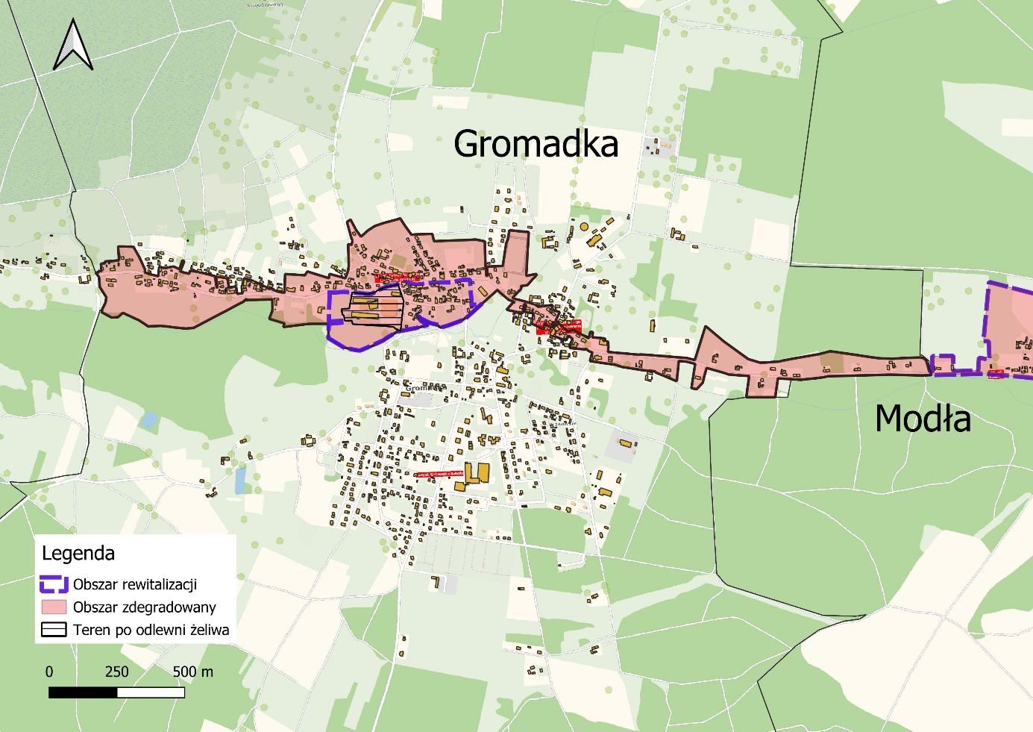
Źródło: opracowanie własne
Osła, Modła oraz Wierzbowa zachowują wiejski charakter przestrzenny, oparty częściowo na zwartej i częściowo na rozproszonej zabudowie mieszkaniowej oraz terenach rolniczych i zielonych. Ważnym elementem układu funkcjonalnego tych miejscowości są obiekty pełniące funkcje społeczne, w tym świetlice wiejskie, miejsca spotkań mieszkańców oraz obiekty związane z działalnością organizacji lokalnych. Istotne znaczenia w układzie funkcjonalno-przestrzennym mają również obiekty związane z dziedzictwem kulturowym.
Osła charakteryzuje się układem przestrzennym typu wielodrożna ulicówka z elementami dawnego układu folwarcznego. Zabudowa wsi rozciąga się wzdłuż głównego ciągu komunikacyjnego, historycznie przeplatając się z terenami pofolwarcznymi i leśnymi. Cechą charakterystyczną dla miejscowości jest zabytkowy kościół parafialny pw. Świętych Piotra i Pawła. Świątynia została wzniesiona w 1826 roku. Obiekt reprezentuje styl klasycystyczny. Jest to budowla murowana, tynkowana, jednonawowa i dwukondygnacyjna, przykryta dachem dwuspadowym.
Wieś Osła pełni przede wszystkim funkcje usługowo-mieszkalne. Ze względu na swoje położenie w sąsiedztwie terenów Legnickiej Specjalnej Strefy Ekonomicznej (obszar Krzywa), istotną rolę odgrywa tu także funkcja gospodarcza i pracownicza.
We wsi funkcjonuje świetlica, które zapewnia opiekę pozaszkolną dla dzieci. Stanowi ona również ważne miejsce integracji mieszkańców.
Mapa 4. Obszar zdegradowany i obszar rewitalizacji w Osłej
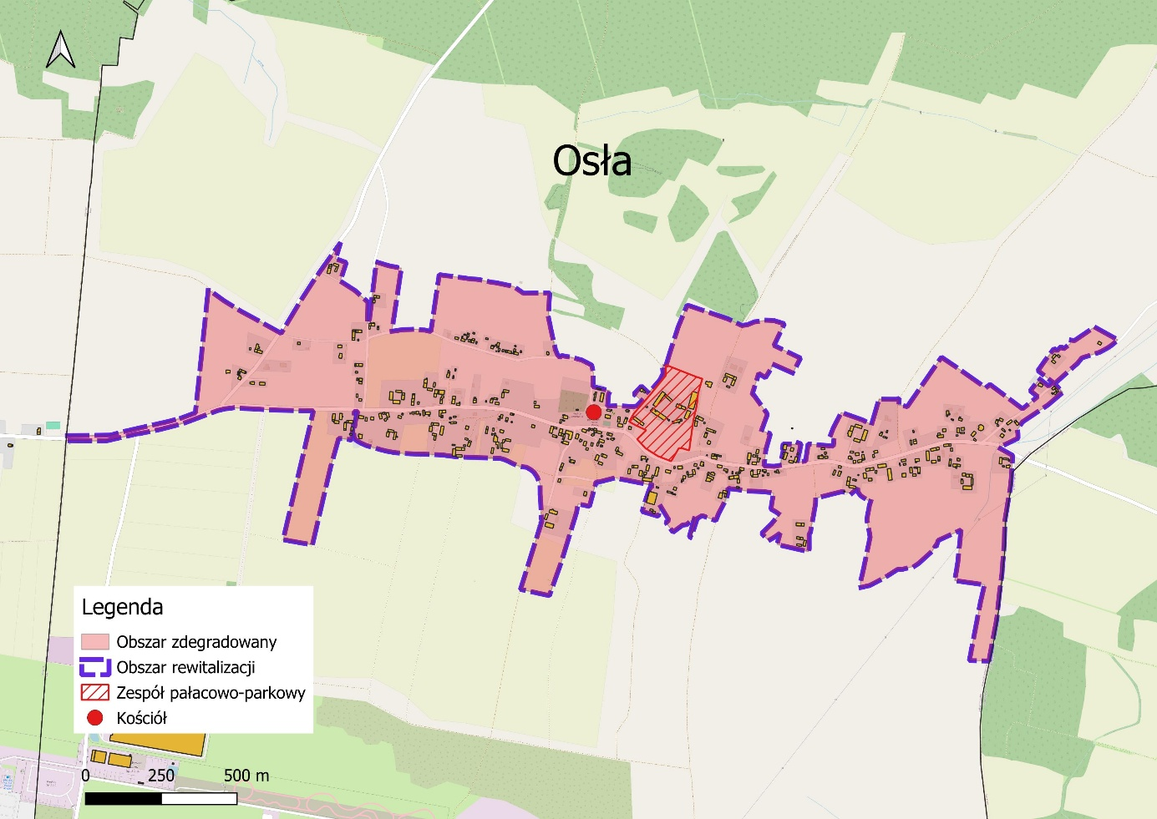
Źródło: opracowanie własne

Zdjęcie 7. Widok na centrum wsi Osła
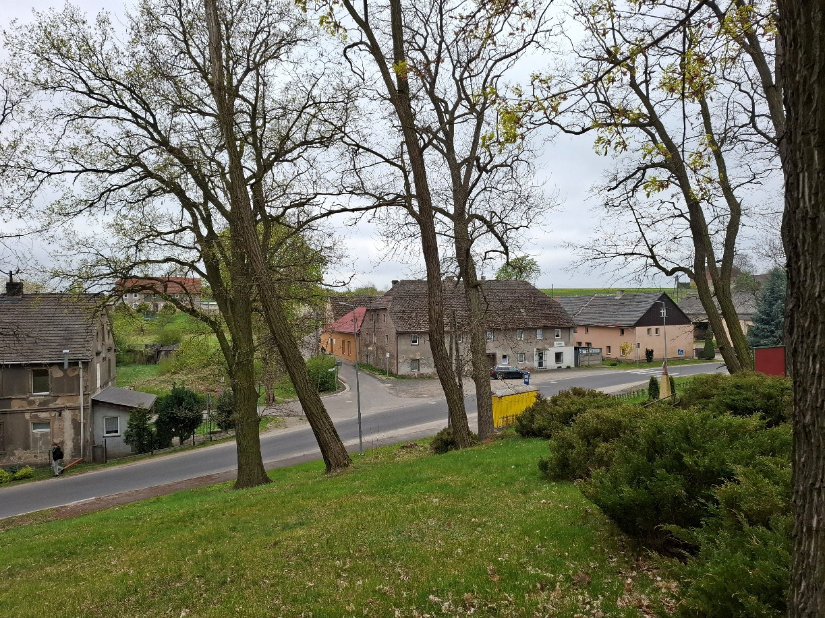
Źródło: materiał własny
Układ funkcjonalny wsi Modła opiera się na strukturze wielodrożnicy otoczonej terenami leśnymi i rolniczymi. Ze względu na położenie przy drodze powiatowej Modła – Bolesławiec i w bliskiej odległości od Borów Dolnośląskich, miejscowość łączy funkcję mieszkalną, rolniczą oraz turystyczną. Wieś jest otoczona otuliną Przemkowskiego Parku Krajobrazowego oraz obszarami Natura 2000. Układ przestrzenny przecinają trasy piesze i rowerowe (m.in. szlak nizinny Bolesławiec – Modła).
Ważnym punktem układu przestrzennego jest dawny zespół dworsko-parkowy (pałacowy) z XVI i XVIII–XIX wieku, położony w centralnej części wsi, stanowiący lokalne centrum o charakterze kulturowym. Zlokalizowane są tu ponadto tereny po odlewni żeliwa. W strukturze przestrzennej wsi Modła istotne znaczenie ma ponadto obiekt Kościoła Matki Bożej Różańcowej. Jest to obiekt neogotycki wzniesiony w latach 1875–1877. Obiektem istotnym dla dziedzictwa kulturowego jest ponadto Zespół młyna wodnego, pocz. XX.
Cała historyczna struktura przestrzenna Modły jest objęta strefą „B” ochrony konserwatorskiej. Wymusza ona zachowanie historycznego układu ruralistycznego, skali i gabarytów zabudowy. Każda nowa inwestycja lub przebudowa musi współgrać z tradycyjną architekturą regionalną.
Miejscowość Modła (podobnie jak Wierzbowa), położona jest w obrębie krajobrazu priorytetowego o kodzie 02-317.77-18.
We wsi Modła zlokalizowane są placówki publiczne i instytucje użyteczności publicznej zaspokajające potrzeby mieszkańców. We wsi działa Gminne Przedszkole Nr 2 w Modle, które zapewnia edukację i opiekę przedszkolną dla najmłodszych mieszkańców. : Centralnym punktem spotkań jest świetlica wiejska. Odbywają się w niej zebrania wiejskie oraz lokalne inicjatywy kulturalno-społeczne.
Mapa 5. Obszar zdegradowany i obszar rewitalizacji w Modle
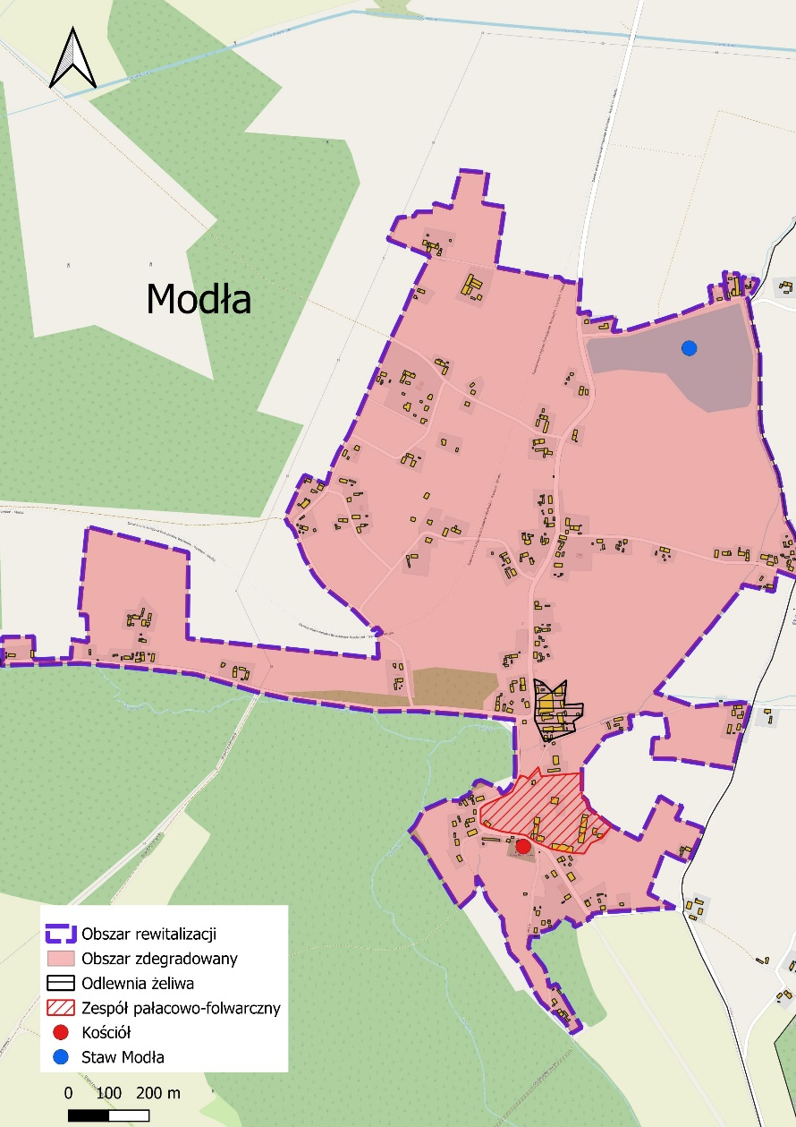
Źródło: opracowanie własne
Wierzbowa to historyczna wieś o układzie wielodrożnicowym. Zabudowa mieszkalna i gospodarcza ma charakter rozproszony, rozwijający się wzdłuż przecinających się historycznych dróg.
Układ funkcjonalno-przestrzenny wsi Wierzbowa w gminie Gromadka opiera się na tradycyjnym układzie zabudowy zagrodowej i mieszkaniowej o niskiej intensywności, zlokalizowanej wzdłuż głównych osi komunikacyjnych, otoczonej mozaiką pól uprawnych i lasów. Miejscowość leży w granicach otuliny Przemkowskiego Parku Krajobrazowego.
Centralną przestrzeń publiczną stanowi teren wokół zmodernizowanej świetlicy wiejskiej, która służy lokalnej integracji i wydarzeniom społecznym.
Wieś objęta jest szczególnymi zasadami kształtowania ładu przestrzennego, mającymi na celu zachowanie tożsamości historycznej (krajobraz priorytetowy). Ustanowiona dla wsi strefa ochrony krajobrazu „K” nakazuje zachowanie historycznego układu dróg, tradycyjnego podziału działek i sposobu zagospodarowania siedlisk.
Ważnym obiektem dziedzictwa kulturowego jest kościół filialny pw. Niepokalanego Poczęcia NMP, wzniesiony jako ewangelicki w 1756 r. (rozbudowany w 1819 r. i w 2 poł. XIX w.) w konstrukcji szkieletowej z murowaną wieżą. Do obszarów zabytkowych wpisanych do wojewódzkiej ewidencji konserwatora zabytków należy również układ przestrzenny wsi.
Wierzbowa pełni głównie funkcje mieszkaniowe. Brak jest tutaj szkoły. W miejscowości swoją siedzibę ma Centrum Usług Społecznych. Obok obiektu CUS funkcjonuje zagospodarowana przestrzeń publiczna, z placem zabaw.
Centrum aktywności lokalnej jest świetlica wiejska w Wierzbowej. Budynek przeszedł proces rozbudowy, remontu oraz doposażenia. Prace budowlane i modernizacyjne oficjalnie zakończono w grudniu 2025 roku, dzięki czemu mieszkańcy zyskali nowoczesną i w pełni dostosowaną przestrzeń.
Nad bezpieczeństwem mieszkańców wsi czuwa Ochotnicza Straż Pożarna. OSP, prowadząca młodzieżową drużynę pożarniczą, organizuje lokalne wydarzenia integracyjne, warsztaty artystyczne dla dzieci oraz pikniki rodzinne.
W Wierzbowej funkcjonuje przystanek kolejowy, związany z linią kolejową nr 275. Budynek dawnego dworca zachował się do dziś i jest obecnie zamieszkany, a część zewnętrzna zadaszenia została odrestaurowana. Z dawnej infrastruktury korzysta lokalna infrastruktura turystyczna (np. trasy rowerowe powstające na terenie gminy).

Mapa 6. Obszar zdegradowany i obszar rewitalizacji w Wierzbowej
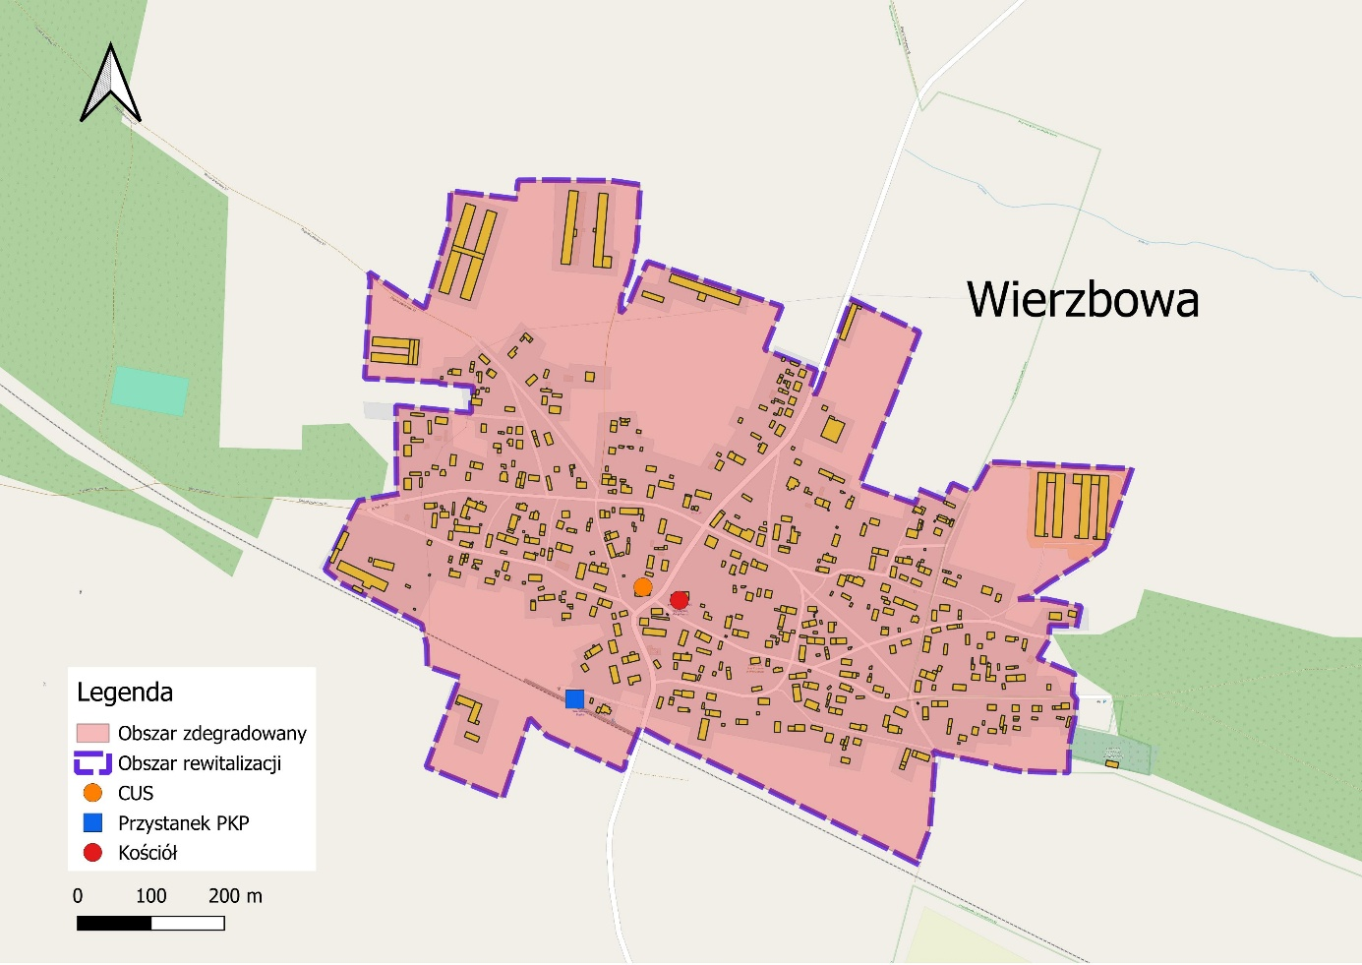
Źródło: opracowanie własne
Zdjęcie 8. Widok na centrum wsi Wierzbowa
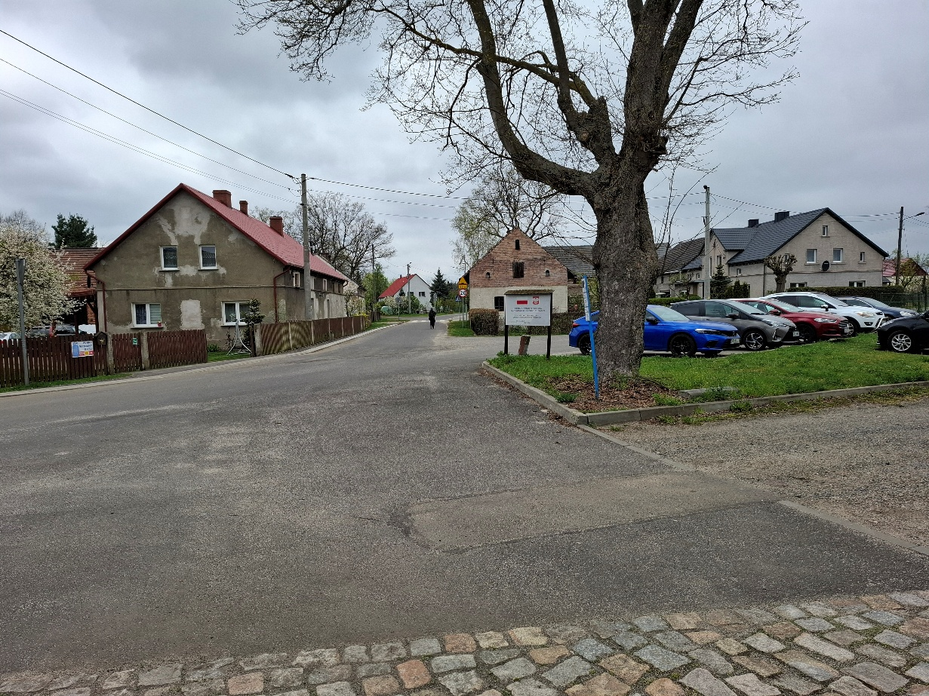
Źródło: materiał własny
Analiza układu przestrzenno-funkcjonalnego obszaru rewitalizacji wskazuje na występowanie problemów związanych z niedostatecznym stanem części infrastruktury społecznej i technicznej oraz ograniczoną dostępnością nowoczesnych przestrzeni integracji społecznej. Część obiektów wymaga modernizacji, remontów lub nadania nowych funkcji odpowiadających aktualnym potrzebom mieszkańców.
Stan techniczny obiektów na obszarze rewitalizacji wskazuje na występowanie znacznych potrzeb remontowych i modernizacyjnych zarówno w zakresie infrastruktury komunalnej, jak i obiektów zabytkowych. Na terenie całej gminy Gromadka zidentyfikowano 24 obiekty komunalne wymagające remontu lub modernizacji oraz 282 obiekty zabytkowe ( w większości w rękach prywatnych) wymagające utrzymania, remontu lub działań modernizacyjnych.
Największą liczbę obiektów komunalnych wymagających interwencji odnotowano na podobszarze Modła (6 obiektów) oraz Wierzbowa (3 obiekty). Wskazuje to na potrzebę poprawy jakości lokalnej infrastruktury publicznej i społecznej, która pełni istotne funkcje dla mieszkańców obszaru rewitalizacji. Z kolei pod względem liczby obiektów zabytkowych wymagających działań modernizacyjnych wyróżnia się podobszar Osła, gdzie zidentyfikowano 67 takich obiektów, oraz Gromadka I: 53 obiekty.
Znaczna liczba obiektów wymagających remontów i modernizacji świadczy o postępujących procesach degradacji technicznej części zabudowy i infrastruktury obszaru rewitalizacji. Problemy te wpływają negatywnie na estetykę przestrzeni, jakość życia mieszkańców oraz atrakcyjność funkcjonalno-przestrzenną miejscowości. Jednocześnie obecność obiektów o wartościach historycznych i kulturowych stanowi istotny potencjał rozwojowy.
Tabela 14. Stan techniczny obiektów na obszarze rewitalizacji, 2024
Jednostka delimitacyjna | Liczba obiektów komunalnych wymagających remontu/ modernizacji | Liczba obiektów zabytkowych wymagających utrzymania/ remontu/ modernizacji
Gmina Gromadka | 24 | 282
Gromadka I | 1 | 53
Modła | 6 | 30
Osła | 1 | 67
Wierzbowa | 3 | 29
Źródło: opracowanie własne
Warto podkreślić, iż miejscowościach Osła i Modła istotnym elementem przestrzeni są zespoły pałacowo-parkowe, stanowiące ważny element dziedzictwa kulturowego i krajobrazowego obszaru rewitalizacji. Obiekty te posiadają walory historyczne, architektoniczne i przyrodnicze, wpływając na tożsamość oraz charakter przestrzenny miejscowości. Jednocześnie zespoły pałacowo-parkowe znajdują się obecnie w złym stanie technicznym i są częściowo zdegradowane, co wpływa negatywnie na estetykę przestrzeni oraz ogranicza możliwości ich wykorzystania na cele społeczne, kulturalne i rekreacyjne. Dodatkowym ograniczeniem jest prywatny charakter własności wskazanych obiektów, co utrudnia prowadzenie kompleksowych działań modernizacyjnych i zagospodarowanie ich na potrzeby lokalnej społeczności.
Wśród obiektów, które wymagają wsparcia ze względu na niezadowalający stan techniczny jest kościół w Osłej, w części zmodernizowany , ale wymagający przeprowadzenia prac remontowych i modernizacyjnych w pozostałej części budynku.
Zdjęcie 9. Kościół św. Pawła i Piotra w Osłej
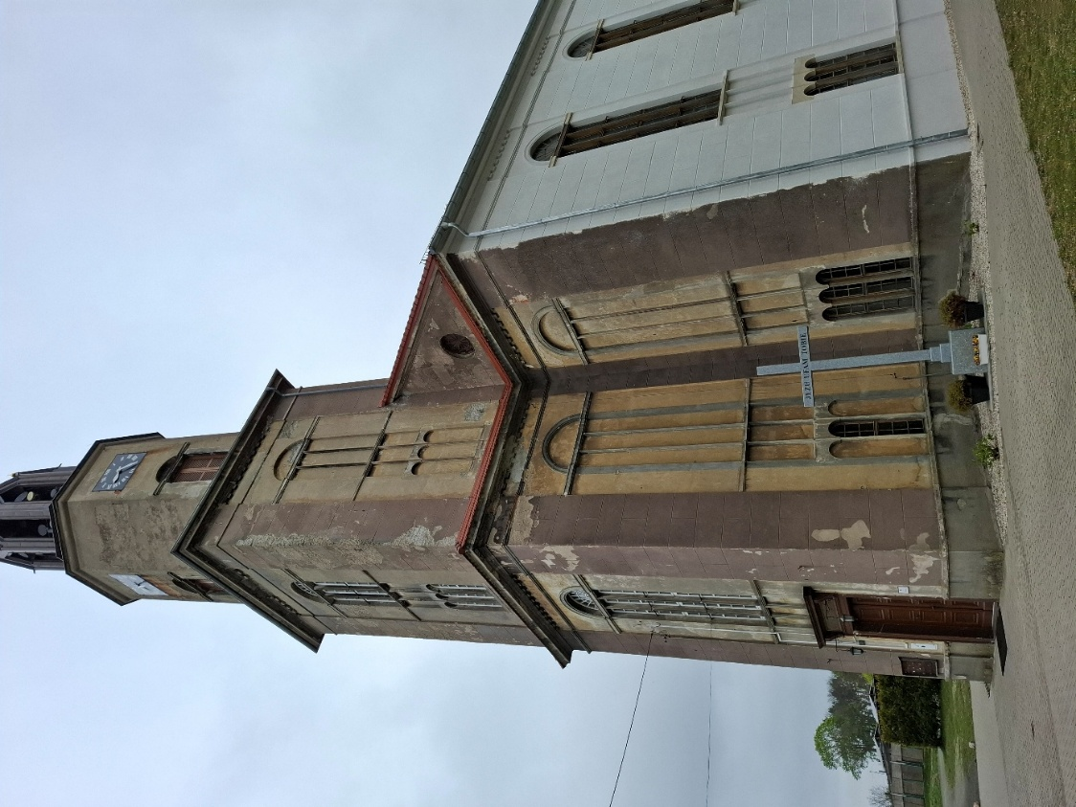
Źródło: materiał własny
Mieszkańcy dostrzegają znaczenie lokalnego dziedzictwa kulturowego oraz potrzebę poprawy stanu technicznego obiektów zabytkowych. Przykładem dbałości o dziedzictwo kulturowe jest Kościół filialny pw. Niepokalanego Poczęcia NMP w Wierzbowej. Ten szachulcowy, zabytkowy kościół, pochodzący z 1756 roku, poddany został renowacji. Przeprowadzone wśród mieszkańców badanie ankietowe ukazuje potrzebę podejmowania działań na rzecz ochrony zabytków, ponad połowa osób (52,0%) uznała takie działanie za ważne, a 14,7% za priorytet.
Zdjęcie 10. Kościół filialny pw. Niepokalanego Poczęcia NMP w Wierzbowej
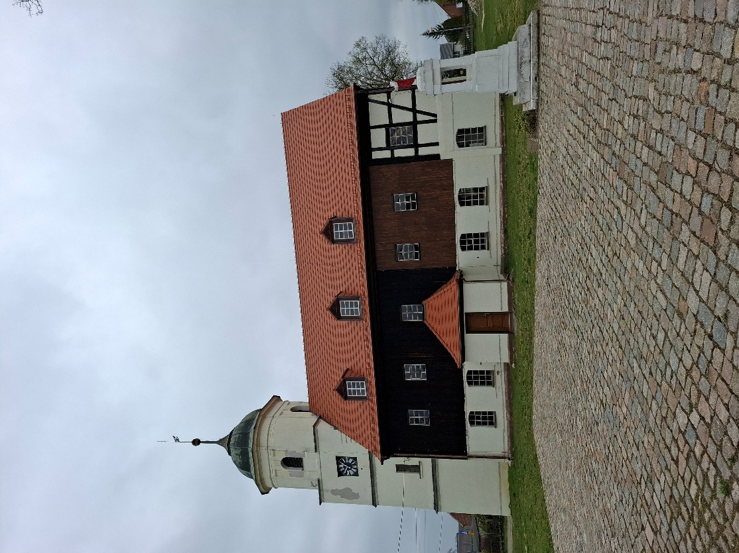
Źródło: materiał własny
Wykres 13. Działania, które powinny zostać wpisane do Programu Rewitalizacji – sfera przestrzenno-funkcjonalna: działania na rzecz ochrony zabytków

Źródło: opracowanie własne na podstawie przeprowadzonego badania ankietowego
Istotnym problemem obszaru rewitalizacji jest niewystarczająca dostępność komunikacyjna, mierzona liczbą połączeń autobusowych realizowanych tygodniowo w dni robocze. Analiza danych wskazuje na znaczne zróżnicowanie poziomu dostępności komunikacyjnej pomiędzy poszczególnymi podobszarami rewitalizacji. Najbardziej niekorzystna sytuacja występuje na podobszarze Gromadka I, gdzie nie funkcjonują żadne połączenia autobusowe. Niska liczba połączeń występuje również w miejscowości Wierzbowa, dla której odnotowano jedynie 6 połączeń tygodniowo w dni robocze, oraz w Modle – 11 połączeń. Najwyższą wartość wśród podobszarów rewitalizacji osiąga Osła, jednak również w tym przypadku liczba połączeń pozostaje ograniczona i wynosi 21 tygodniowo. Dla porównania, w skali całej gminy Gromadka liczba połączeń autobusowych wynosi 97.
Tabela 15. Dostępność komunikacyjna na obszarze rewitalizacji, 2024 rok
Jednostka delimitacyjna | Liczba połączeń autobusowych tygodniowo w dni robocze
Gmina Gromadka | 97
Gromadka I | -
Modła | 11
Osła | 21
Wierzbowa | 6
Źródło: opracowanie własne
Pozytywnym elementem infrastruktury transportowej jest funkcjonowanie stacji kolejowej w miejscowości Wierzbowa. Obecność infrastruktury kolejowej zwiększa potencjał komunikacyjny tej części gminy oraz stwarza możliwości poprawy dostępności transportowej mieszkańców, szczególnie w kontekście połączeń z większymi ośrodkami miejskimi. Stanowi to potencjał rozwojowy.
Zdjęcie 11. Stacja kolejowa w Wierzbowej
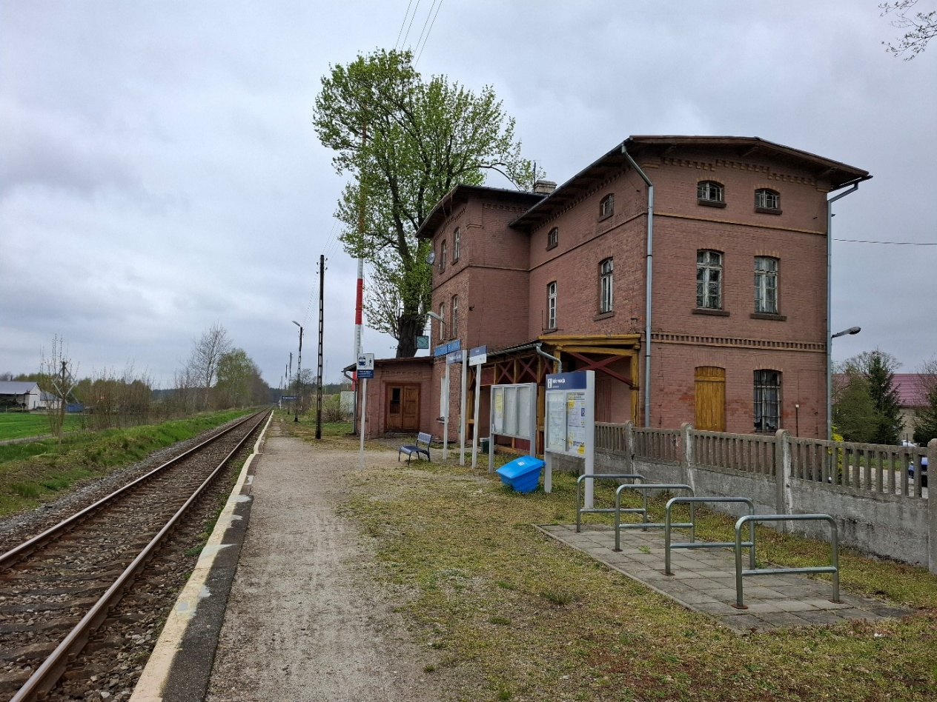
Źródło: materiał własny

3.6. Diagnoza problemów i potencjałów obszaru rewitalizacji w sferze technicznej

Infrastruktura techniczno-sanitarna
W gminie Gromadka poziom korzystania z infrastruktury wodociągowej utrzymuje się na bardzo wysokim i stabilnym poziomie. W latach 2020-2024 z instalacji wodociągowej korzystało od 97,3% do 97,4% mieszkańców, co świadczy o niemal pełnym dostępie ludności do zbiorowego systemu zaopatrzenia w wodę.
Mniej korzystnie przedstawia się sytuacja w zakresie dostępu do sieci kanalizacyjnej. W analizowanym okresie odsetek mieszkańców korzystających z kanalizacji wzrósł z 62,4% w 2020 roku do 65,2% w 2024 roku.
Wykres 14. Korzystający z instalacji wodociągowej oraz kanalizacyjnej w % ogółu ludności w gminie Gromadka w latach 2020-2024

Źródło: opracowanie własne na podstawie danych BDL GUS
Problemem gminy Gromadka są liczne awarie infrastruktury wodociągowej i kanalizacyjnej , które świadczą o postępującym zużyciu części sieci oraz potrzebie prowadzenia dalszych działań modernizacyjnych. W analizowanym okresie liczba awarii sieci wodociągowej utrzymywała się na stosunkowo wysokim poziomie, osiągając od 10 do 30 zdarzeń rocznie. Najwięcej awarii odnotowano w 2023 roku, co może wskazywać na pogarszający się stan techniczny części infrastruktury wodociągowej.
Jednocześnie obserwowano występowanie awarii sieci kanalizacyjnej, których liczba w poszczególnych latach była niższa niż w przypadku wodociągów, jednak również wskazuje na konieczność bieżącego utrzymania i modernizacji systemu. Wyjątek stanowi jedynie rok 2024, gdy liczba awarii sieci kanalizacyjnej przewyższała liczbę awarii odnotowanych w odniesieniu do sieci wodociągowej.
Wykres 15. Awarie sieci wodociągowej i kanalizacyjnej w gminie Gromadka w latach 2020-2024

Źródło: opracowanie własne na podstawie danych BDL GUS

Mieszkalnictwo
Liczba budynków mieszkalnych w gminie Gromadka w latach 2020-2024 kształtowała się w sposób różnorodny. Najniższą jej wartość odnotowano w roku bazowym i było to 1 246 budynków, z kolei najwyższą w 2024 – 1 275.
Wykres 16. Budynki mieszkalne w gminie Gromadka w latach 2020-2024

Źródło: opracowanie własne na podstawie danych BDL GUS
Wskaźniki dotyczące zasobów mieszkaniowych w gminie Gromadka pozwalają stwierdzić, że w latach 2020-2024 sytuacja mieszkaniowa w gminie Gromadka ulegała stopniowej poprawie. Liczba mieszkań przypadających na 1000 mieszkańców wzrosła z 345,8 w 2020 roku do 366,8 w 2024 roku, co oznacza wzrost o 6,1%.
Pozytywne zmiany odnotowano w zakresie przeciętnej powierzchni użytkowej mieszkania przypadającej na 1 osobę, która wzrosła z 30,9 m² do 33,6 m², co oznacza wzrost o 8,7%. Przeciętna liczba izb w 1 mieszkaniu pozostawała w tym czasie na tym samym poziomie, a w przypadku przeciętnej liczby osób na 1 mieszkanie odnotowano spadek wartości wskaźnika (6,2%).
Tabela 16. Zasoby mieszkaniowe w gminie Gromadka w latach 2020-2024 – wskaźniki
 | 2020 | 2021 | 2022 | 2023 | 2024
mieszkania na 1000 mieszkańców | 345,8 | 352,2 | 357,6 | 363,4 | 368,8
przeciętna powierzchnia użytkowa mieszkania na 1 osobę | 30,9 | 31,6 | 32,3 | 32,9 | 33,6
przeciętna liczba izb w 1 mieszkaniu | 4,54 | 4,54 | 4,54 | 4,54 | 4,55
przeciętna liczba osób na 1 mieszkanie | 2,89 | 2,84 | 2,80 | 2,75 | 2,71
Źródło: opracowanie własne na podstawie danych BDL GUS

Diagnoza problemów i potencjałów obszaru rewitalizacji w sferze technicznej
Na obszarze rewitalizacji w gminie Gromadka identyfikuje się istotne dla jakości życia deficyty w zakresie infrastruktury technicznej. Mieszkańcy obszaru rewitalizacji w badaniu ankietowym najwyżej ocenili oświetlenie uliczne (bezpieczeństwo po zmroku) (70,2%), a także stan świetlic wiejskich/ miejsc spotkań (58,2%). Największy odsetek negatywnych ocen odnotowano w przypadku aktywności gospodarczej obszaru (dostępności potrzebnych usług, handlu) (52,0%). Więcej ocen negatywnych w porównaniu do pozytywnych dotyczyło ponadto stanu technicznego obiektów budowalnych, estetyki budynków, dostępu do transportu publicznego. Znaczny negatywny odsetek odpowiedzi dotyczył również infrastruktury sieciowej oraz stanu dróg i chodników.
Wykres 17. Ocena stanu infrastruktury [N=225]

Źródło: opracowanie własne na podstawie przeprowadzonego badania ankietowego
Większość ankietowanych (67,1%) wskazała, że na obszarze rewitalizacji są niszczejące obiekty, które są ważne dla historii lub wizerunku wsi. Badani najczęściej podawali, że są to: pałac, kościół, młyn, odlewnia.
Powyższe stwierdzenia, wynikające z badań ankietowych, mają swoje potwierdzenie w rzeczywistości.
Istotnym problemem technicznym i przestrzennym obszaru rewitalizacji jest niezadowalający stan infrastruktury drogowej, obejmujący zarówno stan nawierzchni dróg, jak i niedostateczny rozwój infrastruktury towarzyszącej, w tym chodników oraz ścieżek rowerowych. Problemy te wpływają negatywnie na bezpieczeństwo i komfort przemieszczania się mieszkańców, a także ograniczają dostępność komunikacyjną poszczególnych miejscowości oraz terenów aktywności gospodarczej.
Niewystarczający stan infrastruktury drogowej znajduje również potwierdzenie w wynikach przeprowadzonych badań ankietowych. Poprawa stanu dróg, budowa chodników oraz ścieżek rowerowych do strefy pracy została uznana za priorytetowe działanie rewitalizacyjne przez 43,6% respondentów, natomiast 40,0% mieszkańców oceniło je jako ważne. Wyniki te wskazują, że mieszkańcy dostrzegają konieczność realizacji inwestycji drogowych jako jednego z kluczowych elementów poprawy jakości życia oraz zwiększania bezpieczeństwa i dostępności przestrzennej obszaru rewitalizacji.
Wykres 18. Działania, które powinny zostać wpisane do Programu Rewitalizacji – sfera techniczna: Poprawa stanu dróg, budowa chodników i ścieżek rowerowych do strefy pracy

Źródło: opracowanie własne na podstawie przeprowadzonego badania ankietowego
Jednym z najistotniejszych problemów sfery technicznej na obszarze rewitalizacji jest niewystarczający poziom rozwoju infrastruktury technicznej, w szczególności brak sieci kanalizacyjnej w miejscowościach Modła i Wierzbowa. Problem ten wpływa negatywnie na jakość życia mieszkańców, stan środowiska naturalnego oraz możliwości dalszego rozwoju społeczno-gospodarczego wskazanych podobszarów rewitalizacji. Niedostateczny poziom wyposażenia w podstawową infrastrukturę techniczną stanowi również istotną barierę dla poprawy standardu zamieszkania oraz zwiększania atrakcyjności osiedleńczej tych miejscowości.
Dodatkowo na podobszarach Modła i Wierzbowa występuje potrzeba modernizacji sieci wodociągowej, wynikająca z postępującego zużycia infrastruktury technicznej oraz konieczności zapewnienia mieszkańcom odpowiedniej jakości i bezpieczeństwa dostaw wody.
Skala problemu znajduje potwierdzenie również w wynikach przeprowadzonego badania ankietowego. Poprawę stanu infrastruktury wodno-kanalizacyjnej za priorytetowe działanie rewitalizacyjne uznało 37,8% mieszkańców, natomiast 32,4% respondentów oceniło je jako ważne. Wyniki te wskazują, że mieszkańcy dostrzegają konieczność realizacji inwestycji infrastrukturalnych jako jednego z kluczowych warunków poprawy jakości życia oraz dalszego rozwoju obszaru rewitalizacji.
Wykres 19. Działania, które powinny zostać wpisane do Programu Rewitalizacji – sfera techniczna: Poprawa stanu infrastruktury wodno-kanalizacyjnej

Źródło: opracowanie własne na podstawie przeprowadzonego badania ankietowego

4. Analiza problemów, potencjałów i potrzeb rewitalizacyjnych
Rozdział stanowi syntezę diagnozy obszaru realizacji Innego Instrumentu Terytorialne (IIT) – zgodnie z założeniami Ustawy z dnia 28 kwietnia 2022 r. o zasadach realizacji zadań finansowanych ze środków europejskich w perspektywie finansowej 2021–2027. Zawiera analizę problemów, potrzeb i potencjałów rozwojowych, w tym wzajemnych powiązań gospodarczych, społecznych i środowiskowych.

4.1. Ocena jakości życia na obszarze rewitalizacji oraz kluczowe wyzwania
W ramach badania ankietowego z mieszkańcami obszaru rewitalizacji w gminie Gromadka, postawiono pytanie dotyczące oceny jakości życia. Oceny dokonywano na skali od 1 do 5, gdzie 1 oznaczało najniższą ocenę a 5 najwyższą. Najwyższych ocen (4 i 5) dokonało 44,9% osób, natomiast najniższych (1 i 2) 16,4% respondentów. Umiarkowanych ocen (3) udzieliło 38,7% ankietowanych. Powyższe dane wskazują na pozytywną ocenę warunków życia. Mieszkańcy doceniają zmiany jakie zachodziły na przestrzeni ostatnich lat w ich otoczeniu. Przede wszystkim należy zwrócić uwagę na względnie korzystną sytuację na rynku pracy. Gmina Gromadka przeszła znaczącą drogę w procesie transformacji gospodarczej. Na jej terenie i w otoczeniu powstały nowe miejsca pracy. Atutem gminy jest również dostęp do autostrady A4, względna bliskość ośrodków miejskich, w tym Bolesławca, Legnicy oraz bliskość terenów o wysokich walorach środowiska przyrodniczego.
Wykres 20. Ogólna ocena jakości życia w gminie [N=225]

Źródło: opracowanie własne na podstawie przeprowadzonego badania ankietowego
Jednocześnie do najważniejszych problemów obszaru rewitalizacji zaliczono: brak perspektyw dla młodych (wyjeżdżanie młodych ludzi) (49,8%), poprawę stanu dróg i chodników oraz budowę ścieżek rowerowych (28,0%) a także zły stan techniczny budynków (pustostany, azbest, niszczenie zabytków) (24,4%). Powyższe opinie mieszkańców mają potwierdzenie w danych o charakterze statystycznym. Gmina Gromadka traci mieszkańców, młodzi opuszczają rodzinne strony. Niekorzystna struktura wiekowa pogłębia problem depopulacji. Te zjawiska z różną dynamiką występują na obszarze rewitalizacji. Jedynie miejscowość Osła zachowała liczbę ludności, pozostałe miejscowości (podobszary) znacząco zmniejszyły się pod tym względem. Kluczowym wyzwaniem będzie dostosowanie się do rzeczywistości, w której liczba mieszkańców obszaru rewitalizacji będzie maleć i starzeć się jednocześnie. Stanowi to wyzwanie przekrojowe, zarówno dla spójności społecznej, systemu usług publicznych i gospodarki lokalnej.
Ponad połowa ankietowanych (53,4%) uważa, że problem starzenia się społeczeństwa wymaga od gminy specjalnych działań (np. usług opiekuńczych w domu). Co trzecia osoba (33,3%) uznaje go za priorytet, a zdaniem 13,3% badanych jest to problem rodziny.
Wykres 21. Czy uważa Państwo, że problem starzenia się społeczeństwa wymaga od gminy specjalnych działań (np. usług opiekuńczych w domu)? [N=225]

Źródło: opracowanie własne na podstawie przeprowadzonego badania ankietowego
Warto zauważyć, iż jakość życia na obszarze rewitalizacji, w opinii mieszkańców, tworzy dobrej jakości infrastruktura drogowa i chodnikowa. Te potrzeby determinuje charakter struktury osadniczej. Obszar rewitalizacji tworzą rozproszone w przestrzeni gminy ośrodki wiejskie. Mieszkańcy są zmuszeniu do codziennych dojazdów do pracy, szkół, usług publicznych i komercyjnych.
Zauważonym problemem przez mieszkańców jest zły stan obiektów budowlanych, z których istotna część to obiekty zabytkowe. Dotyczy to nie tylko takich obiektów jak kościoły, pałace, ale również prywatnych obiektów mieszkaniowych. Depopulacja może przyczynić się do pogłębienia problemu degradacji stanu technicznego obiektów mieszkalnych, z których część może stać się niezamieszkana. Wpływać to będzie negatywnie na estetykę i spójność przestrzenną miejscowości.
Najczęściej wskazywaną przez mieszkańców potrzebą inwestycyjną była rozbudowa infrastruktury kanalizacyjnej (28,4%). W dalszej kolejności respondenci akcentowali konieczność poprawy stanu dróg (15,1%) oraz budowy chodników (9,8%). Pojawiały się również potrzeby rozwoju infrastruktury społecznej, w tym świetlic wiejskich, miejsc spotkań oraz dostępu do podstawowych usług handlowych.
Wykres 22. Gdyby mieli Państwo wskazać najpilniejsze inwestycje w Państwa miejscowości, co by to było? [N=225]

*Na wykresie zaprezentowano odpowiedzi, które uzyskały 6,7% i więcej wskazań
Źródło: opracowanie własne na podstawie przeprowadzonego badania ankietowego
Mieszkańcy obszaru rewitalizacji uznali, że priorytetowe działania, które powinny być wpisane do programu rewitalizacji to przede wszystkim: poprawa stanu dróg, budowa chodników i ścieżek rowerowych do strefy pracy (43,6%) oraz poprawa stanu infrastruktury wodno-kanalizacyjnej (37,8%).
Wykres 23. Które z poniższych działań powinny zostać wpisane do Programu Rewitalizacji? [N=225]
Źródło: opracowanie własne na podstawie przeprowadzonego badania ankietowego
Uczestnicy badania wyrazili chęć udziału w projektach „miękkich”. Największy odsetek badanych wyraził entuzjazm wobec doradztwa w zakresie remontu i pozyskiwania dotacji (np. Czyste Powietrze) (61,8%). Potwierdza to istotne znaczenie problemu degradacji technicznej zasobów mieszkaniowych oraz innych obiektów zabytkowych.
Wykres 24. Czy wziąłby/wzięłaby Pan/Pani udział w poniższych projektach (tzw. "miękkich")? [N=225]
Źródło: opracowanie własne na podstawie przeprowadzonego badania ankietowego
Wykres 25. Czy w Państwa miejscowości niszczeją obiekty, które są ważne dla historii lub wizerunku wsi (np. zabytki, stare budynki komunalne)? [N=225]

Źródło: opracowanie własne na podstawie przeprowadzonego badania ankietowego
Wyniki badania ankietowego pozwoliły na sformułowanie wniosków:
- Poziom jakości życia jest oceniany umiarkowanie pozytywnie przez mieszkańców,
- Najlepiej oceniane są wybrane elementy infrastruktury, w szczególności oświetlenie uliczne oraz miejsca spotkań,
- Na obszarze rewitalizacji powszechnie identyfikowane są zdegradowane obiekty o znaczeniu historycznym i wizerunkowym,
- Do kluczowych problemów społecznych zaliczany jest odpływ młodych mieszkańców oraz ograniczone perspektywy rozwoju zawodowego,
- Stan infrastruktury technicznej, w tym dróg, chodników i części budynków, oceniany jest jako niewystarczający,
- Najważniejsze potrzeby inwestycyjne koncentrują się w obszarze infrastruktury kanalizacyjnej oraz transportowej,
- Widoczna jest gotowość mieszkańców do udziału w projektach „miękkich”, zwłaszcza dotyczących doradztwa i pozyskiwania środków zewnętrznych.
Opinie jakościowe liderów i osób zarządzających uzupełniają informacje nt. problemów, które występują na obszarze rewitalizacji. Pomimo tego, iż podobszary mają nieco odmienny charakter, w każdej z miejscowości (Gromadka, Modła, Osła, Wierzbowa) identyfikuje się problemy techniczne oraz przestrzenno-funkcjonalne.
Na podobszarze rewitalizacji w Gromadce, w centrum miejscowości, położony są obiekty i tereny po byłej odlewni żeliwa. Odlewnia Żeliwa „Gromadka” prowadziła działalność produkcyjną do 2002 roku. Teren dawnej odlewni jest obecnie własnością prywatną. Budynki są w złym stanie technicznym, a część z nich została częściowo rozebrana. Obiekty te zlokalizowane są w najstarszej części miejscowości, negatywnie wpływając na estetykę i wizerunek Gromadki. Jednocześnie dla centralnych rejonów Gromadki identyfikuje się deficyt wspólnych przestrzeni publicznych, w tym terenów zielonych.
W miejscowości Modła kluczowym problemem infrastrukturalnym jest brak kanalizacji. Identyfikuje się również potrzebę rozwoju infrastruktury społecznej, dedykowanej aktywności mieszkańców, czyli świetlicy wiejskiej. W tej miejscowości, w opinii liderów aktywność społeczna jest stosunkowo niska i wymaga pobudzenia. W Modle zlokalizowane są ponadto mieszkania komunalne, które wymagają remontu. Potencjałem, na którym można rozwijać aktywność społeczną jest działalność Koła Gospodyń Wiejskich.
Atutem miejscowości Osła jest krajobraz. Wieś położona jest na południowo-wschodnim skraju Borów Dolnośląskich, co nadaje jej atrakcyjny, przyrodniczy charakter. Jest to jedna z najstarszych wsi na Dolnym Śląsku. Perłą architektoniczną wsi jest Kościół Świętych Piotra i Pawła z 1826 roku. Identyfikuje się potrzebę jego remontu. Istotnym deficytem w zakresie infrastruktury społecznej jest brak odpowiedniej jakości i standardu świetlicy wiejskiej. Obecny obiekt nie spełnia podstawowych kryteriów funkcjonalnych. Zdiagnozowanym problemem jest niszczejący obiekt pałacu, który znajduje się w rękach prywatnych.
W Wierzbowej widoczne są oznaki ożywienia społecznego, związane m. in. z działalnością struktur sołeckich. W rejonie miejscowości wciąż występuje w społecznej świadomości poczucie zagrożenia zanieczyszczeniem środowiska, które spowodowane było przez działalność wojsk radzieckich.
W miejscowości Wierzbowa podstawowym problemem technicznym jest brak kanalizacji. Wierzbowa to jedna z najdalej wysuniętych na północ w gminie miejscowości, z której dojazd do miasto powiatowego jakim jest Bolesławiec, jest najdłuższy w skali gminy. Znajduje się tu przystanek kolejowy i biegnie linia kolejowa, która jednak pełni marginalne znaczenie dla obsługi transportowej (nie oferuje dojazdu do Bolesławca i Legnickiej Specjalnej Strefy Ekonomicznej obszar Krzywa ). Budynek dawnego dworca PKP jest złym stanie technicznym. Problemem miejscowości jest zły stan dróg. Identyfikuje się to potrzebę wsparcia integracji społecznej. Wierzbową zamieszkują dość licznie osoby mające swoje korzenie na przedwojennych kresach II Rzeczpospolitej. Potencjał do rozwijania aktywności społecznej związany jest z Ochotniczą Strażą Pożarną, w ramach której działa młodzieżowa drużyna pożarnicza.

4.2. Główne założenia wzajemnych powiązań gospodarczych, społecznych i środowiskowych
Zgodnie z ustawą z dnia 28 kwietnia 2022 r. o zasadach realizacji zadań finansowanych ze środków europejskich w perspektywie finansowej 2021-2027 (Dz.U.2025.1733 ze zm.), gminny program rewitalizacji należy zaliczyć do tzw. innych instrumentów terytorialnych, które są narzędziem rozwoju terytorialnego. W tym kontekście konieczne jest przedstawienie syntezy wzajemnych powiązań gospodarczych, społecznych i środowiskowych.
Kontekst powiązań gospodarczych
W wymiarze gospodarczym potrzeby rewitalizacyjne obejmują wzmocnienie atrakcyjności przestrzeni obszaru rewitalizacji dla funkcji usługowych oraz poprawy dostępności do miejsc pracy. Dotyczy to w szczególności obsługi transportowej oraz stanu dróg, które umożliwiają dojazd z podobszarów rewitalizacji do Gromadki (lokalnego ośrodka usługowego), do Bolesławca oraz do Legnickiej Specjalnej Strefy Ekonomicznej obszar Krzywa. Potrzeby rozwoju gospodarczego korespondują z wymiarem przestrzenno-funkcjonalnym oraz technicznym. Poprawa estetyki i funkcjonalności całej przestrzeni obszaru rewitalizacji powinna sprzyjać kształtowaniu się komercyjnych usług na rzecz mieszkańców i turystów. Istotna będzie również poprawa stanu i rozwój infrastruktury technicznej, w szczególności wodno-kanalizacyjnej, co sprzyjać będzie inwestycjom gospodarczym i mieszkaniowym.
Kontekst powiązań społecznych
Zwiększenie dostępności do obiektów i oferty aktywności społecznej w znacznym zakresie powiązane jest z wymiarem funkcjonalno-przestrzennym, jak też z aktywnością lokalnych inicjatyw społecznych. Aktywne i zintegrowane społeczeństwo, charakteryzujące się wysokim poziomem tożsamości, sprzyja podnoszeniu jakości życia. Dotyczy to w szczególności małych i starzejących się społeczności, czyli charakterystycznych dla obszaru rewitalizacji w gminie Gromadka. Więzi społeczne i wspólne spędzanie czasu, realizacja wspólnych inicjatyw społecznych, sprzyjać będzie rozwiązywaniu problemów, które generowane są m. in. przez samotność, zły stan zdrowia. Sprzyjać będzie również inicjatywom związanym z podnoszeniem jakości przestrzeni, np. poprzez ratowanie obiektów zabytkowych, zagospodarowanie przestrzeni wspólnych.
Istotne w Gromadce będzie dążenie do tworzenia warunków do „przywrócenia społeczności lokalnej” przestrzeni po byłej odlewni żeliwa. Ta położona centralnie w Gromadce przestrzeń wymaga nadania mu nowych funkcji i wkomponowania w oczekiwania społeczności lokalnej.
Dla realizacji działań na rzecz osób zagrożonych marginalizacją ważne będzie realizowanie działań związanych z polityką społeczną i rozwiązywaniem problemów społecznych.
Kontekst powiązań środowiskowych
Kluczowe potrzeby rewitalizacyjne w wymiarze środowiskowym związane są przede wszystkim z wyposażeniem wybranych miejscowości (Modła, Wierzbowa) w infrastrukturę kanalizacyjną. Sprzyjać to będzie nie tylko atrakcyjności inwestycyjnej, ale też wpłynie pozytywnie na stan wód płynących i minimalizację zagrożenia dla wód podziemnych.
W kontekście środowiskowym warto podkreślić potrzebę ochrony krajobrazu. Dotyczy to przede wszystkich podobszarów rewitalizacji, gdzie identyfikuje się m. in. problemy złego stanu obiektów dziedzictwa kulturowego, w tym obiektów zabytkowych. Warto również zauważyć, iż miejscowości Modła i Wierzbowa zaliczono w województwie dolnośląskim do krajobrazu priorytetowego.
Poprawa stanu środowiska, w tym również krajobrazu, tworzyć będzie warunki do rozwoju funkcji mieszkaniowej oraz gospodarczej, w szczególności związanej z turystyką, ze względu na bliskość obszarów o wysokich walorach środowiskowych, w tym Przemkowskiego Parku Krajobrazowego.

4.2. Problemy obszaru rewitalizacji
Problemy społeczne
- depopulacja obszaru rewitalizacji,
- starzenie się społeczeństwa – wzrost udziału osób w wieku poprodukcyjnym,
- niska liczba urodzeń i brak nowego wyżu demograficznego,
- rosnący wskaźnik obciążenia demograficznego,
- wysoki na tle gminy odsetek osób korzystających z pomocy społecznej (z powodu ubóstwa, niepełnosprawności, chorób i bezrobocia),
- niski poziom integracji mieszkańców i ograniczone zaangażowania społecznego,
- mała liczba wydarzeń społecznych angażujących mieszkańców,
- niewystarczająca liczba ogólnodostępnych miejsc integracji społecznej i aktywności mieszkańców,
- brak długofalowego zaangażowania mieszkańców.
Problemy gospodarcze
- obserwowany spadek liczby podmiotów gospodarczych na obszarze rewitalizacji,
- niski poziom przedsiębiorczości mieszkańców obszaru rewitalizacji na tle potencjału rozwojowego gminy,
- degradacja i niewystarczające wykorzystanie potencjału dziedzictwa kulturowego,
- ograniczone wykorzystanie lokalnych walorów przyrodniczych i kulturowych dla rozwoju turystyki i usług czasu wolnego,
- niedostateczna liczba miejsc pracy zgodnych z kwalifikacjami mieszkańców, co sprzyja wyjazdom młodych,
- ograniczona dostępność do usług komercyjnych, w tym handlu.
Problemy przestrzenno-funkcjonalne
- niedostatecznie rozwinięta infrastruktura piesza – zły stan chodników,
- zbyt słabo rozwinięta infrastruktura rowerowa – brak ciągłości tras, nieodpowiedni standard wybranych tras, brak połączeń z okolicznymi miejscowościami,
- niedostateczna liczba atrakcyjnych terenów rekreacyjnych – zły stan parków i obszarów zieleni do wypoczynku (lub ich niedostępność),
- występowanie zdegradowanych starszych budynków,
- brak wyeksponowania zabytków – niewykorzystany potencjał turystyczny, ograniczona promocja dziedzictwa kulturowego,
- brak odpowiedniego oświetlenia i monitoringu – niska jakość oświetlenia chodników i przestrzeni publicznych, co wpływa na bezpieczeństwo,
- ograniczona dostępność miejsc spotkań i aktywności społecznej wymagających modernizacji lub doposażenia (świetlice wiejskie),
- niewystarczające zagospodarowanie przestrzeni publicznych sprzyjających integracji mieszkańców.
Problemy techniczne
- znaczące potrzeby związane z budową kanalizacji (Modła, Wierzbowa) oraz modernizacją sieci wodociągowych,
- potrzeba rewitalizacji zaniedbanych obiektów zabytkowych, w szczególności założeń pałacowo-parkowych,
- zły stan techniczny obiektów sakralnych i zabytkowych wymagających prac remontowych i konserwatorskich,
- ograniczone możliwości wsparcia osób prywatnych w zakresie ochrony i ratowania obiektów zabytkowych.
- potrzeba poprawy dostępności do terenów zieleni, w tym konieczność zagospodarowania/ stworzenia takiej przestrzeni w obrębie Gromadki,
- konieczność odnowy infrastruktury drogowej.
Problemy środowiskowe
- obecność wyrobów zawierających azbest,
- zagrożenia dla jakości wód, związane z brakiem kanalizacji,
- negatywny wpływ na jakość krajobrazu, związany z degradacją obiektów zabytkowych, budynków mieszkalnych,
- zagrożenia dla jakości powietrza, związane niską emisją z obiektów mieszkalnych.

4.3. Potencjały obszaru rewitalizacji
Potencjały społeczne
- dobra oferta edukacyjno-społeczna dla młodszych pokoleń,
- obecność organizacji społecznych, w tym nieformalnych, które aktywnie korzystają z dostępnej infrastruktury na potrzeby spotkań i wspólnych działań,
- istniejąca infrastruktura sportowa,
- ukształtowane więzi społeczne, w tym rodzinne,
- poczucie bezpieczeństwa – niski poziom zagrożenia bezpieczeństwa publicznego,
- doświadczony sektor pomocy społecznej (CUS) – wsparcie profesjonalistów może zwiększyć skuteczność działań integracyjnych,
- obecność Gminnego Ośrodka Kultury i Biblioteki prowadzącego szeroką działalność edukacyjną, kulturalną i integracyjną.
Potencjały gospodarcze
- względnie dobry dostęp do rynku pracy w otoczeniu (Bolesławiec, LSSE obszar Krzywa ),
- rosnąca liczba podmiotów gospodarczych na terenie gminy, świadcząca o istniejącym potencjale przedsiębiorczości,
- dziedzictwo kulturowe tworzące potencjał turystyczny i możliwości rozwoju funkcji społecznych,
- położenie z dostępem do głównych szlaków komunikacyjnych,
- możliwość poprawy warunków dla lokalnych przedsiębiorców poprzez zmiany infrastrukturalne i planistyczne.
Potencjały funkcjonalno-przestrzenne
- historyczne i urbanistyczne znaczenie centrów miejscowości, powiązane z elementami dziedzictwa kulturowego,
- możliwość lepszego wyeksponowania zabytków,
- poprawa estetyki przestrzeni publicznej w wyniku wcześniejszych działań,
- rozwinięte i dobrze oceniane zaplecze infrastrukturalne dla przyszłych działań społecznych i kulturalnych oraz sportowych,
- stacja kolejowa w Wierzbowej zwiększająca dostępność transportową obszaru rewitalizacji.
Potencjały techniczne
- dobre utrzymanie czystości i porządku,
- obiekty kulturalno-społeczne.
Potencjały środowiskowe
- relatywnie dobry poziom czystości przestrzeni wiejskiej,
- potencjał redukcji zanieczyszczenia powietrza – możliwość poprawy jakości powietrza poprzez termomodernizację budynków, wymianę źródeł ciepła i ograniczenie emisji pyłów zawieszonych,
- istniejące obszary zieleni (w tym parkowej) – choć wymagają zachowania, dalszej pielęgnacji i rozbudowy, stanowią podstawę dla działań proekologicznych i mogą przyczynić się do poprawy jakości powietrza,
- potencjał rozwoju infrastruktury rowerowej – planowane inwestycje w drogi dla rowerów mogą zmniejszyć natężenie ruchu samochodowego i promować ekologiczne formy transportu.

4.4. Potrzeby rewitalizacyjne
Potrzeby społeczne
- wspieranie liderów i angażowanie nowych osób do działań na rzecz wspólnoty,
- stworzenie atrakcyjnych wydarzeń i inicjatyw, które angażują mieszkańców w życie lokalnej wspólnoty,
- rozwijanie postawy aktywnego, ciągłego uczestnictwa w życiu społecznym, zamiast jednorazowych działań,
- rozwój oferty edukacyjnej, kulturalnej i rekreacyjnej, zwłaszcza dla osób w wieku produkcyjnym,
- wspieranie działań, które angażują zarówno młodszych, jak i starszych mieszkańców we wspólne projekty społeczne,
- zapewnienie lepszej pomocy dla osób korzystających z pomocy społecznej, w tym dla osób niepełnosprawnych, chorych oraz bezrobotnych,
- organizowanie większej liczby imprez i wydarzeń społecznych, które zachęcają do aktywnego udziału w życiu lokalnym,
- tworzenie przestrzeni i możliwości do samodzielnego organizowania wydarzeń przez mieszkańców,
- budowanie silniejszych więzi między organizacjami pozarządowymi, samorządem oraz mieszkańcami,
- organizowanie szkoleń, które wspierają rozwój osobisty mieszkańców, zwiększają ich zaangażowanie i aktywność społeczną.
Potrzeby gospodarcze
- zatrzymanie procesu likwidacji istniejących podmiotów gospodarczych na obszarze rewitalizacji,
- zwiększenie liczby osób prowadzących działalność gospodarczą,
- promowanie lokalnego dziedzictwa kulturowego, rzemiosła i tradycji w celu przyciągnięcia turystów oraz rozwoju lokalnych firm.
Potrzeby funkcjonalno-przestrzenne
- budowa nowych chodników, dróg dla rowerów, poprawa jakości nawierzchni oraz usuwanie barier architektonicznych,
- zapewnienie odpowiedniej infrastruktury umożliwiającej poruszanie się osobom starszym i niepełnosprawnym,
- rozwój atrakcyjnych skwerów, parków i obszarów zieleni, które umożliwią mieszkańcom odpoczynek i rekreację,
- tworzenie planów zagospodarowania przestrzennego oraz dbanie o spójność architektoniczną w obszarze rewitalizacji,
- wykorzystanie potencjału zabytków, oraz historycznej zabudowy w celach turystycznych oraz usługowych,
- rozbudowa i utrzymanie sieci transportu publicznego, która zapewni łatwiejszy dostęp do usług publicznych i miejsc pracy,
- modernizacja istniejących obiektów sportowych, boisk, placów zabaw oraz obiektów rekreacyjnych.
Potrzeby techniczne
- modernizacja obiektów publicznych, w tym świetlic wiejskich,
- wymiana nieefektywnych źródeł ciepła, termomodernizacja budynków,
- rozwój małej architektury, nasadzeń oraz tworzenie ścieżek w parkach,
- konieczność dalszej odnowy i modernizacji dróg.
Potrzeby środowiskowe
- redukcja zanieczyszczeń, w tym pyłów PM2,5 i PM10, poprzez modernizację budynków, wymianę źródeł ciepła oraz wprowadzenie alternatywnych form ogrzewania,
- wprowadzenie nasadzeń roślin wzdłuż ulic, rozbudowa terenów zielonych, które poprawią jakość powietrza;
- zwiększenie działań w zakresie ochrony przed zanieczyszczeniem powietrza, w tym wymiana pieców, kontrola jakości paliw i edukacja ekologiczna;
- zachowanie ładu i jakości krajobrazu, w tym poprzez działania planistyczne oraz budowanie świadomości społecznej.

5. Wizja stanu obszaru po przeprowadzeniu rewitalizacji
Wizja opisuje docelowy, tj. przyszły obraz obszaru rewitalizacji, uwzględniający zrealizowane działania rewitalizacyjne.
Wysoka jakość życia oraz funkcjonalna i atrakcyjna przestrzeń
Na obszarze rewitalizacji zrealizowano ważne dla lokalnej społeczności inwestycje związane z gospodarką wodno-ściekową. Mieszkańcy miejscowości Modła i Osła mają dostęp do sieci kanalizacyjnej oraz zmodernizowanej sieci wodociągowej. Sprzyja to rozwojowi funkcji osadniczej. W Gromadce powstała nowa przestrzeń publiczna w miejscu zdegradowanych obiektów i terenu po odlewni żeliwa. Gromadka zyskała nową, funkcjonalną i centralnie położoną przestrzeń, co wyraźnie poprawiło estetykę i wizerunek miejscowości.
Aktywni mieszkańcy i zintegrowana wspólnota lokalna
Poszczególne podobszary rewitalizacji charakteryzuje rosnąca aktywność społeczna i udział w przedsięwzięciach o charakterze kulturalnym. W miejscowości Gromadka powstała nowa przestrzeń publiczna w miejscu dawnej odlewni żeliwa, która jest miejscem kluczowym dla organizacji plenerowych imprez i spotkań mieszkańców. Przestrzeń ta służy również codziennie mieszkańcom, jako miejsce odpoczynku, rekreacji, integracji społecznej.
Na bazie lokalnej infrastruktury i struktur społecznych, w szczególności świetlic wiejskich, organizowane są przedsięwzięcia angażujące mieszkańców i wspierające aktywność kulturalną.
Istotną rolę w procesie rewitalizacji pełni Centrum Usług Społecznych Gminy Gromadka. Realizuje działania w zakresie pomocy społecznej i integracji społecznej, m. in. poprzez pracę socjalną, świadczenia finansowe, realizację programów rządowych i lokalnych.
Zachowane dziedzictwo kulturowe
Na obszarze rewitalizacji w Gromadce podejmowane są dziania na rzecz zachowania materialnego i niematerialnego dziedzictwa kulturowego. Dotyczy to zarówno obiektów sakralnych, założeń parkowo-pałacowych, jak też prywatnych obiektów, w tym budynków mieszkalnych. Mieszkańcy są świadomi odnośnie potrzeby renowacji i zachowania walorów przestrzennych i kulturowych obszarów wiejskich. Prowadzone są tu działania wspierające świadomość i tożsamość historyczną, które docelowo przekładają się na inicjatywy publiczne i prywatne w zakresie ochrony zabytków, kształtowania wysokiej jakości krajobrazu oraz estetyki miejscowości.

5. Cele i kierunki rewitalizacji
Treść rozdziału prezentuje cele rewitalizacji jak też kierunki działań stanowiące ich rozwinięcie, które jednocześnie należy postrzegać jako cele w ramach Innego Instrumentu Terytorialnego (IIT) w polityce spójności Unii Europejskiej, z wykorzystaniem podejścia zintegrowanego. Z uwagi na hierarchiczną strukturę dokumentu – rozwinięciem kierunków działań są przedsięwzięcia rewitalizacyjne, dla których zdefiniowano oczekiwane wskaźniki rezultatu i produktu. Przedsięwzięcia rewitalizacyjne są powiązane w zakresie finansowania z realizacją właściwego Programu IIT – zgodnie z wymogami wynikającymi z art. 36 ust. 8 ustawy z dnia 28 kwietnia 2022 r. o zasadach realizacji zadań finansowanych ze środków europejskich w perspektywie finansowej 2021 – 2027.
Cel 1.Podnoszenie jakości życia
Kierunki działań:
- Tworzenie przestrzeni publicznych, sprzyjających integracji społecznej;
- Rozwój infrastruktury wodno-kanalizacyjnej;
- Zapewnienie odpowiedniego poziomu obsługi transportowej terenów mieszkaniowych, poprawa stanu dróg istniejących, utrzymanie systemu drogowego w dobrym stanie technicznym, zapewniającym bezpieczeństwo dla osób z niego korzystających;
- Systematyczna poprawa bezpieczeństwa w transporcie, w tym budowę i remonty chodników;
- Rozwijanie systemu dróg dla rowerów, zapewniających możliwość bezpiecznego przemieszczania się;
- Wspieranie i prowadzenie działań na rzecz poprawy i utrzymania czystego powietrza.
Cel 2. Podnoszenie aktywności społecznej i integracja mieszkańców
Kierunki działań:
- Zapewnienie dobrego poziomu usług pomocy społecznej, który pozwoli przeciwdziałać lub rozwiązywać problemy społeczne;
- Wzmocnienie roli organizacji pozarządowych, liderów społecznych w uczestnictwie w działaniach kształtujących rozwój obszaru rewitalizacji;
- Integrowanie mieszkańców oraz wspólnot lokalnych i sąsiedzkich oraz zwiększenie roli mieszańców w kreowaniu rozwoju lokalnego;
- Kształtowanie lokalnych przestrzeni publicznych oraz miejsc spotkań, sprzyjających integracji, włączeniu społecznemu, uczestnictwie w życiu społecznym;
- Rozwój, utrzymanie i modernizacja infrastruktury społecznej dedykowanej aktywności i integracji społecznej, z uwzględnieniem potrzeb starzejącego się społeczeństwa oraz standardów dostępności.
Cel 3. Zachowanie dziedzictwa kulturowego oraz kształtowanie lokalnej tożsamości
Kierunki działań:
- Ochrona krajobrazu kulturowego, zachowanie tradycyjnego układu przestrzennego oraz zabytkowych obiektów architektury;
- Wspieranie tożsamości i tradycji, ochrona lokalnych tradycji, budowanie świadomości kulturowej mieszkańców;
- Włączanie zasobów historycznych w procesy odnowy przestrzeni publicznych, zwiększający ich atrakcyjność turystyczną i gospodarczą.

6. Opis przedsięwzięć rewitalizacyjnych
Przedsięwzięcia rewitalizacyjne stanowią ostatnie ogniwo części postulatywnej programu rewitalizacji. Przedsięwzięcia przypisane zostały do celów rewitalizacji, nawiązując bezpośrednio do oczekiwanych kierunków rewitalizacyjnych.
Ustawa o rewitalizacji wskazuje, że program rewitalizacji powinien zawierać informacje o planowanych działaniach rewitalizacyjnych, w tym:
- Informacje nt. podstawowych przedsięwzięć rewitalizacyjnych, tj. takich, bez których realizacja celów programu rewitalizacji nie będzie możliwa i obszar rewitalizacji nie będzie w stanie wyjść z kryzysowej sytuacji. Na tej liście każde przedsięwzięcie rewitalizacyjne powinno zawierać co najmniej: nazwę i wskazanie podmiotów je realizujących, zakres realizowanych zadań, lokalizację, szacowaną wartość, prognozowane rezultaty wraz ze sposobem ich oceny w odniesieniu do celów rewitalizacji, opis działań zapewniających dostępność osobom ze szczególnymi potrzebami, o których mowa w ustawie z dnia 19 lipca 2019 r. o zapewnianiu dostępności osobom ze szczególnymi potrzebami, o ile dane te są możliwe do wskazania;
- charakterystykę innych, uzupełniających rodzajów przedsięwzięć rewitalizacyjnych, tj. takich, które ze względu na mniejszą skalę oddziaływania trudno zidentyfikować indywidualnie, a są oczekiwane ze względu na realizację celów programu rewitalizacji.
Przedsięwzięcia rewitalizacyjne zaprezentowane zostały w formie kart projektów rewitalizacyjnych, z podziałem na podstawowe i uzupełniające. Zgłoszone i planowane do realizacji przedsięwzięcia rewitalizacyjne nawiązują do celów rewitalizacji, kluczowych dla pełnego i komplementarnego procesu rewitalizacji. Powiązania pomiędzy poszczególnymi przedsięwzięciami (projektami) zaprezentowane zostały w rozdziale 7. Mechanizmy integrowania działań oraz przedsięwzięć rewitalizacyjnych.

6.1. Podstawowe przedsięwzięcia rewitalizacyjne
Podstawowe przedsięwzięcia rewitalizacyjne zostały przedstawione w formie kart projektów. Karty zawierają opis odnoszący się do następujących elementów przedsięwzięcia:
- Nazwa i wskazanie podmiotów realizujących;
- lokalizacja wraz z uzasadnieniem realizacji przedsięwzięć poza obszarem rewitalizacji,
- zakres realizowanych zadań;
- prognozowane rezultaty wraz ze sposobem ich oceny w odniesieniu do celów i kierunków GPR;
- opis działań zapewniających dostępność osobom ze szczególnymi potrzebami, o których mowa w ustawie z dnia 19 lipca 2019 r. o zapewnianiu dostępności osobom ze szczególnymi potrzebami, o ile dane te są możliwe do wskazania;
- szacowana wartość, ze wskazaniem źródeł finansowania.
Cel 1.Podnoszenie jakości życia
Nr i nazwa przedsięwzięcia | 1. Stworzenie ogólnodostępnej przestrzeni publicznej w Gromadce
Podmiot realizujący | Gmina Gromadka
Lokalizacja przedsięwzięcia | Gromadka, ul. Odlewników
Zdiagnozowane problemy | Przy ul. Odlewników w Gromadce zlokalizowany jest teren po byłej odlewni żeliwa. Obiekt i jego otoczenie są mocno zdewastowane, popadające w ruinę. Po ogłoszeniu upadłości przedsiębiorstwa w 2002 roku, przemysł hutniczy w tym miejscu przestał istnieć, a obiekt uległ częściowej rozbiórce i dewastacji.  W przestrzeni obszaru zdegradowanego w Gromadce identyfikuje się deficyt otwartych przestrzeni publicznych, które służyć będą lokalnej społeczności i integracji mieszkańców.
Opis przedsięwzięcia | Realizacja przedsięwzięcia wymaga przejęcia gruntów po byłej odlewni żeliwa przez gminę Gromadka. W kolejnym kroku opracowana zostanie koncepcja i dokumentacja projektowa zagospodarowania terenu, przy uwzględnieniu potrzeb i głosu lokalnej społeczności. Zakłada się, iż konieczne będzie wyburzenie zdegradowanych obiektów. Docelowo przewiduje się utworzenie ogólnodostępnej dla mieszkańców przestrzeni publicznej, terenu zielonego z małą infrastrukturą umożliwiającą realizację przedsięwzięć kulturalnych i społecznych.
Wskaźniki produktu | Liczba zmodernizowanych lub utworzonych przestrzeni publicznych wspierających integrację społeczną (szt.) – 1
Wskaźniki rezultatu | Liczba osób korzystających ze zmodernizowanych lub utworzonych przestrzeni publicznych wspierających integrację społeczną (osoby/ rok) – 4 tys.  Liczba stałych, plenerowych imprez kulturalnych organizowanych na zmodernizowanych lub utworzonych przestrzeniach publicznych (szt. /rok) - 2
Opis działań zapewniających dostępność osobom ze szczególnymi potrzebami w tym zakresie | Realizacja przedsięwzięcia będzie uwzględniała dostępność dla osób ze szczególnymi potrzebami. Dostępność będzie zapewniona przede wszystkim dzięki stosowaniu podejścia uniwersalnego projektowania przestrzeni, uwzględniając obowiązujące przepisy prawa, standardy dostępności dla osób z niepełnosprawnością ruchową, wzroku i słuchu oraz dla osób neuroróżnorodnych.  Zostanie zapewniona dostępność informacyjno-komunikacyjna. Szczegółowe rozwiązania zostaną zaproponowane na etapie projektowania inwestycji.
Okres realizacji | 2027-2029
Szacowana całkowita wartość przedsięwzięcia w zł | 6 mln zł
Potencjalne źródła finansowania przedsięwzięcia | Środki unijne, środki własne gminy Gromadka

Nr i nazwa przedsięwzięcia | 2. Budowa sieci kanalizacyjnej w Wierzbowej
Podmiot realizujący | Gmina Gromadka
Lokalizacja przedsięwzięcia | Wierzbowa
Zdiagnozowane problemy | W miejscowości Wierzbowej brak jest sieci kanalizacyjnej. Brak sieci kanalizacyjnej to istotny problem infrastrukturalny, który generuje bezpośrednie koszty dla mieszkańców, zagraża środowisku i blokuje rozwój całej miejscowości. Miejscowość charakteryzuje znaczący poziom spadku liczby mieszkańców. Brak sieci kanalizacyjnej wpływa negatywnie na atrakcyjność osiedleńczą.
Opis przedsięwzięcia | Realizacja przedsięwzięcia zakłada budowę sieci kanalizacji sanitarnej grawitacyjnej i tłocznej, wraz z przepompowniami.
Wskaźniki produktu | Długość zmodernizowanych lub utworzonych sieci kanalizacji sanitarnej (km) – 9
Wskaźniki rezultatu | Liczba mieszkańców korzystających ze zmodernizowanych lub utworzonych sieci kanalizacji sanitarnej (osoby) – 400
Opis działań zapewniających dostępność osobom ze szczególnymi potrzebami w tym zakresie | Realizacja inwestycji dotyczyć będzie całej przestrzeni miejscowości Wierzbowa, odbiorcami będą wszyscy mieszkańcy. Specyfika realizacji inwestycji nie wymaga uwzględnienia szczególnego podejścia w zakresie standardów dostępności.
Okres realizacji | 2028-2029
Szacowana całkowita wartość przedsięwzięcia w zł | 11 mln zł
Potencjalne źródła finansowania przedsięwzięcia | Środki unijne, środki własne gminy Gromadka

Nr i nazwa przedsięwzięcia | 3. Budowa sieci kanalizacyjnej w Modle
Podmiot realizujący | Gmina Gromadka
Lokalizacja przedsięwzięcia | Modła
Zdiagnozowane problemy | W miejscowości Modła brak jest sieci kanalizacyjnej. Brak sieci kanalizacyjnej to istotny problem infrastrukturalny, który generuje bezpośrednie koszty dla mieszkańców, zagraża środowisku i blokuje rozwój całej miejscowości. Miejscowość charakteryzuje znaczący poziom spadku liczby mieszkańców. Brak sieci kanalizacyjnej wpływa negatywnie na atrakcyjność osiedleńczą.
Opis przedsięwzięcia | Realizacja przedsięwzięcia zakłada budowę sieci kanalizacji sanitarnej grawitacyjnej i tłocznej, wraz z przepompowniami.
Wskaźniki produktu | Długość zmodernizowanych lub utworzonych sieci kanalizacji sanitarnej (km) – 6
Wskaźniki rezultatu | Liczba mieszkańców korzystających ze zmodernizowanych lub utworzonych sieci kanalizacji sanitarnej (osoby) – 400
Opis działań zapewniających dostępność osobom ze szczególnymi potrzebami w tym zakresie | Realizacja inwestycji dotyczyć będzie całej przestrzeni miejscowości Modła, odbiorcami będą wszyscy mieszkańcy. Specyfika realizacji inwestycji nie wymaga uwzględnienia szczególnego podejścia w zakresie standardów dostępności.
Okres realizacji | 2031-2032
Szacowana całkowita wartość przedsięwzięcia w zł | 9 mln zł
Potencjalne źródła finansowania przedsięwzięcia | Środki własne gminy Gromadka, środki krajowe

Nr i nazwa przedsięwzięcia | 4. Modernizacja sieci wodociągowej w Wierzbowej
Podmiot realizujący | Gmina Gromadka
Lokalizacja przedsięwzięcia | Wierzbowa
Zdiagnozowane problemy | W części miejscowości Wierzbowa diagnozuje się zły stan techniczny istniejącej sieci wodociągowej. Występuje tu problem znacznego zużycia infrastruktury oraz duża częstotliwość awarii sieci (kilkanaście razy w ciągu roku). Problem ten dotyczy około połowy miejscowości.  Zły stan sieci wodociągowej prowadzi do strat wody, przerw w jej dostawie i pogorszenia jakości (np. zardzewiała woda). Powoduje to także wyższe koszty eksploatacji dla gminy i mieszkańców, ryzyko podmywania budynków i powstawania zapadlisk drogowych.
Opis przedsięwzięcia | Realizacja przedsięwzięcia zakłada modernizację sieci wodociągowej.
Wskaźniki produktu | Długość zmodernizowanych lub utworzonych sieci wodociągowych (km) – 2
Wskaźniki rezultatu | Liczba mieszkańców korzystających ze zmodernizowanych lub utworzonych sieci wodociągowych (osoby) – 200
Opis działań zapewniających dostępność osobom ze szczególnymi potrzebami w tym zakresie | Realizacja inwestycji dotyczyć będzie około połowy przestrzeni miejscowości Wierzbowa, odbiorcami będą wszyscy mieszkańcy tego obszaru. Specyfika realizacji inwestycji nie wymaga uwzględnienia szczególnego podejścia w zakresie standardów dostępności.
Okres realizacji | 2028-2029
Szacowana całkowita wartość przedsięwzięcia w zł | 2 mln zł
Potencjalne źródła finansowania przedsięwzięcia | Środki własne gminy Gromadka, środki krajowe

Nr i nazwa przedsięwzięcia | 5. Modernizacja sieci wodociągowej w Modle
Podmiot realizujący | Gmina Gromadka
Lokalizacja przedsięwzięcia | Modła
Zdiagnozowane problemy | W części miejscowości Modła, w rejonie byłego PGR, diagnozuje się zły stan techniczny istniejącej sieci wodociągowej. Występuje tu problem znacznego zużycia infrastruktury oraz duża częstotliwość awarii sieci (kilka razy w ciągu roku). Problem ten dotyczy około 30% miejscowości.  Zły stan sieci wodociągowej prowadzi do strat wody, przerw w jej dostawie i pogorszenia jakości (np. zardzewiała woda). Powoduje to także wyższe koszty eksploatacji dla gminy i mieszkańców, ryzyko podmywania budynków i powstawania zapadlisk drogowych.
Opis przedsięwzięcia | Realizacja przedsięwzięcia zakłada modernizację sieci wodociągowej.
Wskaźniki produktu | Długość zmodernizowanych lub utworzonych sieci wodociągowych (km) – 1,3
Wskaźniki rezultatu | Liczba mieszkańców korzystających ze zmodernizowanych lub utworzonych sieci wodociągowych (osoby) – 120
Opis działań zapewniających dostępność osobom ze szczególnymi potrzebami w tym zakresie | Realizacja inwestycji dotyczyć będzie części przestrzeni miejscowości Modła, odbiorcami będą wszyscy mieszkańcy tego obszaru. Specyfika realizacji inwestycji nie wymaga uwzględnienia szczególnego podejścia w zakresie standardów dostępności.
Okres realizacji | 2027-2031
Szacowana całkowita wartość przedsięwzięcia w zł | 1 mln zł
Potencjalne źródła finansowania przedsięwzięcia | Środki własne gminy Gromadka, środki krajowe

Cel 2. Podnoszenie aktywności społecznej i integracja mieszkańców
Nr i nazwa przedsięwzięcia | 6. Sołeckie strefy integracji na obszarze rewitalizacji w gminie Gromadka
Podmiot realizujący | Gmina Gromadka
Lokalizacja przedsięwzięcia | Gromadka, Modła, Osła, Wierzbowa
Zdiagnozowane problemy | Na obszarze rewitalizacji diagnozuje się niski poziom integracji mieszkańców, w tym niski poziom aktywności w oparciu o struktury sołeckie.
Opis przedsięwzięcia | Realizacja przedsięwzięcia zakłada zaktywizowanie struktur sołeckich oraz mieszkańców obszaru rewitalizacji do realizacji wspólnych inicjatyw integrujących mieszkańców. Zakłada się realizację cyklicznych działań integrujących lokalne społeczności, w postaci imprez o charakterze kulturalno-rozrywkowym, z elementami współzawodnictwa sportowego. Zakłada się, że na obszarze rewitalizacji odbywać się będą cyklicznie, organizowane co roku przez dane sołectwo imprezy.
Wskaźniki produktu | Liczba cyklicznych przedsięwzięć integrujących lokalne społeczności (szt./ rok) – 1
Wskaźniki rezultatu | Liczba osób uczestniczących w przedsięwzięciach integrujących lokalne społeczności (osoby/ rok) – 300
Opis działań zapewniających dostępność osobom ze szczególnymi potrzebami w tym zakresie | Realizacja przedsięwzięcia będzie uwzględniała dostępność dla osób ze szczególnymi potrzebami. Przedsięwzięcia realizowane będą w większości w otwartych przestrzeniach publicznych, co umożliwi uczestnictwo osób z niepełnosprawnościami, osób starszych, rodzin z dziećmi, etc.
Okres realizacji | 2027 – 2035
Szacowana całkowita wartość przedsięwzięcia w zł | 280 tys. zł
Potencjalne źródła finansowania przedsięwzięcia | Środki własne gminy Gromadka

Nr i nazwa przedsięwzięcia | 7. Animacja kulturalna na obszarze rewitalizacji w gminie Gromadka
Podmiot realizujący | Gmina Gromadka
Lokalizacja przedsięwzięcia | Gromadka, Modła, Osła, Wierzbowa
Zdiagnozowane problemy | Na obszarze rewitalizacji diagnozuje się niski poziom uczestnictwa w ofercie kultury oraz niski poziom wykorzystania dostępnej infrastruktury świetlic wiejskich.
Opis przedsięwzięcia | Realizacja przedsięwzięcia zakłada zaktywizowanie struktur sołeckich oraz mieszkańców obszaru rewitalizacji do aktywności kulturalnej, poprzez przygotowanie i realizację programów aktywizacji kulturalnej.
Wskaźniki produktu | Liczba wdrożonych programów z zakresu animacji kulturalnej (szt./ rok) – 1
Wskaźniki rezultatu | Liczba osób uczestniczących w przedsięwzięciach animacji kulturalnej (osoby/ rok) – 100
Opis działań zapewniających dostępność osobom ze szczególnymi potrzebami w tym zakresie | Organizacja działań z zakresu aktywizacji kulturalnej uwzględniać będzie standardy dostępności. Należy podkreślić, iż działania realizowane będą w oparciu o istniejącą infrastrukturę społeczną, głownie świetlic wiejskich. Organizatorzy zapewniać będą możliwość uczestnictwa osób z niepełnosprawnościami, osób starszych, rodzin z dziećmi, etc.
Okres realizacji | 2027 – 2035
Szacowana całkowita wartość przedsięwzięcia w zł | 130 tys. zł
Potencjalne źródła finansowania przedsięwzięcia | Środki własne gminy Gromadka

Nr i nazwa przedsięwzięcia | 8. Cykliczna impreza kulturalna na obszarze rewitalizacji w Gromadce
Podmiot realizujący | Gmina Gromadka
Lokalizacja przedsięwzięcia | Gromadka, ul. Odlewnicza
Zdiagnozowane problemy | Na obszarze rewitalizacji diagnozuje się niski poziom uczestnictwa w ofercie kultury. Przywrócenie do struktury funkcjonalno-przestrzennej terenu po byłej odlewni żeliwa w Gromadce pozwoli na stworzenie przestrzeni do organizacji plenerowych imprez kulturalnych.
Opis przedsięwzięcia | Realizacja przedsięwzięcia zakłada organizację cyklicznej w ujęciu rocznym imprezy kulturalnej wspierającej integrację społeczności lokalnej oraz promocję lokalnego dziedzictwa kulturowego. Impreza organizowana będzie w zrewitalizowanej przestrzeni ob. byłej odlewni żeliwa w Gromadce.
Wskaźniki produktu | Liczba cyklicznych przedsięwzięć integrujących lokalne społeczności (szt./ rok) – 1
Wskaźniki rezultatu | Liczba osób uczestniczących w przedsięwzięciach integrujących lokalne społeczności (osoby/ rok) – 500
Opis działań zapewniających dostępność osobom ze szczególnymi potrzebami w tym zakresie | Organizacja działań z zakresu aktywizacji kulturalnej uwzględniać będzie standardy dostępności. Należy podkreślić, iż działania realizowane będą w oparciu o istniejącą infrastrukturę społeczną, głownie świetlic wiejskich. Organizatorzy zapewniać będą możliwość uczestnictwa osób z niepełnosprawnościami, osób starszych, rodzin z dziećmi, etc.
Okres realizacji | 2030 – 2035
Szacowana całkowita wartość przedsięwzięcia w zł | 350 tys. zł
Potencjalne źródła finansowania przedsięwzięcia | Środki własne gminy Gromadka

Nr i nazwa przedsięwzięcia | 9. Praca socjalna i pomoc społeczna na rzecz mieszkańców obszaru zdegradowanego w gminie Gromadka
Podmiot realizujący | Centrum Usług Społecznych Gminy Gromadka
Lokalizacja przedsięwzięcia | Gromadka, Modła, Osła, Wierzbowa
Zdiagnozowane problemy | Na obszarze rewitalizacji diagnozuje się wysoki na tle gminy udział osób korzystających z pomocy społecznej. Wymaga to szczególnej uwagi i pracy socjalnej, prowadzonej przez gminnych specjalistów z zakresu pomocy społecznej.
Opis przedsięwzięcia | Realizacja przedsięwzięcia zakłada pomoc finansową, rzeczową oraz specjalistyczne wsparcie dla osób w trudnej sytuacji życiowej.  Główne formy wsparcia obejmować będą:  - pracę socjalna: poradnictwo, wsparcie psychologiczne oraz pomoc w rozwiązywaniu problemów życiowych i rodzinnych;  - świadczenia finansowe: zasiłki stałe i okresowe, zasiłki celowe (np. na zakup żywności, opału, leków), fundusz alimentacyjny;  - realizację programów rządowych i lokalnych: wsparcie w ramach dostępnych programów, dodatki mieszkaniowe, a także działania Zespołu Interdyscyplinarnego.
Wskaźniki produktu | Liczba typów form wsparcia dedykowanych osobom w trudnej sytuacji życiowej z obszaru zdegradowanego (szt./ rok) – 3
Wskaźniki rezultatu | Liczba osób z obszaru zdegradowanego wspartych przez Centrum Usług Społecznych (osoby/ rok) – 50
Opis działań zapewniających dostępność osobom ze szczególnymi potrzebami w tym zakresie | Organizacja działań z zakresu aktywizacji kulturalnej uwzględniać będzie standardy dostępności. Należy podkreślić, iż działania realizowane będą w oparciu o istniejącą infrastrukturę społeczną, głownie świetlic wiejskich. Organizatorzy zapewniać będą możliwość uczestnictwa osób z niepełnosprawnościami, osób starszych, rodzin z dziećmi, etc.
Okres realizacji | 2026 – 2035
Szacowana całkowita wartość przedsięwzięcia w zł | 500 tys. zł
Potencjalne źródła finansowania przedsięwzięcia | Środki unijne, środki własne gminy Gromadka

Cel 3. Zachowanie dziedzictwa kulturowego oraz kształtowanie lokalnej tożsamości
Nr i nazwa przedsięwzięcia | 10. Modernizacja zabytkowego kościoła w Osłej
Podmiot realizujący | Parafia pw. św. Piotra i Pawła w Osłej
Lokalizacja przedsięwzięcia | Osła
Zdiagnozowane problemy | Zabytkowy obiekt kościoła pw. św. Piotra i Pawła w Osłej wymaga kontynuacji podjętych prac remontowych i modernizacyjnych. W ramach dotychczasowych prac wyremontowano tylko jedną ścianę elewacji budynku. Konieczny jest remont pozostałych trzech ścian oraz wieży kościoła. Obecny stan obiekt negatywnie wpływa na estetykę miejscowości. Kościół jest historycznym budynkiem pochodzącym z 1826 roku i znajduje się w rejestrze zabytków prowadzonym przez Dolnośląskiego Wojewódzkiego Konserwatora Zabytków. Remonty są niezbędne, aby zachować jego oryginalną architekturę i strukturę dla przyszłych pokoleń. Świątynia jest centrum życia religijnego lokalnej wspólnoty (Parafia rzymskokatolicka erygowana w 1958 r.). Odpowiedni stan techniczny budynku gwarantuje komfort i bezpieczeństwo podczas nabożeństw
Opis przedsięwzięcia | Realizacja przedsięwzięcia zakłada prowadzenie prac remontowych na elewacjach zewnętrznych oraz wieży kościoła.
Wskaźniki produktu | Liczba wspartych obiektów zabytkowych na obszarze zdegradowanym (szt./ rok) – 1
Wskaźniki rezultatu | Liczba mieszkańców obszaru zdegradowanego korzystających z zachowanych obiektów dziedzictwa kulturowego (osoby) – 550
Opis działań zapewniających dostępność osobom ze szczególnymi potrzebami w tym zakresie | Specyfika realizacji inwestycji nie wymaga uwzględnienia szczególnego podejścia w zakresie standardów dostępności. Obiekt kościoła służy ogółowi społeczności lokalnej.
Okres realizacji | 2026 – 2030
Szacowana całkowita wartość przedsięwzięcia w zł | 1,5 mln zł
Potencjalne źródła finansowania przedsięwzięcia | Środki dotacyjne gminy Gromadka, środki krajowe, środki własne parafii,

6.2. Charakterystyka pozostałych dopuszczalnych przedsięwzięć rewitalizacyjnych
W ramach Gminnego Programu Rewitalizacji dopuszcza się realizację innych przedsięwzięć, które dotychczas nie zostały wprost zidentyfikowane, ale również mogą się istotnie przyczynić do realizacji celów i kierunków rewitalizacji. Są to również projekty, które wykazują się częściowym oddziaływaniem na obszar rewitalizacji, np. dotyczą inwestycji lub przedsięwzięć, które z uwagi na lokalizację lub zakres mogą przyczyniać się do rozwiązywania problemów obszaru rewitalizacji, czy też wzmacniać jego potencjały. W toku wdrażania i monitorowania procesu rewitalizacji przedsięwzięcia te będą mogły podlegać doprecyzowaniu i w efekcie także trafić na listę przedsięwzięć podstawowych. Mogą być one realizowane niezależnie, w przypadku zapewnienia np. prywatnych źródeł finansowania lub pojawiania się dodatkowych środków finansowych własnych, różnych źródeł zewnętrznych, bądź oszczędności w środkach przeznaczonych na finansowanie przedsięwzięć podstawowych.
Cel 1.Podnoszenie jakości życia
- Systematyczna budowa i przebudowa dróg, chodników i miejsc parkingowych na obszarze rewitalizacji;
- projekty ukierunkowane na promocję ruchu pieszego, rowerowego i transportu publicznego;
- poprawa bezpieczeństwa w ruchu drogowym,
- remonty budynków mieszkalnych na obszarze rewitalizacji;
- odnowa i dostosowanie budynków użyteczności publicznej i ich bezpośredniego otoczenia do potrzeb mieszkańców;
- przedsięwzięcia związane z rozwojem terenów zielonych na obszarze rewitalizacji, w tym, rewaloryzacje istniejącej zieleni, dostosowanie składu gatunkowego roślin do wymagań środowiskowych;
- programy na rzecz poprawy jakości powietrza na obszarze rewitalizacji.
Cel 2. Podnoszenie aktywności społecznej i integracja mieszkańców
- Programy profilaktyczno-edukacyjno-wychowawcze, w tym profilaktyka uzależnień;
- programy na rzecz poprawy stanu zdrowia mieszkańców, w tym programy profilaktyczne realizowane przez gminę Gromadka;
- doradztwo edukacyjno-zawodowe dla uczniów szkół podstawowych zlokalizowanych na obszarze rewitalizacji;
- programy umożliwiające aktywne uczestnictwo seniorów i osób niepełnosprawnych w życiu społeczno – kulturalnym;
- przedsięwzięcia realizowane w ramach Programu Współpracy z Organizacjami Pozarządowymi na rzecz wzmocnienia aktywności społecznej mieszkańców obszaru rewitalizacji;
- programy edukacyjne, sportowe i kulturalne dla młodzieży i dzieci ukierunkowane na zapewnienie oferty na spędzanie czasu wolnego i integrację społeczną, realizowane na bazie obiektów zlokalizowanych na obszarze rewitalizacji;
- programy oparte na inicjatywie oddolnej, służące zacieśnianiu realizacji sąsiedzkich;
- programy na rzecz wsparcia i rozwoju organizacji pozarządowych, realizowane przy współpracy z instytucjami publicznymi działającymi na obszarze rewitalizacji.
Cel 3. Zachowanie dziedzictwa kulturowego oraz kształtowanie lokalnej tożsamości
- Programy na rzecz zachowania i upowszechniania dziedzictwa materialnego i niematerialnego charakterystycznego dla obszaru rewitalizacji;
- przedsięwzięcia edukacyjne, kulturalne i animacyjne na rzecz odbudowy poczucia tożsamości lokalnej, realizowane na bazie instytucji kultury oraz przestrzeni publicznych na obszarze rewitalizacji;
- wykonanie na obszarze zdegradowanym małych atrakcji nawiązujących do historii i dziedzictwa kulturowego, służących edukacji i budowaniu tożsamości wśród najmłodszych, w tym tablic informacyjnych, tablic upamiętniających miejsca historyczne;
- systematyczna renowacja obiektów ujętych w gminnej ewidencji zabytków, bądź w rejestrze zabytków, stanowiących dziedzictwo kulturowe obszaru rewitalizacji.

7. Mechanizmy integrowania działań rewitalizacyjnych
Gminny Program Rewitalizacji został sporządzony z uwzględnieniem szeregu istotnych zasad integrowania przedsięwzięć rewitalizacyjnych.
Zasada kompleksowości
Gminny Program Rewitalizacji ujmuje działania i przedsięwzięcia w sposób kompleksowy, z uwzględnieniem różnorodnych przedsięwzięć rewitalizacyjnych, które mogą być współfinansowane ze środków Europejskiego Funduszu Rozwoju Regionalnego oraz innych publicznych lub prywatnych. Kompleksowy charakter dokumentu wynika z charakteru rewitalizacji, która jest procesem wielowymiarowym pod wieloma względami.
Zasada koncentracji interwencji
Zasada ta oznacza koncentrację prowadzonych działań rewitalizacyjnych na obszarze o największym nasileniu różnorodnych problemów i zjawisk kryzysowych, a jednocześnie obszarze o istotnym znaczeniu dla rozwoju gminy. Gminny Program Rewitalizacji opracowany został na rzecz obszaru rewitalizacji objętego zjawiskami kryzysowymi, wyznaczonymi na podstawie kryteriów społecznych, gospodarczych, przestrzennych, środowiskowych i technicznych.
W dniu 25 marca 2026 r. podjęto Uchwałę nr XXIV/184/26 w sprawie wyznaczenia obszaru zdegradowanego i obszaru rewitalizacji w gminie Gromadka. Obszar zdegradowany i obszar rewitalizacji wyznaczony został na podstawie diagnozy delimitacyjnej.
Zasada komplementarności interwencji
Wymogiem niezbędnym dla wspierania przedsięwzięć o charakterze rewitalizacyjnym jest zapewnienie ich wielowymiarowej komplementarności. Zasada ta przekłada się na konieczność zapewnienia spójności działań planowanych i realizowanych w różnych wymiarach: przestrzennym, problemowym, proceduralno-instytucjonalnym, międzyokresowym oraz źródeł finansowania.
Program rewitalizacji powinien rozwiązywać wszystkie kluczowe problemy zdiagnozowane na obszarze rewitalizacji. Oznacza to odpowiednie zaplanowanie zakresu interwencji. Program rewitalizacji tworzony jest w oparciu o przedsięwzięcia rewitalizacyjne. Opis przedsięwzięć rewitalizacyjnych pozwala na ocenę komplementarności zakresu interwencji. Ważne jest przy tym budowanie spójności realizacyjnej poszczególnych komponentów programu rewitalizacji.
Podstawę zintegrowania działań rewitalizacyjnych w Gminnym Programie Rewitalizacji stanowi:
- odniesienie się w zakresach przewidzianych do realizacji przedsięwzięć rewitalizacyjnych do oczekiwanych kierunków rewitalizacji (podstawowe i uzupełniające przedsięwzięcia rewitalizacyjne), co gwarantuje, że realizowane działania przyczynią się do rozwiązania większości problemów zdefiniowanych w diagnozie (integracja problemowa);
- zaplanowanie realizacji przedsięwzięć na obszarze rewitalizacji oraz w jego w sąsiedztwie, co będzie mieć wpływ na rozwiązywanie problemów zdiagnozowanych dla obszaru rewitalizacji (integracja przestrzenna);
- zaplanowanie realizacji przedsięwzięć, które faktycznie stanowią kontynuację i rozwinięcie prowadzonych już na obszarze rewitalizacji działań rozwojowych;
- zaplanowane przedsięwzięcia rewitalizacyjne realizowane będą przez podmioty publiczne i prywatne. Potrzeby rewitalizacyjne ustalone zostały między innymi w oparciu o uspołeczniony proces i konsultacje z mieszkańcami. Partycypacja społeczna dotyczy również procesu opiniowania projektu Gminnego Programu Rewitalizacji oraz jego realizacji, między innymi przez Komitet Rewitalizacji (integracja proceduralno-instytucjonalna);
- zaplanowane do realizacji przedsięwzięcia rewitalizacyjne realizowane będą w oparciu o różne źródła finansowe. Ważne przy tym będą środki pochodzące z Unii Europejskiej, pozwalające na wsparcie projektów infrastrukturalnych i społecznych, jak też pochodzące z innych źródeł zewnętrznych. Zakłada się przy tym udział środków własnych gminy Gromadka, jak też innych publicznych i prywatnych podmiotów, które planują realizację przedsięwzięć rewitalizacyjnych (integracja źródeł finansowania).
Integracja problemowa
Komplementarność problemowa oznacza konieczność realizacji przedsięwzięć rewitalizacyjnych, które będą się wzajemnie dopełniać tematycznie, sprawiając, że program rewitalizacji będzie oddziaływał na obszar rewitalizacji we wszystkich niezbędnych aspektach (społecznym, gospodarczym, przestrzenno-funkcjonalnym, technicznym, środowiskowym).
Schemat integracji problemowej opiera się na następujących założeniach:
- podstawą do oceny komplementarności problemowej jest zestawienie poszczególnych przedsięwzięć rewitalizacyjnych z celami i kierunkami działań, które to z kolei są bezpośrednią odpowiedzią na zdiagnozowane problemy, uwzględniają potencjały i potrzeby rewitalizacyjne;
- wybrane przedsięwzięcia rewitalizacyjne wspierają się nawzajem, tworząc powiązane „paczki” przedsięwzięć. W ten sposób uzyskuje się efekt synergii w rozwiązywaniu problemów obszaru rewitalizacji.
W kontekście integracji problemowej możliwe jest wskazanie przedsięwzięć mocno ze sobą oddziałujących, które wzajemnie się uzupełniają. Łączą przy tym różne aspekty realizacyjne, tj. działania nieinwestycyjne/społeczne i działania infrastrukturalne.
Kluczowe wiązki przedsięwzięć rewitalizacyjnych skupione są w następujące pakiety:
- Pakiet nr 1. Realizacja działań na rzecz integracji mieszkańców zagrożonych trwałą marginalizacją, w szczególności osób starszych, niepełnosprawnych, samotnych;
- Pakiet nr 2. Stworzenie przestrzeni i realizacja działań na rzecz aktywności mieszkańców;
- Pakiet nr 3. Poprawa standardów i bezpieczeństwa funkcji mieszkaniowych obszaru rewitalizacji;
- Pakiet nr 4. Zachowanie dziedzictwa kulturowego.

Tabela 17. Pakiety przedsięwzięć rewitalizacyjnych
Pakiety przedsięwzięć | Podstawowe przedsięwzięcia rewitalizacyjne | Pozostałe przedsięwzięcia rewitalizacyjne
Pakiet nr 1. Realizacja działań na rzecz integracji mieszkańców zagrożonych trwałą marginalizacją, w szczególności osób starszych, niepełnosprawnych, samotnych | 9. Praca socjalna i pomoc społeczna na rzecz mieszkańców obszaru zdegradowanego w gminie Gromadka. | Programy profilaktyczno-edukacyjno-wychowawcze, w tym profilaktyka uzależnień;  Programy na rzecz poprawy stanu zdrowia mieszkańców, w tym programy profilaktyczne realizowane przez gminę Gromadka;  Doradztwo edukacyjno-zawodowe dla uczniów szkół podstawowych zlokalizowanych na obszarze rewitalizacji;
Pakiet nr 2. Stworzenie przestrzeni i realizacja działań na rzecz aktywności mieszkańców | 1. Stworzenie ogólnodostępnej przestrzeni publicznej w Gromadce;  6. Sołeckie strefy integracji na obszarze rewitalizacji w gminie Gromadka;  7. Animacja kulturalna na obszarze rewitalizacji w gminie Gromadka;  8. Cykliczna impreza kulturalna na obszarze rewitalizacji w Gromadce. | Programy umożliwiające aktywne uczestnictwo seniorów i osób niepełnosprawnych w życiu społeczno – kulturalnym;  Przedsięwzięcia realizowane w ramach Programu Współpracy z Organizacjami Pozarządowymi na rzecz wzmocnienia aktywności społecznej mieszkańców obszaru rewitalizacji;  Programy edukacyjne, sportowe i kulturalne dla młodzieży i dzieci ukierunkowane na zapewnienie oferty na spędzanie czasu wolnego i integrację społeczną, realizowane na bazie obiektów zlokalizowanych na obszarze rewitalizacji;  Programy oparte na inicjatywie oddolnej, służące zacieśnianiu realizacji sąsiedzkich;  Programy na rzecz wsparcia i rozwoju organizacji pozarządowych, realizowane przy współpracy z instytucjami publicznymi działającymi na obszarze rewitalizacji.
Pakiet nr 3. Poprawa standardów i bezpieczeństwa funkcji mieszkaniowych obszaru rewitalizacji | 2. Budowa sieci kanalizacyjnej w Wierzbowej;  3. Budowa sieci kanalizacyjnej w Modle;  4. Modernizacja sieci wodociągowej w Wierzbowej;  5. Modernizacja sieci wodociągowej w Modle. | Systematyczna budowa i przebudowa dróg, chodników i miejsc parkingowych na obszarze rewitalizacji;  Projekty ukierunkowane na promocję ruchu pieszego, rowerowego i transportu publicznego;  Poprawa bezpieczeństwa w ruchu drogowym;  Remonty budynków mieszkalnych na obszarze rewitalizacji;  Odnowa i dostosowanie budynków użyteczności publicznej i ich bezpośredniego otoczenia do potrzeb mieszkańców;  Przedsięwzięcia związane z rozwojem terenów zielonych na obszarze rewitalizacji, w tym, rewaloryzacje istniejącej zieleni, dostosowanie składu gatunkowego roślin do wymagań środowiskowych;  Programy na rzecz poprawy jakości powietrza na obszarze rewitalizacji.
Pakiet nr 4. Zachowanie dziedzictwa kulturowego | 10. Modernizacja zabytkowego kościoła w Osłej | Programy na rzecz zachowania i upowszechniania dziedzictwa materialnego i niematerialnego charakterystycznego dla obszaru rewitalizacji;  Przedsięwzięcia edukacyjne, kulturalne i animacyjne na rzecz odbudowy poczucia tożsamości lokalnej, realizowane na bazie instytucji kultury oraz przestrzeni publicznych na obszarze rewitalizacji;  Wykonanie na obszarze zdegradowanym małych atrakcji nawiązujących do historii i dziedzictwa kulturowego, służących edukacji i budowaniu tożsamości wśród najmłodszych, w tym tablic informacyjnych, tablic upamiętniających miejsca historyczne;  Systematyczna renowacja obiektów ujętych w gminnej ewidencji zabytków, bądź w rejestrze zabytków, stanowiących dziedzictwo kulturowe obszaru rewitalizacji.
Opracowanie własne

Integracja przestrzenna
Komplementarność przestrzenna oznacza konieczność wzięcia pod uwagę podczas tworzenia i realizacji programu rewitalizacji wzajemnych powiązań pomiędzy przedsięwzięciami rewitalizacyjnymi zarówno realizowanymi na obszarze rewitalizacji, jak i znajdujących się poza nim, ale oddziałujących na obszar rewitalizacji.
Obszar rewitalizacji to względnie nieduże zurbanizowane przestrzenie wiejskie. W kontekście powiązań przestrzennych z obszarami znajdującymi się poza obszarem rewitalizacji, kluczowe wydaje się wskazanie na potencjał rozwoju funkcji usługowej oraz rozwój funkcji transportowej, zapewniającej dobry dostęp do ośrodka lokalnego Gromadki, ośrodka powiatowego Bolesławca oraz terenów aktywności gospodarczej.
Integracja międzyokresowa
Integracja międzyokresowa oznacza spojrzenie na realizację działań rewitalizacyjnych z perspektywy dłuższego okresu czasu. Należy spojrzeć na wydarzenia, które poprzedzają realizację Gminnego Programu Rewitalizacji oraz wydarzenia, które mogą się wydarzyć już po zakończeniu jego realizacji, także w kontekście finansowania rewitalizacji. W powyższym kontekście ważne jest zaprezentowanie efektów wdrażania dotychczasowych projektów rozwojowych i dokonanie analizy „kontynuacji” przemian rewitalizacyjnych w odniesieniu do nowych przedsięwzięć.
W przypadku obszaru rewitalizacji w Gromadce, kluczowe znaczenie ma spojrzenie na przeszłość związaną z funkcjami gospodarczymi. Upadek Odlewni Żeliwa w Gromadce to zamknięcie ponad 140-letniej historii regionu (zakład powstał w 1859 roku). Główną przyczyną likwidacji były narastające problemy finansowe, brak surowców oraz rosnące ceny złomu i surówki na przełomie wieków. Ostatecznie zakład ogłosił upadłość w 2002 roku, co doprowadziło do całkowitego zaniku przemysłu hutniczego w tym rejonie. Na obszarze zdegradowanym nie stworzono do tej pory możliwości wykorzystania terenów po odlewni na cele społeczne. W tym przypadku, podjęcie działań rewitalizacyjnych stanowi otwarcie się na nową koncepcję zagospodarowania przestrzeni. W międzyczasie funkcje gospodarcze w rejonie Gromadki przeniosły się w inne lokalizacje, m. in. w obręb Legnickiej Specjalnej Strefy Ekonomicznej obszar Krzywa. Oznacza to, że zdegradowana przestrzeń w Gromadce może zostać przekształcona na funkcje publiczne, w tym brakującą obecnie otwartą przestrzeń publiczną.
Gmina Gromadka realizuje działania na rzecz integracji społecznej. W celu efektywniejszego wdrażania polityk społecznych utworzono m.in. Centrum Usług Społecznych. Koncentracja problemów społecznych na obszarze zdegradowanym wskazuje na konieczność zwrócenia szczególnej uwagi służb pomocy społecznej na ten obszar.
W odniesieniu do wspierania aktywności społecznej, gmina Gromadka prowadzi systematyczne działania poprawiające standard obiektów infrastruktury społecznej. Mowa tutaj m. in. o świetlicach wiejskich. Dotyczy to m. in. Wierzbowej, gdzie zrealizowano kompleksowy remont, rozbudowę oraz doposażenie świetlicy, pełniącej funkcję lokalnego centrum kulturalnego. Prace zrealizowano i odebrano na przełomie 2025 i 2026 roku.
W kontekście działań na rzecz zachowania obiektów zabytkowych gmina Gromadka stara się wspierać inicjatywy lokalne. Przykładem jest tutaj m. in. remont zabytkowego kościoła w Osłej, który częściowo został zrealizowany m. in. dzięki wsparciu zewnętrznych środków krajowych. Zdecydowanie trudniejszym zadaniem jest wspieranie zachowania obiektów zabytkowych będących w rękach prywatnych. Dotyczy to m. in. założeń pałacowo-parkowych.
Szczególną potrzeby inwestycyjne na obszarze zdegradowanym związane są infrastrukturą wodno-kanalizacyjną. Gmina Gromadka regularnie realizuje i wspiera inwestycje wodno-kanalizacyjne. Zadania te są prowadzone i nadzorowane przez samorządowy Zakład Wodociągów, Kanalizacji i Oczyszczania w Gromadce, przy wsparciu finansowym z budżetu gminy oraz zewnętrznych fundusz. Pomimo sukcesywnego rozwoju sieci, niektóre miejscowości (jak np. Wierzbowa czy Modła) wciąż czekają na podłączenie do gminnej kanalizacji. Priorytetem jest ponadto modernizacja przestarzałych sieci wodociągowych.
Integracja proceduralno-instytucjonalna
Komplementarność proceduralno-instytucjonalna oznacza konieczność zaprojektowania systemu zarządzania programem rewitalizacji, który pozwoli na efektywne współdziałanie na jego rzecz różnych instytucji oraz wzajemne uzupełnianie się i spójność procedur. W tym celu niezbędne jest osadzenie systemu zarządzania programem rewitalizacji w przyjętym w gminie systemie.
Komplementarność proceduralno-instytucjonalna opisana została w rozdziale 9. Struktura zarządzania realizacją GPR.
Integracja źródeł finansowania
Komplementarność źródeł finansowania polega na poszukiwaniu i wyborze źródeł finansowania działań rewitalizacyjnych, które przede wszystkim zapewnią skuteczność w osiąganiu założonych celów rewitalizacji.
Komplementarność źródeł finansowania opisana została w rozdziale 8. Szacunkowe ramy finansowe wraz z szacunkowym wskazaniem środków finansowych ze źródeł publicznych i prywatnych.

8. Szacunkowe ramy finansowe realizacji Gminnego Programu Rewitalizacji
Określenie ram finansowych realizacji Gminnego Programu Rewitalizacji polega na zintegrowaniu informacji umieszczonych w poszczególnych kartach przedsięwzięć rewitalizacyjnych. Prognozuje się, że realizacja podstawowych przedsięwzięć rewitalizacyjnych związana będzie z wydatkowaniem około 31,6 mln zł. Środki własne gminy Gromadka wynosić będą około 9,9 mln zł, środki pochodzące z EFRR 11,9 mln, inne środki krajowe 9,4 mln zł.
Wykres 26. Ramy finansowe związane z realizacją Gminnego Programu Rewitalizacji

Źródło: opracowanie własne

Tabela 18. Ramy finansowe związane z realizacją Gminnego Programu Rewitalizacji
Lp. | Tytuł przedsięwzięcia | Podmiot realizujący | Okres realizacji | Wartość razem (zł) | EFRR (zł) | EFS (zł) | Inne środki (zł) | Środki własne JST (zł) | Środki prywatne (zł)
1. | Stworzenie ogólnodostępnej przestrzeni publicznej w Gromadce | Gmina Gromadka | 2027-2029 | 6 000 000 | 4 200 000 |  |  | 1 800 000
2. | Budowa sieci kanalizacyjnej w Wierzbowej | Gmina Gromadka | 2028-2029 | 11 000 000 | 7 700 000 |  |  | 3 300 000
3. | Budowa sieci kanalizacyjnej w Modle | Gmina Gromadka | 2031-2032 | 9 000 000 |  |  | 6 300 000 | 2 700 000
4. | Modernizacja sieci wodociągowej w Wierzbowej | Gmina Gromadka | 2028-2029 | 2 000 000 |  |  | 1 400 000 | 600 000
5. | Modernizacja sieci wodociągowej w Modle | Gmina Gromadka | 2028-2031 | 1 000 000 |  |  | 700 000 | 300 000
6. | Sołeckie strefy integracji na obszarze rewitalizacji w gminie Gromadka | Gmina Gromadka | 2027 – 2035 | 280 000 |  |  |  | 280 000
7. | Animacja kulturalna na obszarze rewitalizacji w gminie Gromadka | Gmina Gromadka | 2027-2035 | 140 000 |  |  |  | 140 000
8. | Cykliczna impreza kulturalna na obszarze rewitalizacji w Gromadce | Gmina Gromadka | 2030-2035 | 350 000 |  |  |  | 350 000
9. | Praca socjalna i pomoc społeczna na rzecz mieszkańców obszaru zdegradowanego w gminie Gromadka | Centrum Usług Społecznych Gminy Gromadka | 2026-2035 | 500 000 |  | 250 000 |  | 250 000
10. | Modernizacja zabytkowego kościoła w Osłej | Parafia pw. św. Piotra i Pawła w Osłej | 2026-2030 | 1 500 000 |  |  | 1 000 000 | 400 000 | 100 000
Opracowanie własne

9. Struktura zarządzania realizacją GPR, ze wskazaniem kosztów zarządzania i ramowym harmonogramem realizacji GPR

9.1. System realizacji
Warunkiem osiągnięcia trwałych rezultatów rewitalizacji jest koordynacja podejmowanych działań i współpraca różnych instytucji i podmiotów w szczególności zaś partycypacja społeczna.
Przygotowanie systemu wdrażania programu adekwatnego do planowanych zadań i istniejących uwarunkowań pozwoli na osiągnięcia celów założonych w Gminnym Programie Rewitalizacji. Bezpośredni nadzór nad pracami związanymi z wdrażaniem programu będzie sprawował Wójt Gminy Gromadka. On też będzie osobą podejmującą wiążące w tym zakresie decyzje. Zorganizowanie systemu sterowania i zarządzania procesem rewitalizacji spoczywać będzie na Urzędzie Gminy Gromadka. Do jego obowiązków należeć będzie:
- Organizowanie systemu sterowania i zarządzania procesem rewitalizacji;
- przygotowywanie aplikacji projektowych zadań gminy w procesie pozyskiwania środków zewnętrznych oraz zapewnienie środków w budżecie gminy na tę część projektów rewitalizacyjnych;
- współpraca z innymi jednostkami organizacyjnymi odpowiedzialnymi za wdrażanie strategicznych programów rozwojowych, a w razie potrzeby stworzenie struktur organizacyjnych umożliwiających współpracę z zewnętrznymi partnerami programu rewitalizacji;
- podejmowanie inicjatyw mających na celu włączanie lokalnej społeczności w realizację programu rewitalizacji i zwiększanie partycypacji społecznej w poszczególnych jego elementach;
- prowadzenie prac związanych z monitorowaniem postępów we wdrażaniu programu rewitalizacji;
- bieżąca komunikacja z lokalną społecznością i poszczególnymi grupami interesariuszy oraz prowadzenie akcji promocyjnej nawiązującej do działań zmierzających do wyprowadzenia obszarów kryzysowych ze stanu w jakim się one aktualnie znajdują.
Realizacji Gminnego Programu Rewitalizacji towarzyszyć będzie transparentność, mająca na celu stworzenie przestrzeni wymiany informacji oraz opinii o poszczególnych działaniach i prowadzonych akcjach (w formie spotkań, publikacji w miejscowej prasie, komunikacji za pomocą Internetu).
W celu efektywnego wdrażania programu systematycznie monitorowane będą efekty rzeczowe i społeczne podejmowanych działań oraz wydatkowane na ten cel środki finansowe. Monitoring obejmie zbieranie, raportowanie i interpretowanie danych opisujących postęp i efekty realizowanego programu.
Istotnym elementem wdrażania przygotowanego dokumentu jest komunikacja z lokalną społecznością i poszczególnymi grupami interesariuszy oraz promocja działań rewitalizacyjnych.
Stały przepływ informacji między zespołem odpowiedzialnym za wdrażanie programu, a lokalną społecznością nieść będzie za sobą cały szereg korzyści. Mieszkańcy nie tylko będą mieli większą świadomość działań podejmowanych przez władze lokalne, ale też będą mogli lepiej zrozumieć czemu te działania służą, jakie przynoszą korzyści, ile kosztują i skąd pochodzą środki na ich realizację. Pełniejsza wiedza w tym zakresie przyczyni się do lepszego zrozumienia toczących się przemian społeczno-przestrzennych. W efekcie większe zrozumienie dla zachodzących procesów przełoży się na pełniejsze utożsamianie się mieszkańców z kierunkami i działaniami wynikającymi z dokumentu.
Istotnym narzędziem wspierającym realizację Gminnego Programu Rewitalizacji oraz komunikację z mieszkańcami i interesariuszami będzie Komitet Rewitalizacji.
Ustawa z dnia 9 października 2015 roku o rewitalizacji – wskazuje, że jednym z najważniejszych narzędzi realizacji programu rewitalizacji – zapewniających jego uspołecznienie oraz komplementarność jest komitet rewitalizacji:
- Komitet rewitalizacji stanowi forum współpracy i dialogu interesariuszy z organami gminy w sprawach dotyczących przygotowania, prowadzenia i oceny rewitalizacji oraz pełnić będzie funkcję opiniodawczo-doradczą Wójta;
- zasady wyznaczania składu oraz zasady działania komitetu rewitalizacji ustala się uwzględniając jego funkcję oraz zapewniając wyłanianie przez interesariuszy ich przedstawicieli.
Zasady wyznaczania składu oraz zasad działania Komitetu Rewitalizacji przyjęto Uchwałą nr XXVII/206/26 Rady Gminy Gromadka z dnia 30 czerwca 2026 r. w sprawie określenia zasad wyznaczania składu oraz działania Komitetu Rewitalizacji Gminy Gromadka
Proces tworzenia oraz realizacji programu rewitalizacji można podzielić na kilka istotnych etapów:
- Przygotowanie do sporządzania/aktualizacji programu rewitalizacji;
- sporządzenie projektu programu rewitalizacji;
- konsultacje społeczne programu rewitalizacji;
- opiniowanie projektu programu rewitalizacji;
- wprowadzenie zmian wynikających z przeprowadzonych konsultacji społecznych i uzyskanych opinii oraz uchwalenie programu rewitalizacji;
- realizacja programu rewitalizacji.
Kluczowe działania związane z realizacją programu rewitalizacji ujęte zostały w poniżej tabeli.
Tabela 19. Harmonogram wdrażania i realizacji Gminnego Programu Rewitalizacji
Lp. | Działanie | Odpowiedzialność | Rok
1. | Wprowadzenie przedsięwzięć rewitalizacyjnych, zawartych w programie rewitalizacji, niezwłocznie po uchwaleniu tego programu, do załącznika do wieloletniej prognozy finansowej gminy.  Jeżeli dane dotyczące tych przedsięwzięć nie są wystarczające do wpisania ich do wieloletniej prognozy finansowej, Rada Gminy wprowadza przedsięwzięcia do tej prognozy niezwłocznie po ustaleniu niezbędnych danych. | Rada Gminy Gromadka | 2026-2035
2 | Aktualizacja składu Komitetu Rewitalizacji.  Komitet stanowi forum współpracy i dialogu interesariuszy z organami gminy w sprawach dotyczących przygotowania, prowadzenia i oceny rewitalizacji oraz pełni funkcję opiniodawczo-doradczą.  Zakłada się cykliczność spotkań Komitetu Rewitalizacji, w trakcie których omawiane będą poszczególne przedsięwzięcia rewitalizacji, ich stan wdrażania oraz rezultaty programu rewitalizacji. Komitet Rewitalizacji pełnić będzie funkcję multiplikatora, tj. jest zobowiązany do komunikowania się w sprawach istotnych dla rewitalizacji z interesariuszami, których reprezentuje. | Wójt Gminy Gromadka, Komitet Rewitalizacji Gminy Gromadka | 2026-2035
3. | Bieżące, w miarę możliwości i zgodnie z harmonogramem opracowywanie dokumentacji technicznej dla projektów wpisanych do programu rewitalizacji, kosztorysów, uzyskiwanie wszelkich pozwoleń.  Opracowanie studiów wykonalności i wniosków aplikacyjnych oraz niezbędnych załączników. Zgodnie z harmonogramami opracowywania, składania, realizacji i rozliczenia poszczególnych projektów na współfinansowanie zadań. | Wójt Gminy Gromadka | 2026-2035
4. | Ocena aktualności i stopnia realizacji programu rewitalizacji minimum raz na trzy lata, zgodnie z systemem monitorowania i oceny określonym w tym programie.  Ocena sporządzona przez Wójta podlega zaopiniowaniu przez Komitet Rewitalizacji oraz ogłoszeniu na stronie podmiotowej Biuletynu Informacji Publicznej gminy. W przypadku stwierdzenia, że program rewitalizacji wymaga zmiany Wójt występuje do Rady Gminy z wnioskiem o jego zmianę. Do wniosku załącza się opinię. | Wójt Gminy Gromadka, Komitet Rewitalizacji Gminy Gromadka, Rada Gminy Gromadka | 2029, 2032, 2035
5. | Uzupełnienie i rozszerzanie programu rewitalizacji o nowe przedsięwzięcia zgłaszane przez instytucje, organizacje i firmy działające na obszarze objętym programem rewitalizacji, w tym także o zadania gminy.  Warunkiem przyjęcia dodatkowych przedsięwzięć do programu rewitalizacji jest uzasadnienie ich realizacji w kontekście osiągania celów programu rewitalizacji i przeciwdziałania istotnym problemom obszaru rewitalizacji. Uzasadnienie powinno być załączone do zgłaszanej karty projektów i powoływać się na zapisy diagnozy oraz celów programu rewitalizacji, względnie zawierać aktualne dane potwierdzające istnienie problemu lub negatywne zmiany obserwowane na obszarze rewitalizacji. | Wójt Gminy Gromadka | W miarę uzasadnionych potrzeb od 2026 roku
6. | Działania public relations, bieżąca i stała komunikacja z mieszkańcami obszaru rewitalizacji nt. założeń rewitalizacji, postępów w realizacji przedsięwzięć rewitalizacyjnych oraz efektów.  Zbieranie i analizowanie zgłaszanych przez społeczność uwag, opinii, wniosków. Działania komunikacyjne realizowane za pośrednictwem narzędzi komunikacyjnych miasta, lokalnych mediów, Komitetu Rewitalizacji oraz podmiotów realizujących przedsięwzięcia rewitalizacyjne. | Wójt Gminy Gromadka, Komitet Rewitalizacji Gminy Gromadka, Rady Gminy Gromadka | Od 2026 roku działania stałe
7. | Uchylenie uchwały w sprawie programu rewitalizacji w całości albo w części, w przypadku stwierdzenia, w wyniku przeprowadzonej oceny stopnia realizacji programu rewitalizacji, osiągnięcia celów rewitalizacji w nim zawartych. | Rady Gminy Gromadka | Zgodnie z oceną stanu wdrażania
Źródło: opracowanie własne
System zarządzania procesem rewitalizacji i wdrażania Gminnego Programu Rewitalizacji oparty będzie o istniejący system zarządzania Urzędem Gminy Gromadka, co oznacza, że nie będzie on generował dodatkowych kosztów. Osoby zasiadające w Komitecie Rewitalizacji będą pełniły tę funkcję społecznie, nie otrzymując za swoją pracę wynagrodzenia.
Harmonogram realizacji programu rewitalizacji w odniesieniu do poszczególnych projektów i przedsięwzięć rewitalizacyjnych ujęto w tabeli 19. Ramy finansowe związane z realizacją Gminnego Programu Rewitalizacji.

9.2. Monitoring i ocena aktualności GPR
System monitoringu i oceny aktualności Gminnego Programu Rewitalizacji ma na celu śledzenie postępu realizacji oraz ustalenie czy nie zachodzą przesłanki do zmian w jego treści.
Na system monitoringu i oceny aktualności Gminnego Programu Rewitalizacji składa się:
- Ocena stanu wdrażania projektów i przedsięwzięć rewitalizacyjnych;
- ocena aktualności i stopnia realizacji programu rewitalizacji.
Monitoring
Proces monitorowania polegał będzie na zbieraniu oraz analizowaniu ilościowych i jakościowych informacji na temat wdrażanych przedsięwzięć rewitalizacyjnych. Prowadzony będzie w ujęciu rocznym, stanowiąc źródło informacji nt. postępów wdrażania Gminnego Programu Rewitalizacji. Zakłada się gromadzenie danych nt. stanu i postępu wdrażania poszczególnych przedsięwzięć rewitalizacyjnych. Oznacza to pozyskanie informacji od podmiotów realizujących poszczególne przedsięwzięcia rewitalizacyjne. Kluczowe będzie pozyskanie informacji jaki jest status przedsięwzięcia, tj. czy zostało zrealizowane, jest w fazie realizacji lub nie zostało jeszcze zrealizowane. Pozwoli to śledzić postęp wdrażania całego Gminnego Programu Rewitalizacji w odstępach rocznych. Ważne jest również pozyskanie uzasadnienia nt. przyczyn braku realizacji przedsięwzięcia, w tym również takich, które nie będą już realizowane.
Tabela 20. Tabela monitoringu stanu wdrażania przedsięwzięć rewitalizacyjnych – wzór
Tytuł przedsięwzięcia | Podmiot realizujący | Termin realizacji | Status przedsięwzięcia | Uzasadnienie
 |  |  | 1) Przedsięwzięcie nie jest realizowane – ale będzie realizowane w przyszłości  2) Przedsięwzięcie niezrealizowane – nie będzie już realizowane  3) Przedsięwzięcie w trakcie realizacji  4) Przedsięwzięcie zakończone | Uzasadnienie dla braku realizacji przedsięwzięcia oraz opis osiągniętych produktów w przypadku zakończenia przedsięwzięcia.
Źródło: opracowanie własne
Wskaźniki produktu przypisane są do poszczególnych przedsięwzięć rewitalizacyjnych. Zbiorcza lista tych wskaźników umożliwia faktyczne śledzenie postępów realizacji Gminnego Programu Rewitalizacji – tj. porównanie stanu wyjściowego (projektowanego) do stanu aktualnego.
Tabela 21. Zbiorcze wskaźniki produktu w odniesieniu do celów Gminnego Programu Rewitalizacji
Wskaźnik | Cel | Wartość w roku bazowym (2026) | Wartość w roku docelowym (2035)
Liczba zmodernizowanych lub utworzonych przestrzeni publicznych wspierających integrację społeczną (szt.) | 1 | 0 | 1
Długość zmodernizowanych lub utworzonych sieci kanalizacji sanitarnej (km) | 1 | 0 | 15
Długość zmodernizowanych lub utworzonych sieci wodociągowych (km) | 1 | 0 | 3,3
Liczba cyklicznych przedsięwzięć integrujących lokalne społeczności (szt./ rok) | 2 | 0 | 2
Liczba wdrożonych programów z zakresu animacji kulturalnej (szt./ rok) | 2 | 0 | 1
Liczba typów form wsparcia dedykowanych osobom w trudnej sytuacji życiowej z obszaru zdegradowanego (szt./ rok) | 2 | 0 | 3
Liczba wspartych obiektów zabytkowych na obszarze zdegradowanym (szt./ rok) | 3 | 0 | 1
Źródło: opracowanie własne
Ocena aktualności i stopnia realizacji programu rewitalizacji
Zgodnie z art. 22 Ust. 1 Ustawy z dnia 9 października 2015 r. Gminny Program Rewitalizacji Gminy podlegać będzie ocenie aktualności i stopnia realizacji, dokonywanej przez Wójta raz na 3 lata, zgodnie z systemem monitorowania. Ocena sporządzona przez Wójta podlegać będzie zaopiniowaniu przez Komitet Rewitalizacji oraz ogłoszeniu na stronie podmiotowej gminy w Biuletynie Informacji Publicznej www.bip.gromadka.pl W przypadku stwierdzenia, że Gminny Program Rewitalizacji wymaga zmiany, Wójt wystąpi do Rady Gminy z wnioskiem o jego zmianę. Do wniosku załączy opinię Komitetu Rewitalizacji. W przypadku stwierdzenia, w wyniku przeprowadzonej oceny stopnia realizacji Gminnego Programu Rewitalizacji, osiągnięcia celów rewitalizacji w nim zawartych, Rada Gminy uchyli uchwałę w sprawie Gminnego Programu Rewitalizacji z własnej inicjatywy albo na wniosek Wójta.
Ocena aktualności i stopnia realizacji Gminnego Programu Rewitalizacji bazować będzie na ocenie osiągania stanu docelowego wyznaczonego przez wizję oraz cele rewitalizacji. Będzie wynikać z analizy stanu wdrażania przedsięwzięć rewitalizacyjnych i wniosków bazujących na ocenie sytuacji społecznej, gospodarczej, środowiskowej, przestrzenno-funkcjonalnej i technicznej obszaru rewitalizacji. Zakłada się przy tym wykorzystanie danych ilościowych i jakościowych. Punktem wyjścia będą dane nt. rezultatów realizowanych przedsięwzięć rewitalizacyjnych. Istotne będzie ponadto zaprezentowanie oceny sytuacji społeczno-gospodarczej oraz przestrzennej, w tym bazującej na danych, które wykorzystane zostały przy delimitacji obszaru zdegradowanego i obszaru rewitalizacji.
Tabela 22. Zbiorcze wskaźniki rezultatu w odniesieniu do celów Gminnego Programu Rewitalizacji
Wskaźnik | Cel | Wartość w roku bazowym (2026) | Wartość w roku docelowym (2035)
Liczba osób korzystających ze zmodernizowanych lub utworzonych przestrzeni publicznych wspierających integrację społeczną (osoby/ rok) | 1 | 0 | 4 tys.
Liczba stałych, plenerowych imprez kulturalnych organizowanych na zmodernizowanych lub utworzonych przestrzeniach publicznych (szt. /rok) | 1 | 0 | 2
Liczba mieszkańców korzystających ze zmodernizowanych lub utworzonych sieci kanalizacji sanitarnej (osoby) | 1 | 0 | 800
Liczba mieszkańców korzystających ze zmodernizowanych lub utworzonych sieci wodociągowych (osoby) | 1 | 0 | 320
Liczba osób uczestniczących w przedsięwzięciach integrujących lokalne społeczności (osoby/ rok) | 2 | 0 | 800
Liczba osób uczestniczących w przedsięwzięciach animacji kulturalnej (osoby/ rok) | 2 | 0 | 100
Liczba osób z obszaru zdegradowanego wspartych przez Centrum Usług Społecznych (osoby/ rok) | 2 | 0 | 50
Liczba mieszkańców obszaru zdegradowanego korzystających z zachowanych obiektów dziedzictwa kulturowego (osoby) | 3 | 0 | 550
Źródło: opracowanie własne

10. Mechanizmy włączenia mieszkańców, przedsiębiorców i innych podmiotów i grup aktywnych w proces rewitalizacji
Treść rozdziału spełnia wymogi określone w art. 36 ust. 8 ustawy z dnia 28 kwietnia 2022 r. o zasadach realizacji zadań finansowanych ze środków europejskich w perspektywie finansowej 2021 – 2027. W rozdziale zaprezentowany został opis procesu zaangażowania partnerów społeczno-gospodarczych oraz właściwych podmiotów reprezentujących społeczeństwo obywatelskie, podmiotów działających na rzecz ochrony środowiska oraz podmiotów odpowiedzialnych za promowanie włączenia społecznego, praw podstawowych, praw osób niepełnosprawnych, równości płci i niedyskryminacji w pracach nad przygotowaniem i wdrażaniem Gminnego Programu Rewitalizacji.
Ustawa z dnia 9 października 2015 roku o rewitalizacji podkreśla znaczenie zasady partnerstwa i partycypacji w procesie tworzenia i realizacji/wdrażania programu rewitalizacji.
Program rewitalizacji jest wypracowywany przez samorząd gminny i poddawany dyskusji w oparciu o diagnozę lokalnych problemów: społecznych, gospodarczych, przestrzenno-funkcjonalnych, technicznych i środowiskowych. Prace nad przygotowaniem programu bądź jego aktualizacją, jak również wdrażanie (realizacja) programu oparte są na współpracy ze wszystkimi grupami interesariuszy, w tym szczególnie ze społecznością obszarów rewitalizacji, innymi ich użytkownikami, przedsiębiorcami i organizacjami pozarządowymi.
Partycypacja społeczna obejmuje przygotowanie, prowadzenie i ocenę rewitalizacji w sposób zapewniający aktywny udział interesariuszy, w tym poprzez uczestnictwo w konsultacjach społecznych oraz w pracach Komitetu Rewitalizacji.
Przygotowanie, prowadzenie i ocena rewitalizacji polegają w szczególności na:
- Poznaniu potrzeb i oczekiwań interesariuszy oraz dążeniu do spójności planowanych działań z tymi potrzebami i oczekiwaniami;
- prowadzeniu, skierowanych do interesariuszy, działań edukacyjnych i informacyjnych o procesie rewitalizacji, w tym o istocie, celach, zasadach prowadzenia rewitalizacji, wynikających z ustawy, oraz o przebiegu tego procesu;
- inicjowaniu, umożliwianiu i wspieraniu działań służących rozwijaniu dialogu między interesariuszami oraz ich integracji wokół rewitalizacji;
- zapewnieniu udziału interesariuszy w przygotowaniu dokumentów dotyczących rewitalizacji, w szczególności gminnego programu rewitalizacji;
- wspieraniu inicjatyw zmierzających do zwiększania udziału interesariuszy w przygotowaniu i realizacji gminnego programu rewitalizacji;
- zapewnieniu w czasie przygotowania, prowadzenia i oceny rewitalizacji możliwości wypowiedzenia się przez interesariuszy.
Partycypacja społeczna jest wpisana w proces rewitalizacji jako fundament działań na każdym etapie tego procesu (diagnozowanie, programowanie, wdrażanie, monitorowanie). Skonsolidowanie wysiłków różnych podmiotów na rzecz obszaru rewitalizacji jest ważnym warunkiem sukcesu.
Identyfikacji i analizy grup interesariuszy procesu rewitalizacji w gminie Gromadka dokonano na etapie:
- Zbierania danych ilościowych i jakościowych;
- organizacji spotkań z udziałem radnych i liderów społecznych na etapie opracowania Gminnego Programu Rewitalizacji;
- organizacji spotkań bezpośrednio z mieszkańcami w trakcie trwania konsultacji społecznych.
Pozyskiwanie danych statystycznych obrazujących skalę i przyczyny problemów występujących na obszarze rewitalizacji pozwoliło na zaangażowanie do procesu programowania rewitalizacji przedstawicieli instytucji publicznych oraz organizacji społecznych.
Do najważniejszych grup odbiorców rewitalizacji należy zaliczyć:
- Mieszkańców obszaru rewitalizacji;
- organizacje społeczne i pozarządowe, działające na obszarze rewitalizacji lub na rzecz aktywności i integracji społecznej;
- liderów społeczności lokalnej oraz radnych, zaangażowanych w działania rozwojowe na rzecz gminy i społeczności z obszaru rewitalizacji;
- instytucje publiczne prowadzące działalność na obszarze rewitalizacji, w szczególności w zakresie kultury, rekreacji, sportu, aktywności społecznej, edukacji i wychowania;
- przedsiębiorców prowadzących działalność gospodarczą na obszarze rewitalizacji.

10.1 Procedura uspołecznienia na etapie przygotowania programu rewitalizacji
Istotne dla dalszej części prac nad strukturą operacyjną programu rewitalizacji było pogłębienie diagnozy zjawisk i czynników kryzysowych występujących na obszarze rewitalizacji, jak również wskazanie mocnych stron obszaru, na których można oprzeć pomysł na rewitalizację (analiza lokalnych potencjałów). Istotna przy tym była wiedza pozyskana bezpośrednio od mieszkańców i interesariuszy.
Konsultacje społeczne Uchwały Rady Gminy Gromadka w sprawie wyznaczenia obszaru zdegradowanego i obszaru rewitalizacji
Celem konsultacji społecznych było zebranie uwag, opinii i wniosków dotyczących projektu uchwały Rady Gminy Gromadka sprawie wyznaczenia obszaru zdegradowanego i obszaru rewitalizacji Gminy Gromadka.
Konsultacje prowadzone były w okresie od dnia 02.02.2026 roku do dnia 11.03.2026 roku w formie:
- Spotkania otwartego z mieszkańcami gminy i interesariuszami rewitalizacji, umożliwiających omówienie propozycji wyznaczenia obszaru zdegradowanego i obszaru rewitalizacji w Gminie Gromadka, a także zgłaszanie uwag, opinii i propozycji oraz składanie ich ustnie do protokołu. Spotkanie odbyło się: w sali konferencyjnej remizy Ochotniczej Straży Pożarnej w Gromadce ul. 11 Listopada 18a w dniu 20 lutego 2026 r. godz.16.00;
- Zbierania uwag i opinii w formie papierowej oraz elektronicznej z wykorzystaniem formularza konsultacyjnego;
- Ustnie do protokołu w siedzibie Urzędu Gminy w Gromadce;
- Badania ankietowego z udziałem mieszkańców gminy Gromadka;
- Wywiadów pogłębionych z przedstawicielami partnerów społecznych i gospodarczych oraz podmiotów reprezentujących społeczeństwo obywatelskie, podmiotów działających na rzecz ochrony środowiska oraz podmiotów odpowiedzialnych za promowanie włączenia społecznego, praw podstawowych, praw osób ze specjalnymi potrzebami, równości płci i niedyskryminacji, prowadzących działalność na terenie Gminy Gromadka.
Konsultacje społeczne przeprowadzono zgodnie z wymaganiami ustawy o rewitalizacji. Proces konsultacji umożliwiał osobiste zgłoszenie uwag i opinii do projektu uchwały w sprawie wyznaczenia obszaru zdegradowanego i obszaru rewitalizacji w gminie Gromadka. W trakcie trwania konsultacji zgłoszona została uwaga dotycząca poszerzenia proponowanych granic w miejscowości Wierzbowa. Uwaga została odpowiednio uzasadniona i przyjęta, co skutkowało korektą granic obszaru zdegradowanego i obszaru rewitalizacji.
Proces konsultacji umożliwił ponadto poznanie opinii mieszkańców nt. problemów występujących na proponowanym do wyznaczenia obszarze. Pozyskano dodatkową wiedzę w trakcie badań ankietowych z mieszkańcami oraz wywiadów (rozmów) z liderami lokalnymi. Takie podejście umożliwiło pozyskanie dodatkowej wiedzy w stosunku do diagnozy delimitacyjnej, która zasadniczo jest dokumentem opierającym się na twardych danych. Wiedza ta potwierdza występowanie problemów na proponowanym do wyznaczenia obszarze zdegradowanym i obszarze rewitalizacji, w szczególności związanych z wymiarem przestrzenno-funkcjonalnym, technicznym oraz częściowo społecznym (ocena aktywności społecznej).
Zaangażowanie społeczne na etapie opracowania projektu Gminnego Programu Rewitalizacji
Szczegółowa diagnoza obszaru rewitalizacji ujęta jest w rozdziale 2. Gminnego Programu Rewitalizacji. We wstępie Gminnego Programu Rewitalizacji opisano sposób podejścia jaki towarzyszyło opracowaniu diagnozy obszaru rewitalizacji. Obok analizy danych zastanych, w diagnozie wykorzystano wyniki badań z mieszkańcami oraz pogłębionych wywiadów z reprezentantami organizacji pozarządowych, a także przedstawicielami partnerów społecznych i gospodarczych, podmiotów działających na rzecz ochrony środowiska oraz podmiotów odpowiedzialnych za promowanie włączenia społecznego, praw podstawowych, praw osób ze specjalnymi potrzebami, równości płci i niedyskryminacji, które prowadzą działalność na terenie miasta.
Konsultacje społeczne projektu Uchwały Rady Gminy w sprawie określenia zasad wyznaczania składu oraz działania Komitetu Rewitalizacji
(do uzupełnienia po zakończeniu konsultacji)
Konsultacje społeczne projektu Gminnego Programu Rewitalizacji oraz opiniowanie projektu Gminnego Programu Rewitalizacji
(do uzupełnienia po zakończeniu konsultacji)

10.2 Procedura uspołecznienia na etapie realizacji programu rewitalizacji
Na etapie realizacji programu rewitalizacji przewiduje realizację działań włączających mieszkańców i interesariuszy w proces rewitalizacji. Planuje się wykorzystać możliwie dojrzałe formy i narzędzia partycypacji społecznej.
Tabela 23. Planowane działania związane z uspołecznieniem realizacji Gminnego Programu Rewitalizacji
Rodzaj działań | Sposób realizacji
1. Działalność Komitetu Rewitalizacji | Komitet Rewitalizacji funkcjonuje jako ciało doradcze Wójta w realizacji działań rewitalizacyjnych. Zakłada się, że członkowie Komitetu Rewitalizacji będą ważnymi multiplikatorami w komunikacji z mieszkańcami i interesariuszami w sprawie rewitalizacji. Gmina Gromadka zapewni obsługę działalności Komitetu Rewitalizacji.
2. Informacja i public relations | Zakłada się prowadzenie stałych działań informacyjnych i konsultacyjnych, w szczególności poprzez narzędzia informacyjne gminy oraz partnerów publicznych. Możliwe jest wykorzystywanie bezpośrednich narzędzi, takich jak plakaty, ulotki.  Gmina informować będzie o zbliżających się działaniach rewitalizacyjnych. Prezentować będzie informacje nt. zrealizowanych działań, w tym o charakterze infrastrukturalnym. Pojawiać się będą informacje nt. prowadzonych konsultacji, opiniach, w szczególności dot. zagospodarowania przestrzeni publicznych.
3. Spotkania integrujące mieszkańców | Spotkania z mieszkańcami dotyczyć będą zarówno bezpośrednio działań rewitalizacyjnych, które planowane są do realizacji, m. in. bezpośrednio na obszarze rewitalizacji, jak też w związku z koniecznością podjęcia wspólnych decyzji. Przykładem może być realizacja działań związanych z utworzeniem przestrzeni publicznej na terenie po byłej odlewni żeliwa w Gromadce.  Zakłada się pobudzenie mieszkańców do aktywnego uczestnictwa w pracy nad koncepcjami zagospodarowania przestrzennego, czy też mającymi na celu wypracowanie społecznej akceptacji dla proponowanych rozwiązań.
4. Wspieranie wspólnych inicjatyw mieszkańców na rzecz poprawy warunków zamieszkania | Gmina wspierać będzie inicjatywy zgłaszane bezpośrednio przez mieszkańców. W Urzędzie Gminy funkcjonować będzie zespół pracowników, których zadaniem będzie zbierać te opinie i pomysły i przedstawiać je Wójtowi oraz Komitetowi Rewitalizacji.
5. Wspieranie rozwoju i aktywności organizacji pozarządowych | Organizacje pozarządowe to istotni partnerzy w prowadzeniu rewitalizacji. Gmina dążyć będzie do wzmocnienia inicjatyw społecznych wspierających procesy rewitalizacji. Wsparcie to będzie udzielane między innymi poprzez dotacje dla organizacji pozarządowych, prowadzących działania na obszarze rewitalizacji. Ponadto instytucje publiczne zaangażowane w działania rewitalizacyjne będą udzielały wsparcia merytorycznego i organizacyjnego inicjatywom społecznym.
6. Aktywna promocja oferty kulturalnej i rekreacyjnej | Na obszarze rewitalizacji położone są ważne dla części gminy funkcje kulturowe, edukacyjne, administracyjne. Gmina oraz instytucje kształtujące ofertę aktywności mieszkańców prowadzić będą politykę promocyjną i informacyjną.
Źródło: opracowanie własne

11. Powiązania Gminnego Programu Rewitalizacji z regionalnymi dokumentami strategicznymi i planistycznymi
Gminny Program Rewitalizacji Gminy Gromadka na lata 2026 -2035 wpisuje się w założenia Strategii Rozwoju Województwa Dolnośląskiego 2030.
W odniesieniu do celu strategicznego SRWD 2030 pod nazwą Cel strategiczny 1. Efektywne wykorzystanie gospodarczego potencjału regionu – w GPR nie przewidziano realizacji przedsięwzięć bezpośrednio związanych ze wsparciem aktywności gospodarczej. Niemniej wsparcie aktywności gospodarczej związane będzie z podnoszeniem jakości przestrzeni publicznych oraz rozwojem infrastruktury technicznej na obszarze rewitalizacji, co poprawi warunki do inwestowania, w tym wpłynie na rozwój funkcji usługowych.
W odniesieniu do celu strategicznego SRWD 2030 pod nazwą Cel strategiczny 2. Poprawa jakości i dostępności usług publicznych – w GPR przewidziano realizację przedsięwzięć na rzecz wzmocnienia potencjału edukacyjnego, kulturalnego, sportowego (pozostałe przedsięwzięcia rewitalizacyjne). Ponadto przewidziano realizację działań, które wspierać będą osoby zagrożone marginalizacją, w tym kierowane będą do osób starszych. GPR zakłada poprawę stanu infrastruktury technicznej, która pozwoli poprawić jakość usług publicznych związanych z gospodarką wodno-ściekową.
W odniesieniu do celu strategicznego SRWD 2030 pod nazwą Cel strategiczny 3. Wzmocnienie regionalnego kapitału ludzkiego i społecznego – GPR przewidziano realizację działań wzmacniających aktywność społeczną, m. in. poprzez inwestycje w infrastrukturę społeczną oraz rozwój aktywności przyczyniających się do podnoszenia integracji społecznej.
W odniesieniu do celu strategicznego SRWD 2030 pod nazwą Cel strategiczny 4. Odpowiedzialne wykorzystanie zasobów i ochrona walorów środowiska naturalnego i dziedzictwa kulturowego – w GPR przewidziano działania związane ze wsparciem obiektów zabytkowych oraz wzmacnianiem lokalnej tożsamości kulturowej i historycznej.
W odniesieniu do celu strategicznego SRWD 2030 pod nazwą Cel strategiczny 5. Wzmocnienie przestrzennej spójności regionu – w GPR przewidziano działania związane z poprawą stanu dróg, chodników (pozostałe przedsięwzięcia rewitalizacyjne).
Tabela 24. Spójność założeń Strategii Rozwoju Województwa Dolnośląskiego 2030 oraz Gminnego Programu Rewitalizacji Gminy Gromadka na lata 2026 -2035
Strategia Rozwoju Województwa Dolnośląskiego 2030 | Gminny Program Rewitalizacji Gminy Gromadka na lata 2026 -2035
Cele strategiczne i operacyjne | Cele rewitalizacji
Cel strategiczny 1. Efektywne wykorzystanie gospodarczego potencjału regionu
Cel operacyjny 1.1. Wspieranie endogenicznych potencjałów gospodarczych subregionów | Cel 1.Podnoszenie jakości życia
Cel operacyjny 1.2. Wzmocnienie krajowej i europejskiej konkurencyjności regionu i jego marki | Brak bezpośrednich powiązań
Cel operacyjny 1.3 Wzmacnianie innowacyjności regionu | Brak bezpośrednich powiązań
Cel operacyjny 1.4. Wspieranie rozwoju oraz rewitalizacja obszarów miejskich i wiejskich | Wszystkie cele Gminnego Programu Rewitalizacji Gminy Gromadka na lata 2026 -2035
Cel strategiczny 2. Poprawa jakości i dostępności usług publicznych
Cel operacyjny 2.1. Poprawa stanu regionalnej infrastruktury technicznej | Cel 1.Podnoszenie jakości życia
Cel operacyjny 2.2. Rozwój i modernizacja regionalnej infrastruktury społecznej z uwzględnieniem potrzeb osób z niepełnosprawnościami i starszych | Cel 2. Podnoszenie aktywności społecznej i integracja mieszkańców
Cel operacyjny 2.3. Rozwój i doskonalenie usług publicznych | Cel 1.Podnoszenie jakości życia  Cel 2. Podnoszenie aktywności społecznej i integracja mieszkańców
Cel strategiczny 3. Wzmocnienie regionalnego kapitału ludzkiego i społecznego
Cel operacyjny 3.1. Kształtowanie postaw obywatelskich | Cel 2. Podnoszenie aktywności społecznej i integracja mieszkańców  Cel 3. Zachowanie dziedzictwa kulturowego oraz kształtowanie lokalnej tożsamości
Cel operacyjny 3.2. Wzrost społecznej integracji | Cel 2. Podnoszenie aktywności społecznej i integracja mieszkańców  Cel 3. Zachowanie dziedzictwa kulturowego oraz kształtowanie lokalnej tożsamości
Cel operacyjny 3.3 Doskonalenie regionalnego i lokalnych rynków pracy
Cel operacyjny 3.4. Poprawa efektywności kształcenia | Cel 2. Podnoszenie aktywności społecznej i integracja mieszkańców
Cel operacyjny 3.5. Regionalna polityka wspierania seniorów oraz osób z niepełnosprawnościami | Cel 2. Podnoszenie aktywności społecznej i integracja mieszkańców
Cel operacyjny 3.6. Kształtowanie postaw prozdrowotnych i prosportowych | Cel 2. Podnoszenie aktywności społecznej i integracja mieszkańców
Cel strategiczny 4. Odpowiedzialne wykorzystanie zasobów i ochrona walorów środowiska naturalnego i dziedzictwa kulturowego
Cel operacyjny 4.1. Poprawa stanu wszystkich komponentów środowiska | Cel 1.Podnoszenie jakości życia
Cel operacyjny 4.2. Racjonalne wykorzystanie walorów i zasobów środowiska. | Cel 1.Podnoszenie jakości życia
Cel operacyjny 4.3 Ochrona przed klęskami żywiołowymi | Cel 1.Podnoszenie jakości życia
Cel operacyjny 4.4. Wspieranie produkcji energii ze źródeł odnawialnych oraz wspieranie bezpieczeństwa energetycznego | Brak bezpośrednich powiązań
Cel operacyjny 4.5. Ochrona obiektów i terenów dziedzictwa kulturowego | Cel 3. Zachowanie dziedzictwa kulturowego oraz kształtowanie lokalnej tożsamości
Cel operacyjny 4.6. Rozwój gospodarki o obiegu zamkniętym | Brak bezpośrednich powiązań
Cel strategiczny 5. Wzmocnienie przestrzennej spójności regionu
Cel operacyjny 5.1. Rozwój regionalnej sieci transportowej | Cel 1.Podnoszenie jakości życia
Cel operacyjny 5.2. Wzrost dostępności regionalnej infrastruktury informacyjnej o wysokich standardach funkcjonalno-użytkowych | Brak bezpośrednich powiązań
Cel operacyjny 5.3 Wspieranie współpracy międzyregionalnej i transgranicznej | Brak bezpośrednich powiązań
Źródło: opracowanie własne
Uzupełnieniem spojrzenia na rozwój regionalny województwa dolnośląskiego, który zdefiniowany został w Strategii Rozwoju Województwa Dolnośląskiego 2030, jest tzw. wymiar terytorialny polityki rozwoju. Identyfikacja i delimitacja tzw. Obszarów Strategicznej Interwencji (OSI) na terenie województwa dolnośląskiego odbywała się na bazie obszarów funkcjonalnych wskazanych w Planie Zagospodarowania Województwa Dolnośląskiego. Gmina Gromadka zlokalizowana jest w Przygranicznym Obszarze Funkcjonalnym oraz w Obszarze Funkcjonalnym Cennym Przyrodniczo.
Przyjęta w Strategii Rozwoju Województwa Dolnośląskiego 2030 macierz kierunków interwencji w odniesieniu do wymiaru terytorialnego, wskazuje na następujące kluczowe priorytety rozwojowe Przygranicznego Obszaru Funkcjonalnego:
1.1. Wspieranie endogenicznych potencjałów gospodarczych subregionów
5.1. Rozwój regionalnej sieci transportowej
4.2. Racjonalne wykorzystanie zasobów i środowiska
1.4. Wspieranie rozwoju i rewitalizacja zdegradowanych obszarów miejskich i wiejskich
5.3. Wspieranie współpracy międzyregionalnej i transgranicznej
2.1. Poprawa stanu i dostępności regionalnej infrastruktury technicznej
3.3. Doskonalenie regionalnego i lokalnych rynków pracy
Cele i kierunki rewitalizacji Gminnego Programu Rewitalizacji Gminy Gromadka na lata 2026 – 2035 wpisują się w priorytety rozwojowe Przygranicznego Obszaru Funkcjonalnego. Szczególnym endogennym potencjałem obszaru rewitalizacji są zasoby dziedzictwa kulturowego oraz wysokie walory krajobrazowy (m. in. krajobraz priorytetowy obejmujący swoim zasięgiem miejscowości Modła i Wierzbowa).
Obszar Funkcjonalny Cenny Przyrodniczo na Dolnym Śląsku to tereny o wyjątkowych walorach środowiskowych, wymagające szczególnej ochrony, a jednocześnie stanowiące potencjał rozwojowy regionu. W gminie Gromadka obejmują one praktycznie cały obszar gminy, związane są z kompleksem leśnym Borów Dolnośląskich. W obrębie obszarów cennych przyrodniczo zakłada się dążenie do poprawy zdrowia publicznego, rozwój gospodarki regionalnej, ochronę środowiska oraz zrównoważony rozwój (zintegrowane podejście do zarządzania zasobami naturalnymi pozwalające na harmonijne łączenie ochrony środowiska z rozwojem gospodarczym).

12. Powiązania Gminnego Programu Rewitalizacji z dokumentami strategicznymi gminy

12.1. Spójność ze strategią rozwoju gminy
Gmina Gromadka nie posiada obowiązującego dokumentu strategii rozwoju gminy.

12.2. Spójność ze Studium uwarunkowań i kierunków zagospodarowania przestrzennego miasta i gminy Gromadka
Obowiązujące Studium uwarunkowań i kierunków zagospodarowania przestrzennego miasta i gminy Gromadka przyjęte zostało przez Radę Gminy Gromadka uchwałą nr XXIX/161/08 z dnia 25 grudnia 2008 roku wraz z późniejszymi zmianami.
W przyjętym w dokumencie określono strategiczny cel rozwoju gminy Gromadka. Jest nim podwyższenie standardów i poziomu życia mieszkańców gminy, wyrażającego się w łatwym dostępie do infrastruktury technicznej, społecznej, zapewnieniu możliwości rozwoju terenów mieszkaniowych, przy zachowaniu niezbędnego komfortu przestrzennego oraz wartości kompozycyjno-estetycznych, a także dostępności miejsc pracy. Rozwój gminy Gromadka ma gwarantować także stworzenie warunków dla rozwoju gospodarczego gminy, z zachowaniem zasad ochrony przyrody i środowiska naturalnego. W zakresie turystyki i rekreacji gmina Gromadka stawia sobie za cel rozwój tych dziedzin poprzez skuteczne działania promocyjne dążąc jednocześnie do zwiększenia atrakcyjności turystycznej terenów gminy o największych walorach kulturowych i krajobrazowych.
Studium w swojej treści odnosi się do potrzeby podjęcia działań rewitalizacyjnych lub realizacji działań rozwojowych w obrębie wyznaczonego obszaru zdegradowanego:
- Zakłada się poprawę jakości zasobów wód gruntowych i powierzchniowych w obszarze gminy poprzez budowę systemu kanalizacji sanitarnej obejmującej teren całej gminy;
- Do najważniejszych celów polityki przestrzennej zaliczyć należy zachowanie unikalnych wartości środowiska kulturowego oraz przeciwdziałanie przeobrażeniom struktury i sposobom zagospodarowania, które mogą stanowić zagrożenie dla jego wyjątkowych walorów, składających się na tożsamość regionu. Działania w obrębie środowiska kulturowego służyć mają jego ochronie i kształtowaniu, niejednokrotnie uzupełniać je będą zadania rehabilitacyjne i rewitalizujące. Działania te poprzedzone muszą być rozpoznaniem zasobów i identyfikacją uwarunkowań;
- Studium zakłada kształtowanie harmonijnego, współczesnego krajobrazu kulturowego z uwzględnieniem uwarunkowań i tradycji historycznych oraz regionalnych, a na obszarach krajobrazu zdegradowanego rewaloryzację tych terenów.
- Studium zakłada konieczność zwiększenia ilości obiektów publicznych, oraz zwiększenie oferty infrastruktury społecznej, szczególnie z zakresu opieki zdrowotnej.
Gminny Program Rewitalizacji Gminy Gromadka na lata 2026 – 2035 roku skupia się między innymi na wzmocnieniu potencjału infrastruktury technicznej oraz potencjału społecznego obszaru rewitalizacji, w tym zakłada rozwój przestrzeni publicznych, obiektów i miejsc wspierających aktywność społeczną oraz zakłada integrację społeczną. Istotnym elementem założeń programu jest zachowanie dziedzictwa kulturowego.
Ustalenia Gminnego Programu Rewitalizacji Gminy Gromadka na lata 2026 – 2035 nie naruszają ustaleń Studium uwarunkowań i kierunków zagospodarowania przestrzennego gminy Gromadka. Wpisują się w kierunki rozwoju przestrzennego gminy .

12.3. Spójność ze Strategią rozwiązywania problemów społecznych
Strategia Rozwiązywania Problemów Społecznych w Gminie Gromadka na lata 2022-2027 jest zgodna z założeniami polityki państwa, a także ustaw kompetencyjnych nakładających na administrację rządową i samorządową określone obowiązki.
Z uwagi na istotny akcent zagadnień społecznych, które ujęte są w Gminnym Programie Rewitalizacji Gminy Gromadka na lata 2026-2035, obowiązująca Strategia Rozwiązywania Problemów Społecznych w Gminie Gromadka na lata 2022-2027 wykazuje się wysokim poziomem spójności.
Misją samorządu Gminy Gromadka w realizacji Strategii Rozwiązywania Problemów Społecznych na lata 2022-2027 jest:
- Integrowanie mieszkańców;
- Stwarzanie im dobrych warunków do życia i rozwoju;
- Wzmacnianie rodzin oraz przeciwdziałanie różnym formom;
- Ograniczanie marginalizacji i wykluczenia społecznego.
W dokumencie przyjęto następujące cele strategiczne:
- Cel strategiczny 1. - „Silna, zintegrowana wspólnota mieszkańców”;
  - Obszar 1 – Rozwój i wsparcie rodziny;
  - Obszar 2. Pokonywanie trudności życiowych osób i rodzin, ze szczególnym uwzględnieniem sytuacji osób współuzależnionych oraz doświadczających przemocy;
  - Obszar 3. Budowanie integracji społecznej oraz podnoszenie jakości oferty publicznych instytucji;
  - Obszar 4. Identyfikacja i pokonywanie skutków pandemii Covid-19.

13. Określenie niezbędnych zmian w uchwałach dotyczących zasobu mieszkaniowego
Ustalenia Gminnego Programu Rewitalizacji na lata 2026-2035 nie wpływają na konieczność dokonania zmiany w uchwale w sprawie przyjęcia wieloletniego programu gospodarowania mieszkaniowym zasobem gminy Gromadka w latach 2021 – 2025. Dokument ten został przyjęty UCHWAŁĄ NR XXX/239/21 RADY GMINY GROMADKA z dnia 25 lutego 2021 r.
UZASADNIENIE:
Wieloletni program gospodarowania mieszkaniowym zasobem Gminy Gromadka na lata 2021-2025 określa podstawowe zasady gospodarowania mieszkaniowym zasobem gminy Gromadka oraz ustala strategię działania w zakresie polityki mieszkaniowej, która winna tworzyć warunki zaspakajania potrzeb mieszkaniowych wspólnoty samorządowej.
W Gminnym Programie Rewitalizacji na lata 2026-2035 w ramach podstawowych przedsięwzięć rewitalizacji nie przewiduje się działań, które związane są z mieszkaniowym zasobem gminy Gromadka.
Założenia Wieloletniego programu gospodarowania mieszkaniowym zasobem gminy Gromadka nie kolidują z zapisami Gminnego Programu Rewitalizacji Gminy na lata 2026-2035. Przewidziane w ramach programu gospodarowania mieszkaniowym zasobem gminy Gromadka działania wspierają cele rewitalizacji, m. in. w zakresie poprawy standardów mieszkaniowych na obszarze zdegradowanym. W skład mieszkaniowego zasobu gminy Gromadka wchodzą lokale położone na obszarze zdegradowanym w tym w obrębie miejscowości Modła, Osła, Wierzbowa.

14. Wskazanie, czy na obszarze rewitalizacji ma zostać ustanowiona Specjalna Strefa Rewitalizacji
Nie planuje ustanowienia Specjalnej Strefy Rewitalizacji na obszarze rewitalizacji w gminie Gromadka.

15. Wskazanie sposobu realizacji GPR w zakresie planowania i zagospodarowania przestrzennego

15.1. Wskazanie zakresu niezbędnych zmian w studium uwarunkowań i kierunków zagospodarowania przestrzennego gminy
Ustalenia Gminnego Programu Rewitalizacji Gminy Gromadka na lata 2026-2035 nie naruszają ustaleń obowiązującego Studium uwarunkowań i kierunków zagospodarowania przestrzennego.

15.2. Wskazanie miejscowych planów zagospodarowania przestrzennego koniecznych do uchwalenia albo zmiany
Ustalenia Gminnego Programu Rewitalizacji Gminy Gromadka na lata 2026-2035 w większości nie naruszają ustaleń obowiązujących miejscowych planów zagospodarowania przestrzennego.
Diagnozuje się potrzebę dokonania zmiany, w związku z ujętym w Gminnym Programie Rewitalizacji Gminy Gromadka na lata 2026-2035 przedsięwzięciem rewitalizacyjnym pod nazwą: Stworzenie ogólnodostępnej przestrzeni publicznej w Gromadce. W opisie przedsięwzięcia wskazano, iż przy ul. Odlewników w Gromadce zlokalizowany jest teren po byłej odlewni żeliwa. Obiekt i jego otoczenie są mocno zdewastowane, popadające w ruinę. Po ogłoszeniu upadłości przedsiębiorstwa w 2002 roku, przemysł hutniczy w tym miejscu przestał istnieć, a obiekt uległ częściowej rozbiórce.
Realizacja przedsięwzięcia wymaga przejęcia gruntów po byłej odlewni żeliwa przez gminę Gromadka. W kolejnym kroku opracowana zostanie koncepcja i dokumentacja projektowa zagospodarowania terenu, przy uwzględnieniu potrzeb i głosu lokalnej społeczności. Zakłada się, iż konieczne będzie wyburzenie zdegradowanych obiektów. Docelowo przewiduje się utworzenie ogólnodostępnej dla mieszkańców przestrzeni publicznej, terenu zielonego z małą infrastrukturą umożliwiającą realizację przedsięwzięć kulturalnych i społecznych.
Wg aktualnie obowiązującego Miejscowego Planu Zagospodarowania Przestrzennego Gminy Gromadka dla terenu, w którym przewiduje się realizację przedsięwzięcia rewitalizacyjnego, aktualnym przeznaczeniem terenu jest funkcja produkcyjno-przemysłowa. Mając na uwadze wskazanie przekształcenia tego terenu na teren zieleni z mała infrastrukturą, konieczne jest dokonanie stosownej zmiany w treści Planu.
Tabela 25. Wykaz miejscowych planów zagospodarowania przestrzennego obowiązujących na obszarze rewitalizacji w gminie Gromadka
Lp. | Numer i nazwa | Numer uchwały
1. | Miejscowy Plan Zagospodarowania Przestrzennego Gminy Gromadka | Uchwała: XXVIII/190/05 z dnia: 2005-03-31 z późn. zmianami.
Źródło: opracowanie własne
Mapa 7. Ustalenia MPZP Gminy Gromadka dla obszaru zdegradowanego w Gromadce
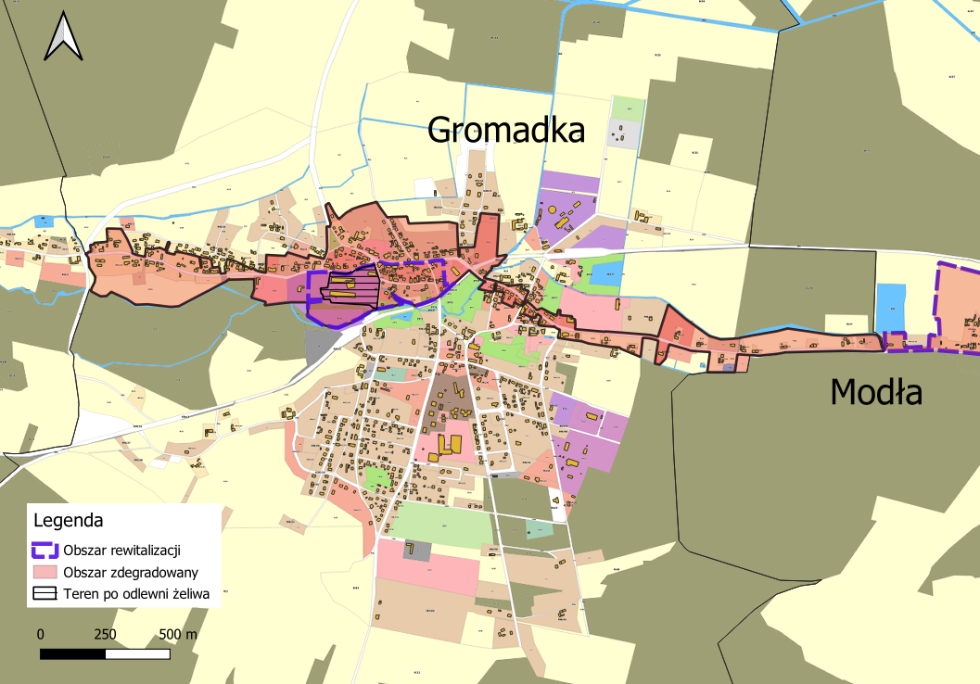
Źródło: opracowanie własne

Mapa 8. Ustalenia MPZP Gminy Gromadka dla obszaru zdegradowanego w Modle
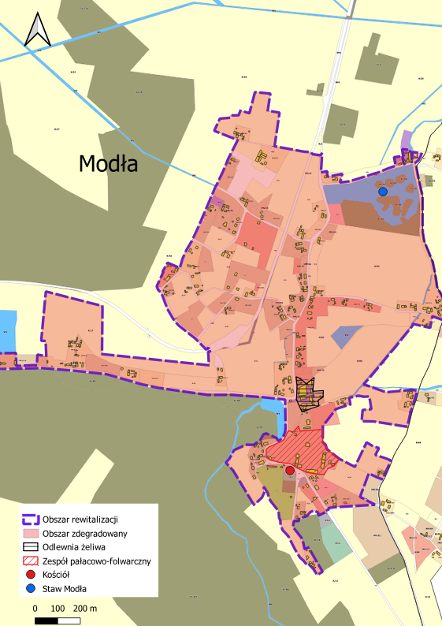
Źródło: opracowanie własne

Mapa 9. Ustalenia MPZP Gminy Gromadka dla obszaru zdegradowanego w Osłej
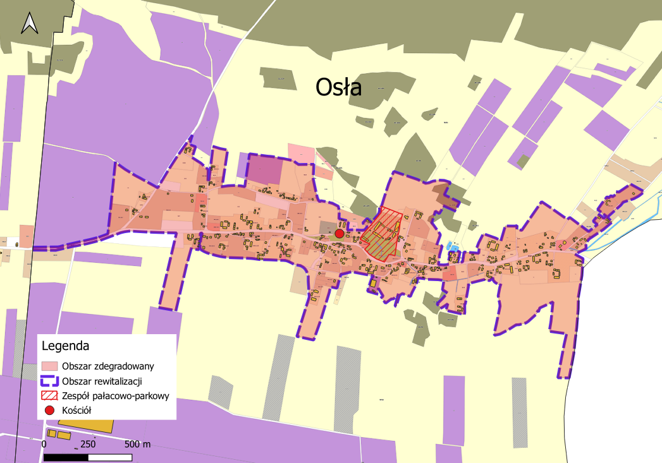
Źródło: opracowanie własne
Mapa 10. Ustalenia MPZP Gminy Gromadka dla obszaru zdegradowanego w Wierzbowej
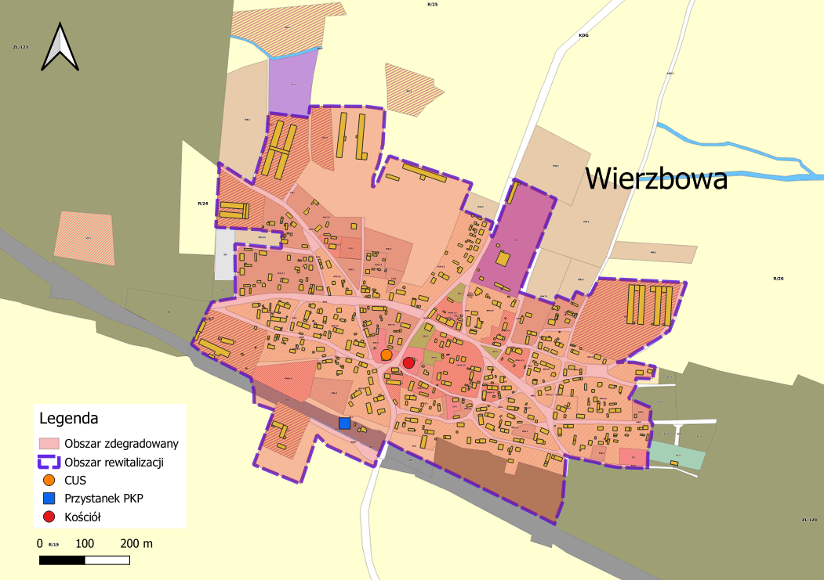
Źródło: opracowanie własne
Rysunek 1. Legenda MPZP Gminy Gromadka
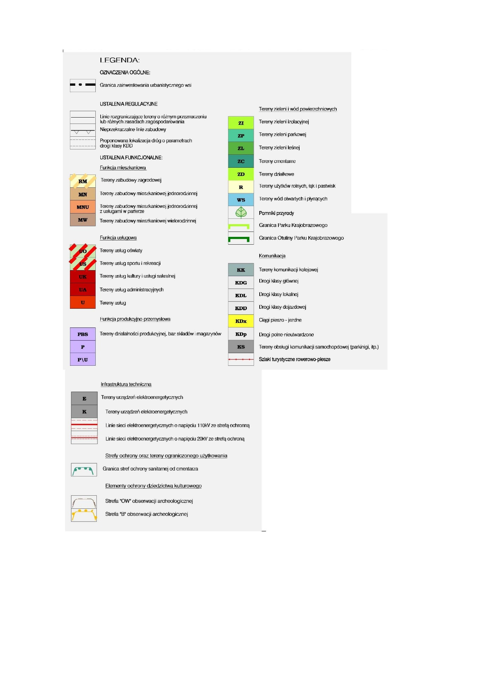
Źródło: https://giap3.miastoceramiki.eu/gmina_gromadka/

16. Załącznik graficzny przedstawiający podstawowe kierunki zmian funkcjonalno-przestrzennych obszaru rewitalizacji
Na załączniku graficznym w skali 1:5000 przedstawiono kierunki zmian funkcjonalno-przestrzennych, które związane będą z realizacją założeń Gminnego Programu Rewitalizacji Gminy Gromadka na lata 2026-2035. Poniżej ujęto mapę w formie poglądowej. Mapa w pełnej skali 1:5000 stanowi osobny plik i jest załącznikiem do Gminnego Programu Rewitalizacji.

Mapa 11. Kierunki zmian funkcjonalno-przestrzennych na obszarze rewitalizacji w gminie Gromadka – podobszar Gromadka
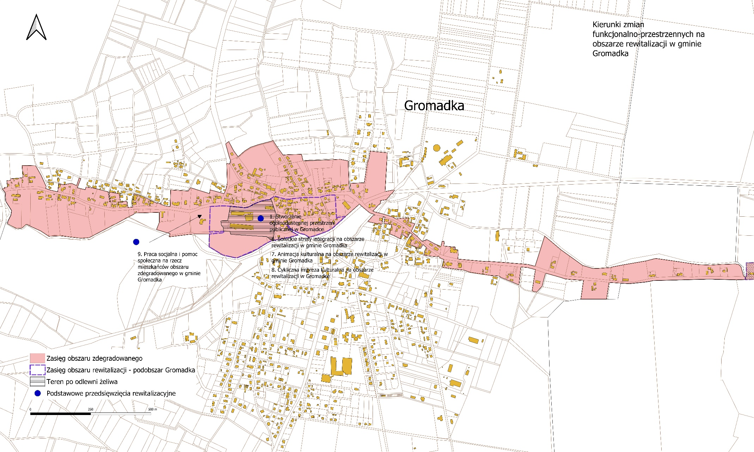
Źródło: opracowanie własne
Mapa 12. Kierunki zmian funkcjonalno-przestrzennych na obszarze rewitalizacji w gminie Gromadka – podobszar Modła
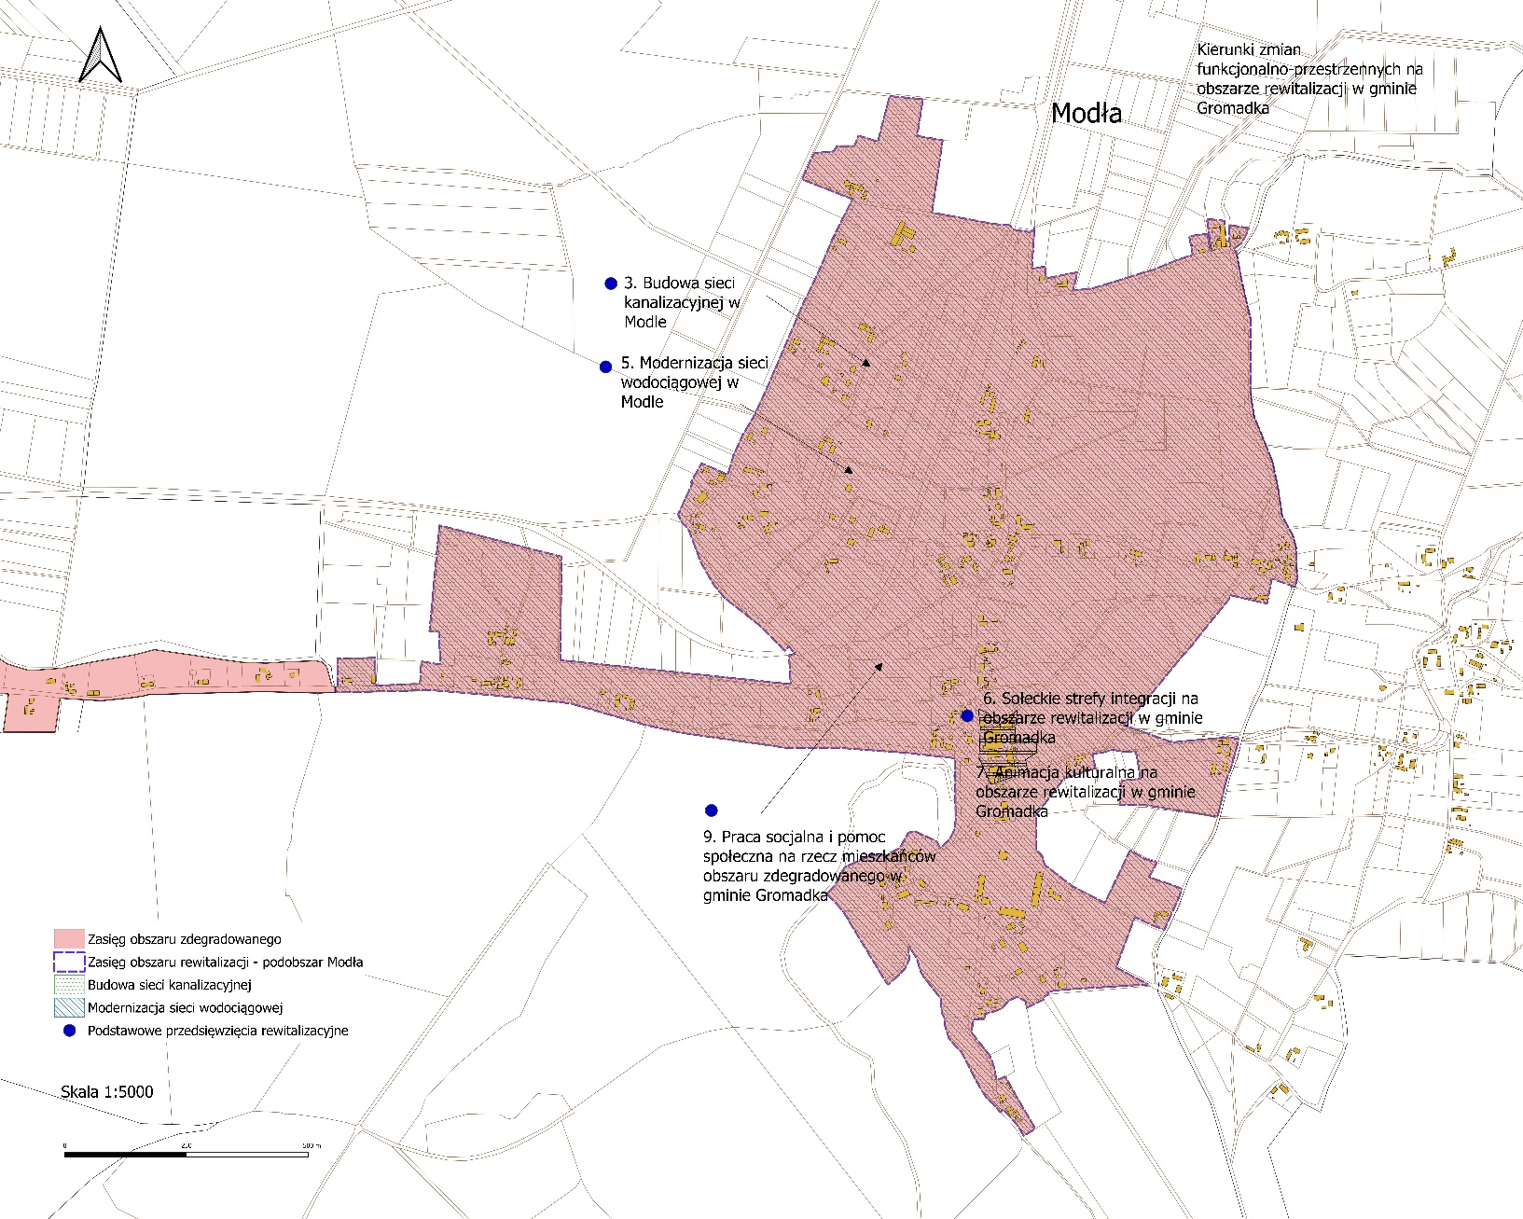
Źródło: opracowanie własne
Mapa 13. Kierunki zmian funkcjonalno-przestrzennych na obszarze rewitalizacji w gminie Gromadka – podobszar Osła
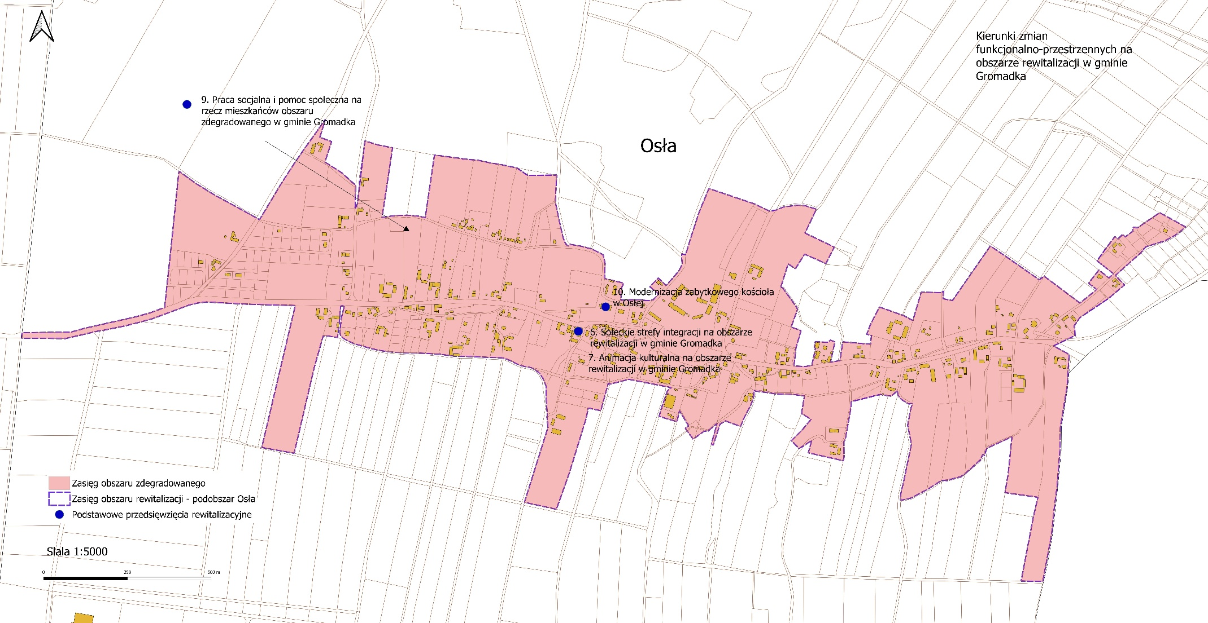
Źródło: opracowanie własne

Mapa 14. Kierunki zmian funkcjonalno-przestrzennych na obszarze rewitalizacji w gminie Gromadka – podobszar Wierzbowa
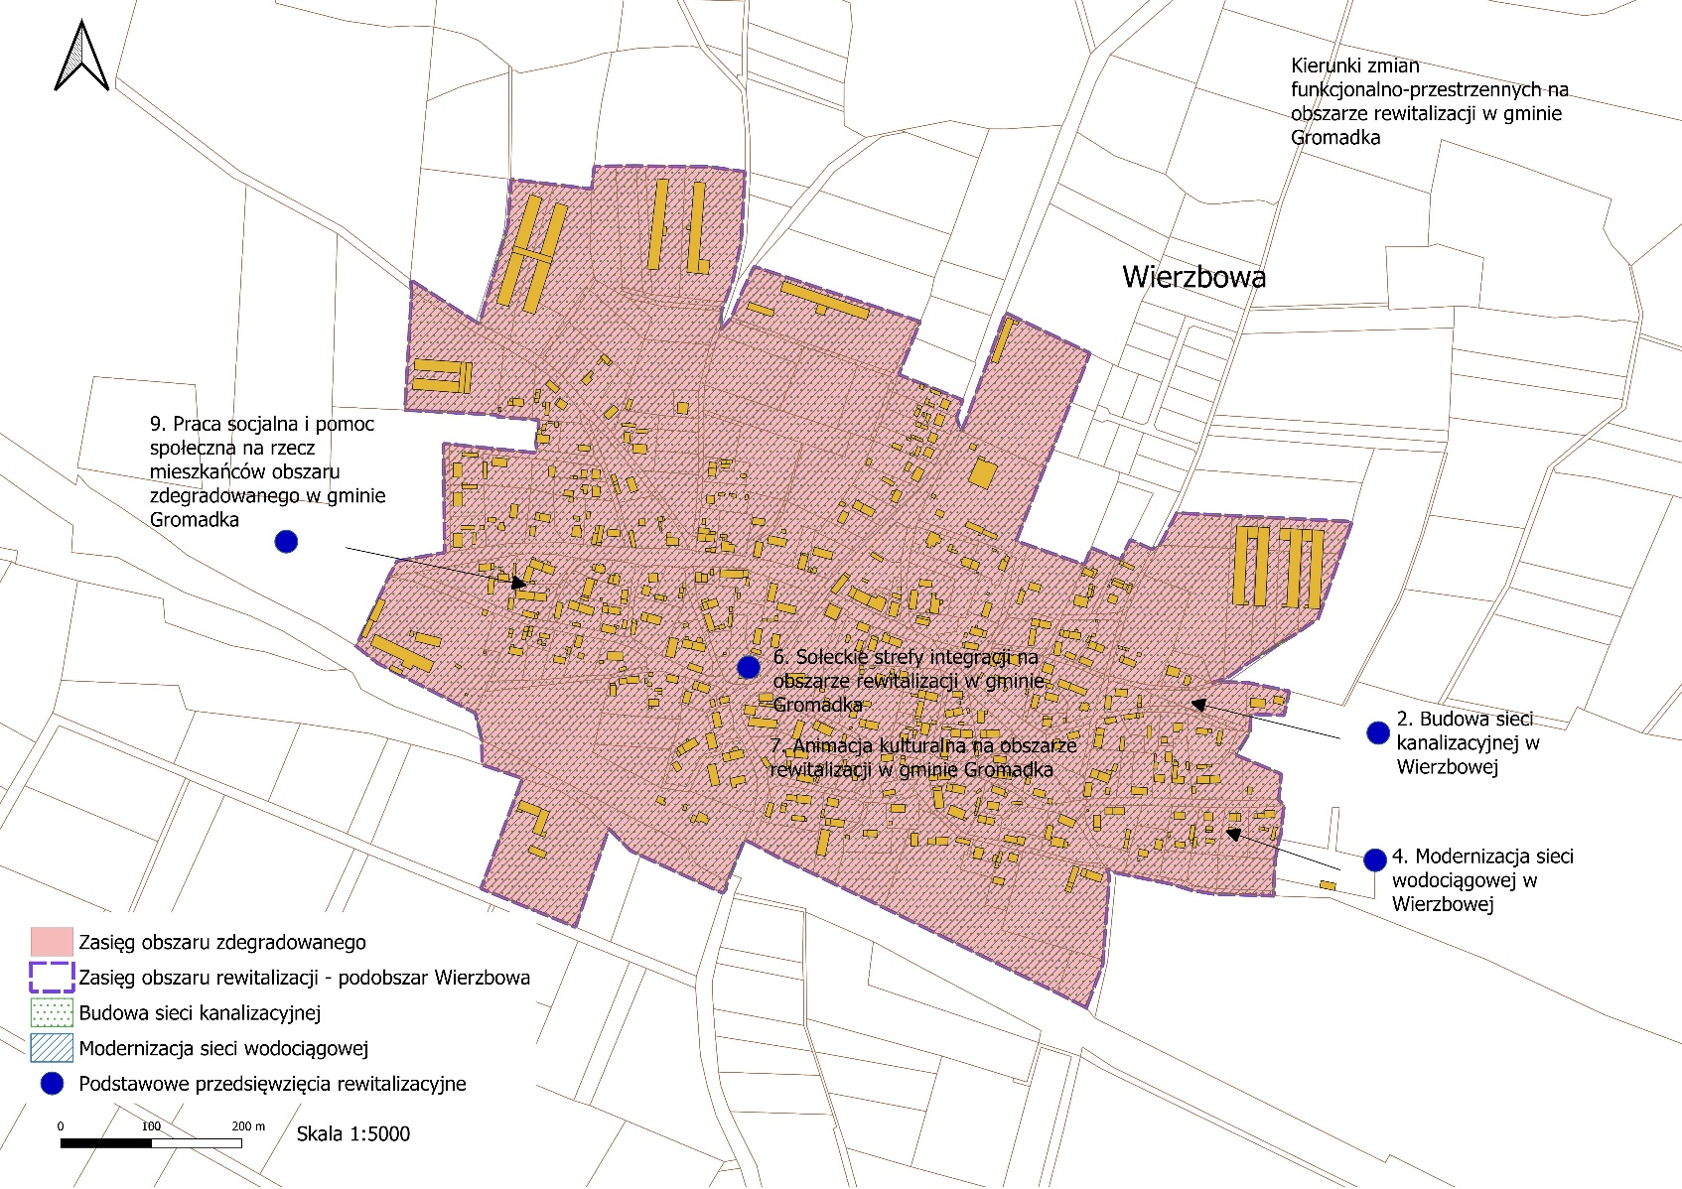
Źródło: opracowanie własne

17. Strategiczna ocena oddziaływania na środowisko
Zgodnie z art. 46 pkt 1 ustawy z dnia 3 października 2008 r. o udostępnianiu informacji o środowisku i jego ochronie, udziale społeczeństwa w ochronie środowiska oraz o ocenach oddziaływania na środowisko (Dz. U. z 2026 r. poz. 670), zwanej dalej OOŚ, przeprowadzenie strategicznej oceny oddziaływania na środowisko wymagają m. in. projekty programu, polityki publicznej i dokumentu programowego, z zakresu polityki rozwoju, wyznaczające ramy dla późniejszej realizacji przedsięwzięć mogących znacząco oddziaływać na środowisko.
W Gminnym Programie Rewitalizacji Gminy Gromadka na lata 2026-2035 nie zdiagnozowano, w zakresie interwencji, realizacji przedsięwzięć, które mogą znacząco negatywnie wpłynąć na środowisko. Realizacja założeń tego dokumentu nie spowoduje również znaczącego negatywnego oddziaływania na obszary Natura 2000.
Mając na uwadze powyższe, odstąpiono od przeprowadzenia strategicznej oceny oddziaływania na środowisko. Zapisy projektowanego Gminnego Programu Rewitalizacji nie naruszają zasad prawidłowego funkcjonowania środowiska przyrodniczego.

18. Spis wykresów, tabel, zdjęć, map
Wykres 1. Dynamika liczby ludności w latach 2016-2025 15
Wykres 2. Piramida wieku dla mieszkańców gminy Gromadka, 2025 16
Wykres 3. Udział ludności wg ekonomicznych grup wieku w gminie Gromadka w latach 2021-2025 (%) 17
Wykres 4. Beneficjenci środowiskowej pomocy społecznej na 10 tys. ludności w gminie Gromadka w latach 2020-2024 18
Wykres 5. Osoby korzystające ze środowiskowej pomocy społecznej wg kryterium dochodowego w gminie Gromadka w latach 2020-2024 19
Wykres 6. Jakie są Państwa zdaniem 3 najważniejsze problemy Państwa miejscowości? [N=225] 23
Wykres 7. Działania, które powinny zostać wpisane do Programu Rewitalizacji – sfera społeczna 27
Wykres 8. Podmioty według grup rodzajów działalności PKD 2007 w gminie Gromadka, 2025 29
Wykres 9. Pracujący w gospodarce narodowej wg płci w gminie Gromadka w latach 2023-2024 29
Wykres 10. Bezrobotni zarejestrowani w gminie Gromadka w latach 2021-2025 29
Wykres 11. Działania, które powinny zostać wpisane do Programu Rewitalizacji – sfera gospodarcza 33
Wykres 12. Działania, które powinny zostać wpisane do Programu Rewitalizacji – sfera środowiskowa – usuwanie azbestu z dachów i wymiana „kopciuchów” 40
Wykres 13. Działania, które powinny zostać wpisane do Programu Rewitalizacji – sfera przestrzenno-funkcjonalna: działania na rzecz ochrony zabytków 51
Wykres 14. Korzystający z instalacji wodociągowej oraz kanalizacyjnej w % ogółu ludności w gminie Gromadka w latach 2020-2024 54
Wykres 15. Awarie sieci wodociągowej i kanalizacyjnej w gminie Gromadka w latach 2020-2024 54
Wykres 16. Budynki mieszkalne w gminie Gromadka w latach 2020-2024 55
Wykres 17. Ocena stanu infrastruktury [N=225] 56
Wykres 18. Działania, które powinny zostać wpisane do Programu Rewitalizacji – sfera techniczna: Poprawa stanu dróg, budowa chodników i ścieżek rowerowych do strefy pracy 57
Wykres 19. Działania, które powinny zostać wpisane do Programu Rewitalizacji – sfera techniczna: Poprawa stanu infrastruktury wodno-kanalizacyjnej 58
Wykres 20. Ogólna ocena jakości życia w gminie [N=225] 59
Wykres 21. Czy uważa Państwo, że problem starzenia się społeczeństwa wymaga od gminy specjalnych działań (np. usług opiekuńczych w domu)? [N=225] 60
Wykres 22. Gdyby mieli Państwo wskazać najpilniejsze inwestycje w Państwa miejscowości, co by to było? [N=225] 61
Wykres 23. Które z poniższych działań powinny zostać wpisane do Programu Rewitalizacji? [N=225] 62
Wykres 24. Czy wziąłby/wzięłaby Pan/Pani udział w poniższych projektach (tzw. "miękkich")? [N=225] 62
Wykres 25. Czy w Państwa miejscowości niszczeją obiekty, które są ważne dla historii lub wizerunku wsi (np. zabytki, stare budynki komunalne)? [N=225] 63
Wykres 26. Ramy finansowe związane z realizacją Gminnego Programu Rewitalizacji 99

Tabela 1. Podział delimitacyjny gminy Gromadka 8
Tabela 2. Lista wskaźników wykorzystana do delimitacji obszaru zdegradowanego i rewitalizacji 9
Tabela 3. Suma wystandaryzowanych wskaźników 11
Tabela 4. Fundacje, stowarzyszenia i organizacje społeczne na 1000 mieszkańców w gminie Gromadka w latach 2021-2025 21
Tabela 5. Zmiana liczby ludności na obszarze rewitalizacji w latach 2019-2024 22
Tabela 6. Odsetek osób w wieku poprodukcyjnym w 2024 roku 22
Tabela 7. Liczba osób, którym przyznano świadczenia pomocy społecznej z powodu ubóstwa w 2024 roku 24
Tabela 8. Liczba osób, którym przyznano świadczenia pomocy społecznej z powodu niepełnosprawności w 2024 roku 24
Tabela 9. Liczba osób, którym przyznano świadczenia pomocy społecznej z powodu długotrwałej lub ciężkiej choroby w 2024 roku 24
Tabela 10. Podmioty gospodarcze w gminie Gromadka w latach 2021-2025 28
Tabela 11. Przedsiębiorczość na obszarze rewitalizacji 33
Tabela 12. Tereny zieleni w gminie Gromadka w latach 2020-2024 - wskaźniki 35
Tabela 13. Odpady azbestowe na obszarze rewitalizacji, 2024 40
Tabela 14. Stan techniczny obiektów na obszarze rewitalizacji, 2024 49
Tabela 15. Dostępność komunikacyjna na obszarze rewitalizacji, 2024 rok 52
Tabela 16. Zasoby mieszkaniowe w gminie Gromadka w latach 2020-2024 – wskaźniki 55
Tabela 17. Pakiety przedsięwzięć rewitalizacyjnych 93
Tabela 18. Ramy finansowe związane z realizacją Gminnego Programu Rewitalizacji 100
Tabela 19. Harmonogram wdrażania i realizacji Gminnego Programu Rewitalizacji 103
Tabela 20. Tabela monitoringu stanu wdrażania przedsięwzięć rewitalizacyjnych – wzór 106
Tabela 21. Zbiorcze wskaźniki produktu w odniesieniu do celów Gminnego Programu Rewitalizacji 107
Tabela 22. Zbiorcze wskaźniki rezultatu w odniesieniu do celów Gminnego Programu Rewitalizacji 108
Tabela 23. Planowane działania związane z uspołecznieniem realizacji Gminnego Programu Rewitalizacji 113
Tabela 24. Spójność założeń Strategii Rozwoju Województwa Dolnośląskiego 2030 oraz Gminnego Programu Rewitalizacji Gminy Gromadka na lata 2026 -2035 116
Tabela 25. Wykaz miejscowych planów zagospodarowania przestrzennego obowiązujących na obszarze rewitalizacji w gminie Gromadka 124

Zdjęcie 1. Tereny po odlewni żeliwa w Gromadce 31
Zdjęcie 2. Tereny po odlewni żeliwa w Modle 32
Zdjęcie 3. Zespół pałacowo - parkowy w Modle 36
Zdjęcie 4. Zespół pałacowo - parkowy w Osłej 37
Zdjęcie 5. Pomnik przyrody w Modle 38
Zdjęcie 6. Staw w Modle 39
Zdjęcie 7. Widok na centrum wsi Osła 45
Zdjęcie 8. Widok na centrum wsi Wierzbowa 48
Zdjęcie 9. Kościół św. Pawła i Piotra w Osłej 50
Zdjęcie 10. Kościół filialny pw. Niepokalanego Poczęcia NMP w Wierzbowej 51
Zdjęcie 11. Stacja kolejowa w Wierzbowej 53

Mapa 1. Obszar zdegradowany i obszar rewitalizacji w gminie Gromadka na tle podziału delimitacyjnego 12
Mapa 2. Obszar zdegradowany i obszar rewitalizacji na tle podziału delimitacyjnego w miejscowości Gromadka 13
Mapa 3. Obszar zdegradowany i obszar rewitalizacji w Gromadce 43
Mapa 4. Obszar zdegradowany i obszar rewitalizacji w Osłej 44
Mapa 5. Obszar zdegradowany i obszar rewitalizacji w Modle 46
Mapa 6. Obszar zdegradowany i obszar rewitalizacji w Wierzbowej 48
Mapa 7. Ustalenia MPZP Gminy Gromadka dla obszaru zdegradowanego w Gromadce 124
Mapa 8. Ustalenia MPZP Gminy Gromadka dla obszaru zdegradowanego w Modle 125
Mapa 9. Ustalenia MPZP Gminy Gromadka dla obszaru zdegradowanego w Osłej 126
Mapa 10. Ustalenia MPZP Gminy Gromadka dla obszaru zdegradowanego w Wierzbowej 126
Mapa 11. Kierunki zmian funkcjonalno-przestrzennych na obszarze rewitalizacji w gminie Gromadka – podobszar Gromadka 129
Mapa 12. Kierunki zmian funkcjonalno-przestrzennych na obszarze rewitalizacji w gminie Gromadka – podobszar Modła 130
Mapa 13. Kierunki zmian funkcjonalno-przestrzennych na obszarze rewitalizacji w gminie Gromadka – podobszar Osła 131
Mapa 14. Kierunki zmian funkcjonalno-przestrzennych na obszarze rewitalizacji w gminie Gromadka – podobszar Wierzbowa 132

Za: https://www.gromadka.pl/
Na podstawie: Ustawa z dnia 9 października 2015 roku o rewitalizacji

